Universidad Metropolitana de Ciencias de la Educación.



Facultad de Filosofía y Educación.

Departamento de Educación Diferencial.

**“Perfil de Desarrollo de niños en edades de 2 a 6 años con Ceguera y Baja Visión, sin Retos asociados, insertos en Establecimientos educativos de la Región Metropolitana.”**

Memoria para optar al título de:

Profesoras de Educación Diferencial

especialidad en Problemas de Visión

Profesor guía: Rosa Eugenia Peña Villegas.

Integrantes: Mónica Astudillo Cornejo.

Tamara Cardeiro Martínez.

Carolina Díaz Ramírez.

Náyade Poblete Miqueles.

Fecha: 11 de abril del 2012

# DEDICATORIA

Este extenso proceso de trabajo ha estado marcado por el apoyo de muchas personas que a lo largo de los días nos han manifestado su cariño e incondicionalidad.

En primer lugar queremos agradecer a cada una de nuestras familias ya que nos otorgaron las condiciones necesarias para que el cumplimiento de nuestras metas fueran mucho más amenas, han sido accesibles y basadas en el cariño y la compañía.

Queremos agradecer profundamente el apoyo de nuestra profesora, que durante estos años nos entregó las herramientas necesarias para nuestra formación como educadoras y que en este proceso último ha sido nuestra guía, Rosa Eugenia Peña, quien desde un principio emprendió este camino con nosotras, brindándonos incondicionalmente su ayuda a pesar de las circunstancias positivas y adversas que nos rodearon y acompañaron sobre todo al final del proceso, permitiéndonos así, salir adelante y superarnos en toda ocasión de forma conjunta. También les ofrecemos toda nuestra gratitud a nuestras maestras Verónica Caris y Claudia Rodríguez quienes han sido muy empáticas y sinceras con nosotras a lo largo de estos años.

Finalmente agradecemos a nuestras compañeras, quienes hicieron de esta experiencia universitaria una etapa inolvidable y sumamente agradable, llena de instantes especiales y fundamentalmente alegres gracias a la diversidad y variedad de ideas que nos invadieron y nos hicieron marcar grandes momentos.

Son muchas las personas que en estos momentos pueden quedar lejos de nuestros agradecimientos y dedicatorias, y que en cada una de las necesidades que se fueron presentando para nosotras, a lo largo de esta carrera que se corre con mucha dificultad pero que hoy se termina, han estado presentes y a ellas queremos brindarles nuestro más sincero respeto y gratitud, han sido parte fundamental de este proceso.

## AGRADECIMIENTOS

En primer lugar quiero agradecer a mi familia padres, hermanos y mi súper especial Nany, quienes con mucho sacrificio y esfuerzo me han brindado todo el apoyo necesario para cumplir muchas metas en mi vida.

Agradecer a mis amigos, incondicionales compañeros que me acompañaron durante todo este proceso y estos años de estudio. A Scarlette por estar siempre presente, a mis chicas tv por alegrar cada uno de los días que pasamos juntas, a Claudia y Mauricio por tantas caminatas, risas y conversaciones, y por sobre todo al grupo de trabajo que conformamos para hacer este investigación, Tamara, Carola y Náyade, sin el apoyo, motivación y constancia de ustedes esto no hubiese sido posible.

Al término de este gran proceso de experiencias, aprendizaje y contacto con tantas personas importantes que han influido en mí durante todos estos años comienza un nuevo rumbo, lleno de desafíos y metas por concretar con la motivación de luchar por cambios justos, por la igualdad y oportunidades.

Mona.

A lo largo de mi formación académica y la extensa realización de esta memoria, sorteamos muchos obstáculos como grupo de trabajo. Es por ello que aprovecho esta instancia para agradecer a todas aquellas personas que nos apoyaron.

En primer lugar agradezco el apoyo brindado por mi familia, gracias por entregarme los consejos más certeros y soportar mis ausencias, mi constante mal humor y todo lo que conllevo este proceso algo tortuoso. Sobre todo a mi madre, la más comprensiva. Has apoyado cada paso dado a lo largo de este trayecto y sobre todo los presentes, quizás los más complejos y decisivos.

Gracias por apoyarme y ser pilar fundamental en mi vida, sin tu apoyo ninguno de los logros alcanzados hasta el día de hoy habrían sido lo mismo. También quiero agradecer a mi padre, quien a pesar de todas nuestras diferencias, siempre estuvo ahí para brindarme su apoyo sin importar el problema. A mis hermanos, quienes siempre han cuidado de mí y han sabido comprenderme. Y especialmente a mis sobrinos Felipe, Isaak y Tamara, quienes me han entregado mucho cariño y gran felicidad al verlos crecer y alcanzar sus metas poco a poco.

Quiero hacer mención especial a todos los estudiantes con los que he trabajado, ya que con cada uno de ellos aprendí algo diferente y fueron gran aporte en mi aprendizaje y formación docente. Pero no solo en ello fueron un gran aporte, sino también en mi formación personal, me enseñaron a valorar cada momento, cada conversación, cada movimiento y a comprender que cada avance, por pequeño que sea para algunos, es gigante e inmensamente valorable.

También quiero agradecer a mis compañeras, chikas tv sin ustedes como curso, jamás hubiese sido lo mismo. Gracias al destino por juntarnos y lograr generar hermosos lazos entre nosotras, entregándonos infinitas sonrisas dia a dia. Especialmente a mis amigas Jeny, Kathy, Cecy y Lore, lindas y coquetas manzanas que con su alegría logran subirle el ánimo a cualquiera, sobretodo ustedes Jenny y Kathy, quienes han estado conmigo cuando mas he necesitado apoyo.

A mis compañeras y amigas, con las cuales se crearon grandes lazos, Mona, Tamy y Naya, agradezco su paciencia y cariño. Sé que a pesar de todo estarán ahí cuando más las necesite y tengan claro que yo también estaré para ustedes, espero que esta hermosa amistad jamás termine.

**Carola.**

*En este momento final de la vida universitaria, en donde escribo mis últimas palabras creo que es necesario agradecer a cada una de las personitas que de una u otra forma marcaron mi vida y dieron sentido a los momentos y etapas que definieron lo que soy.*

Para comenzar agradezco a mi familia, mi Chica, Verito, Seba, Ferni, lela Erica, tata Toño por darme fuerzas necesarias para seguir con mi largo camino como profesional, por entregarme las mejores vibras y energías y los mejores consejos. Agradezco a mi mamita y papá quienes siempre han estado a mi lado entregándome valores para ser cada día una mejor persona, agradezco su dedicación, y el amor que me han entregado y el cariño que siento cada día de su parte.

Agradezco a mi Lelita y Tatita quienes fueron parte fundamental en este proceso, entregándome su amor, su cariño y sus palabras de aliento, brindándome todos los días lo mejor de ellos para que pudiera crecer como persona. Agradezco de manera especial a mis tres angelitos Simón, Tabata y Xoao , porque son los que cuidan de mis sueños cada noche, y por los que lucho todos los días para entregarle de mi lo mejor. Porque gracias a ellos avanzo cada día, y soy una mejor persona.

Agradezco a mi compañero de vida Nestor , su apoyo incondicional, por su cariño y apoyo, porque hemos caminado y hecho este recorrido juntos de la mano y por el amor que me ha entregado, gracias a el se me ha hecho mucho más bonito seguir el recorrido de la vida, espero podamos seguir construyendo esos sueños que tanto anhelamos .

No puedo dejar de agradecer a todos mis alumnos que deje en el camino, quienes han sido principales gestores de mi aprendizaje y han hecho posible vivir esta experiencia tan hermosa como lo es ser profesora, agradecer a los niños de la escuela Jan Van Dijk quienes me ayudaron a construir el amor a mi trabajo y a mi profesión

Por último agradecer a mis amigas y compañeras de la Universidad, que hicieron que estos años fueran los más bonitos, llenos de sonrisas y deseos, mis Chicas TV, me llevo los mejores recuerdos de ustedes. Quiero agradecer especialmente a Carola, Naya, Mona, Jeni y Cecy, ustedes han sido para mí una gran familia, grandes compañeras, esta amistad espero nunca acabe y que esos hermosos lazos que construimos sigan a lo largo del tiempo.

Tamy.

*Q*

*uiero dedicar especialmente este trabajo a mi Madre Patricia, quien ha codeado conmigo todos los buenos y malos momentos de esta aventura que hoy está a punto de culminar, agradezco a ella profundamente y le dedico este final de ciclo tan importante.*

*Agradezco además a mi familia en general quienes me han apoyado siempre en cada uno de los altercados que se han presentado, enérgicos han estado junto a mí para ayudar, reclamar y juntar fuerzas siempre. Doy también las gracias a todas las personas que han hecho posible este trabajo arduo en el que nos hemos embarcado con mis amigas Mónica, Tamara y Carolina, sin ellos no habríamos podido terminar jamás.*

*Finalmente les doy las gracias a las integrantes restantes de esta memoria de titulo, Mona, Tamy y Calola, las “quierodio” con todo mi corazón y me siento muy feliz de haber participado junto a ustedes de este proceso, espero después de esto cada una tome rumbo particular pero aventurero y exitoso…*

*“¿Quién reavivará los violentos torbellinos de fuego  
sino nosotros y aquellos que creemos hermanos?  
¡Venid! Novelescos amigos: Esto va a gustarnos.  
¡Jamás trabajaremos, oh oleajes de fuego!”  
“Que este mundo reviente. Es la verdadera senda.  
¡Adelante, en marcha!”  
A. Rimbaud (1854-1891)*

*Naya.*

**ÍNDICE**

CONTENIDO PÁGINA

DEDICATORIA 3

AGRADECIMIENTOS 4

INTRODUCCIÓN 13

CAPÍTULO I: 15

PLANTEAMIENTO DEL PROBLEMA 15

1.2. FUNDAMENTACIÓN 17

CAPÍTULO II: 20

OBJETIVOS DE LA INVESTIGACIÓN 20

2. 1. Objetivo General 21

2. 2. Objetivos Específicos 21

CAPÍTULO III: 23

MARCO REFERENCIAL 23

3. 1. DEFINICIONES OPERACIONALES 24

3. 2. PSICOLOGÍA EVOLUTIVA DE JEAN PIAGET 27

3. 3. PSICOLOGÍA HISTÓRICO-CULTURAL DE LEV VYGOTSKY 45

3. 4. DESARROLLO EVOLUTIVO DEL NIÑO 50

3. 4. 1. DESARROLLO COGNITIVO 50

3. 4. 2. DESARROLLO MOTOR 51

3. 4. 3. DESARROLLO SOCIAL 61

3. 4. 4 DESARROLLO DEL LENGUAJE 71

3. 5. DESARROLLO EVOLUTIVO DEL NIÑO CIEGO. 81

3.5.1 DESARROLLO COGNITIVO DEL NIÑO CIEGO 81

3. 5. 2. DESARROLLO MOTOR DEL NIÑO CIEGO 91

3. 5. 3. DESARROLLO SOCIAL DEL NIÑO CIEGO 113

3. 5. 4. DESARROLLO DEL LENGUAJE EN EL NIÑO CIEGO 125

3. 6. DESARROLLO DEL NIÑO CON BAJA VISIÓN 138

CONTENIDO PÁGINA

CAPÍTULO IV: 141

DISEÑO METODOLÓGICO 141

4. 1. METODOLOGÍA 142

Fundamentación Metodológica 142

Grupo objetivo 144

4. 2. FOCO DE LA INVESTIGACIÓN 146

4. 3. METODOLOGÍA PARA LA RECOLECCIÓN DE DATOS 147

4. 4. METODOLOGÍA PARA LA INTERPRETACIÓN DE DATOS 150

CAPÍTULO V: 151

ANÁLISIS DE RESULTADOS DE LA INVESTIGACIÓN 151

ANÁLISIS CUANTITATIVO DE RESULTADOS DE LA INVESTIGACIÓN. 152

ANÁLISIS CUALITATIVO DE LOS RESULTADOS DE LA INVESTIGACIÓN 206

CAPÍTULO VI. 214

CONCLUSIONES 214

CAPÍTULO VII: 220

LIMITACIONES DE LA INVESTIGACION 220

Limitaciones de la Investigación 221

CAPÍTULO VIII: 223

BIBLIOGRAFÍA 223

Bibliografía 224

CAPÍTULO IX: 227

ANEXOS 227

ANEXOS 228

10. 1. CARTA A LOS PADRES 228

10. 2. CARTA DIRIGIDA A DIRECTORES 229

10. 3. PROYECTO OREGON ADAPTADO A MODO DE CUESTIONARIOS 230

**INTRODUCCIÓN**

La investigación que a continuación se presenta está principalmente enfocada a la exploración de los perfiles de desarrollo de los niños y niñas tanto con ceguera como con baja visión, en edades comprendidas entre los dos y seis años, con el objeto de apuntar al periodo pre-operacional y anterior a la escolarización primaria de los mismos.

La investigación comienza con la detección del grupo de estudio, paso que se llevó a cabo primeramente en los organismos gubernamentales destinados a la recolección de datos de esta índole, tomando en cuenta que el grupo debía no solo comprender la edades antes mencionadas, sino también estar insertos en centros educativos formales de la Región Metropolitana y por último no presentar ningún tipo de reto asociado.

Luego de la consulta en los sistemas formales de información, la detección debió hacerse caso a caso en jardines, colegios y salas cunas, entre otros.

Después de la detección de grupo de estudio, el paso siguiente fue la aplicación del instrumento de evaluación “Proyecto Oregon de Evaluación del Desarrollo General y Diseño de Programa de Actuación para Niños con Ceguera y Baja Visión de 0 a 6 años” sobre el cual se trabajaron algunas adaptaciones locales, validadas por un panel de expertos.

Este instrumento fue aplicado de manera conjunta tanto por el equipo investigador, como por la escuela y las propias familias. Previamente a la aplicación del instrumento, hubo que realizar compromisos formales con las familias y las instituciones educativas.

La aplicación del instrumento es sin duda el paso más extenso y complejo a realizar en la investigación, para esto se debe contar con espacios y contextos adecuados para observar en cada uno de las y los sujetos estudiados las habilidades propuestas por el instrumento evaluativo escogido para la exploración y anteriormente mencionado.

Luego de aplicado el instrumento el proceso de análisis de datos se torna exhaustivo y detallado, para dar pie finalmente a las conclusiones encontradas y a la exposición de estas mediante un capítulo donde se extienden y exhiben.

# CAPÍTULO I:

# PLANTEAMIENTO DEL PROBLEMA

**1.1 PROBLEMATIZACIÓN**

El desarrollo de las personas con discapacidad es un tema muy importante para ellos, para sus familias y para quienes se dedican a trabajar con ellos y ellas, es sabido, por ejemplo, que el desarrollo de los niños y niñas con discapacidad visual se ve alterado en las diferentes áreas según su grado de visión y presencia de algún reto asociado.

A pesar de que hoy se ha avanzado en políticas públicas para mejorar algunos aspectos, es también de conocimiento oficial que no existen informes, investigaciones, ni estudios que nos den el pie objetivo para trabajar en diferentes tópicos con infantes o jóvenes con discapacidad visual.

Si bien es cierto sabemos algunas cosas del desarrollo en general de los niños con ceguera mediante textos como Psicología de la Ceguera o la Creatividad en el Desarrollo de los Niños Ciegos, entre otros, esta información disponible presenta las bases para un estudio de los niños y su desarrollo, sin embargo, estos textos no representan las bases de evolución de los niños del país y tampoco profundizan en el desarrollo de las áreas en edades pre-escolares.

Considerando a su vez, que el periodo anterior a la educación inicial es el período en el que el niño muestra gran parte de su desarrollo, cambiando en dicha etapa no solo sus características físicas, sino también sus características cognitivas, motrices, lingüísticas y sociales. Es a partir de esta exploración y el estudio propuesto anteriormente que surge la pregunta **¿Cuál es el perfil actual del desarrollo en las áreas de lenguaje, cognición, motricidad y socialización de los niños ciegos y con baja visión entre los 2 y los 6 años sin retos asociados, inmersos en establecimientos de educación formal de la Región Metropolitana?**, y es en función de aquel cuestionamiento la formulación del presente estudio exploratorio.

## 1.2. FUNDAMENTACIÓN

Al contextualizar y observar la actualidad y la visión de la imagen país, es posible darse cuenta de que Chile es una sociedad que tiene grandes proyecciones en variados ámbitos, pero sin duda uno de sus puntos críticos es la educación. Superada la etapa de expansión de la educación y la estrategia de cobertura, queda en evidencia que los objetivos se cumplieron, que en Chile, hoy existe una muy baja tasa de analfabetismo y que los desafíos de hoy son otros.

Hoy en día, las cifras arrojan baja calidad en la educación que se entrega y así como también poca inclusión de las personas con discapacidad en la educación integrada. Es conocido que la solución a dichas problemáticas alcanza un variado abanico de posibilidades, de fondo y de forma. Se podría cuestionar durante mucho tiempo qué hacer, pero desde el punto de vista de un profesional de la educación, es fácil advertir que en Chile la educación especial, por ejemplo, tiene muy bajos rendimientos cuando se trata de resultados en las pruebas estándares, la educación diferencial o los niños y niñas integrados en las escuelas muchas veces promedian o bajan los puntajes obtenidos.

De acuerdo a las escasas encuestas sobre discapacidad, se puede observar que los problemas más habituales representados en porcentajes, demuestran que la discapacidad visual constituye la más amplia, (FONADIS, 2004), y en razón de ello nace la interrogante *¿Cómo es el desarrollo de los niños ciegos o con baja visión que están insertos en el sistema escolar?*

Al momento de formular esta pregunta, ad portas de comenzar a ejercer como Educadoras de Diferencial especialistas en Problemas de Visión, es posible notar que en Chile no existen estudios que dicten tales resultados. Es por todo lo anteriormente mencionado que se destaca la relevancia de abordar esta temática realizando estudios que permitan extraer los perfiles de desarrollo en las distintas áreas, con el objeto de conocer la formación de los niños con ceguera o baja visión en el contexto actual, además de acercar estos conocimientos tanto a las instituciones educativas como a los interesados en dichos tópicos.

La misión del ministerio de educación es en parte “Asegurar un sistema educativo equitativo y de calidad que contribuye a la formación integral y permanente de las personas y al desarrollo del país, mediante la formulación e implementación de políticas, normas y regulación sectorial”, (Mineduc, 2012). Incluir a todas las personas dentro de la educación y entregarles a la totalidad calidad de ésta, es sin duda un gran desafío, que está siendo perseguido mediante distintas estrategias y políticas. Una de éstas es la creación reciente de un servicio de la discapacidad SENADIS, y en torno a la educación, en los últimos años se ha modificado la ley que rige la educación especial. La última encuesta ENDISC (2004) expresa que el 12.9% de la población Chilena presenta algún tipo de discapacidad que equivale a 2.068.072 personas de las cuales el 19% posee discapacidad visual (392.933 personas), (ENDISC, 2004)

Todo lo anterior es conocido pero no hay, en ninguno de los organismos gubernamentales; ni en las legislaciones, ni decretos de ley, algún punto o equipo de trabajo que monitoree el desarrollo de los niños, jóvenes y posteriormente adultos con discapacidad de ningún tipo, lo que obviamente es un punto importante para obtener los lineamientos y aspectos a mejorar.

Con respecto de la discapacidad, hoy es difícil que la misión país del máximo organismo encargado de la educación en Chile se cumpla si no se tiene claro cómo y qué buscar para mejorar.

No obstante de todo lo anterior, los criterios educativos de los establecimientos encargados de la educación especial en las distintas áreas de las discapacidades, no tienen ningún criterio único de formación en base a los posibles desafíos de los niños y niñas en las distintas áreas de desarrollo.

Es en razón de esto que se considera importante realizar un estudio que establezca los perfiles de desarrollo en las áreas más importantes de la evolución del niño(a), con el objeto de servir como referente a posteriores investigaciones ya sea en materia de educación como en materia de discapacidad.

# CAPÍTULO II:

# OBJETIVOS DE LA INVESTIGACIÓN

## 2. 1. Objetivo General

* Establecer perfiles de desarrollo en las áreas de socialización, lenguaje, cognición y motricidad, que permitan representar la situación actual de los niños de 2 a 6 años con ceguera y baja visión sin retos asociados, que asisten a centros educativos formales de la Región Metropolitana.

## 2. 2. Objetivos Específicos

* Establecer los Centros Educativos en los que se encuentran los niños de 2 a 6 años ciegos y con baja visión sin retos asociados de la Región Metropolitana.
* Definir un Instrumento Estandarizado idóneo para establecer perfiles de desarrollo en las áreas de socialización, lenguaje, motricidad y cognición, de los niños de 2 a 6 años ciegos y con baja visión sin retos asociados de la Región Metropolitana.
* Aplicar el Instrumento Estandarizado a niños de 2 a 6 años ciegos y con baja visión sin retos asociados, que se encuentran dentro de los establecimientos educativos seleccionados, en primera instancia, dentro de la Región Metropolitana.
* Interpretar los resultados obtenidos en el estudio, estableciendo una relación entre los niveles de logros obtenidos en la exploración y los resultados totales propuestos por el instrumento, con la finalidad de generar perfiles de desarrollo de las áreas de socialización, lenguaje, cognición y motricidad de los niños de 2 a 6 años ciegos y con baja visión sin retos asociados de la Región Metropolitana.

# CAPÍTULO III:

# MARCO REFERENCIAL

## 3. 1. DEFINICIONES OPERACIONALES

A continuación se expresan algunas definiciones que para efectos de esta investigación es necesario aclarar y acotar.

**Ceguera:**

Una de las definiciones encontradas es la del Proyecto Oregon para niños deficientes visuales y ciegos en edad pre-escolar (proyecto OR), que define la ceguera como “los niños ciegos en edad pre-escolar serán aquellos cuya pérdida visual es tan grande que consecuentemente utilizarán un método de lectura táctil. En otras palabras, los niños ciegos son aquellos niños que no pueden leer cualquier material impreso, a causa de una pérdida visual”[1]

**Baja visión:**

Otra de las definiciones halladas en el Proyecto Oregon para niños deficientes visuales y ciegos en edad pre-escolar (proyecto OR), que define la Baja visión como “los niños visualmente disminuidos en edad pre escolar son aquellos niños que podrán leer material impreso, pero que requerirán la intervención de la educación especial, a causa de su debilidad visual, para hacer progresos óptimos”[2]

**Áreas del desarrollo**

**Lenguaje:**

En esta investigación se entiende el desarrollo del lenguaje como la conjugación de las unidades de lenguaje y pensamiento que en interacción con el medio, en el que el ser humano se desenvuelve, dan como resultado la adquisición del lenguaje que va evolucionando desde antes de la aparición de la primera palabra hasta la constitución de un lenguaje aceptado social y culturalmente. Además el resultado es apto en lo absoluto para la comunicación con otros seres humanos, implicando la capacidad de recordar, ordenar y expresar en oraciones, las palabras recibidas para posteriormente exponer claramente una idea. También involucra la capacidad de interpretar los mensajes receptados y descifrar en ellos su significado ya sea a nivel de palabras u oraciones con el fin de comprender el mensaje.

**Motricidad:**

En la investigación se entenderá el concepto de desarrollo motor, adoptando la definición de Juan Miguel Arráez Martínez quien afirma que “El desarrollo motor, en definitiva, forma parte importante del desarrollo integral del ser humano, y constituye un proceso en el que intervienen otros elementos como el desarrollo fisiológico y anatómico, adquisición de habilidades y destrezas, desarrollo perceptivo, mejora de la aptitud física”[3], aunando factores de tipo biológico, social, y ambiental.

**Cognición:**

Se entenderá cognición como el “Término común para designar todos los procesos o estructuras que se relacionan con la conciencia y el conocimiento, como la percepción, el recuerdo (reconocimiento), la representación, el concepto, el pensamiento, y también la conjetura.”[4]. Este concepto se relacionará fundamentalmente con la significancia del planteamiento desarrollado por Jean Piaget quien afirma que la inteligencia se desarrolla por etapas complementarias y ascendentemente complejas que permite al sujeto estructurar su pensamiento y aprendizaje.

**Socialización:**

El ser humano es eminentemente social, es decir nace para estar acompañado por otros seres humanos y satisfacer una serie de necesidades a través de ellos, por lo tanto la socialización va acompañada a cada individuo desde que nace y por toda la vida. Este concepto se define generalmente tomando en cuenta aspectos culturales y de traspaso de conocimiento aludiendo a que la socialización es un proceso mediante el cual alguien aprende los modos de una sociedad o grupo social dado. De esta manera el individuo biológico se transforma en un individuo social a través de la transmisión y el aprendizaje de la cultura, adquiere las capacidades que le permite conocerse a sí mismo y conocer el entorno que los rodea, desarrollando las áreas, ya sea afectiva, cognoscitiva y adquiriendo pautas de conducta que regirán su desenvolvimiento durante la vida para participar como miembro efectivo de los grupos y la sociedad global.

## 3. 2. PSICOLOGÍA EVOLUTIVA DE JEAN PIAGET

Jean Piaget es sin duda el principal exponente e investigador del proceso de desarrollo cognitivo. Sus trabajos han sido indispensables para la elaboración de nuevas teorías sobre el conocimiento y el aprendizaje, y así mismo es parte fundamental de estudio dentro de una amplia gama de carreras profesionales que se interiorizan en el desarrollo del niño desde sus primeros meses.

En su libro “Psicología Evolutiva”, el autor sostiene que el organismo humano tiene una organización interna característica que es responsable del modo único de funcionamiento complejo de éste, el cual es invariante.

Gracias a esta organización el organismo adapta sus estructuras cognitivas que a continuación se describirán.

“La importancia de la obra de Piaget reside al mismo tiempo en el método y en la extensión. Su método “clínico” para investigar el comportamiento infantil es excepcional por el hecho de que busca razones a las creencias y opiniones de los niños. Incluye conversaciones y respuestas dadas por estos, de modo que la calidad del pensamiento puede apreciarse en cada caso sin prestar atención al hecho de que la respuesta sea “correcta” o “errónea””[5]. Luego de constantes observaciones y experimentos realizados con sus hijos, Piaget dedujo que al nacer los niños solo están dotados de unos pocos reflejos, tales como la succión y la prensión, y de tendencias innatas a ejercitar los reflejos y organizar sus acciones. Es decir, los niños no heredan ninguna capacidad mental ya formada, sólo una forma de responder al ambiente.

La primera prueba de capacidad para organizar se manifestó en el desarrollo de las acciones habituales. Muy poco tiempo después de nacer, cada niño tendía a buscar con la boca todo lo que se ponía en contacto con sus labios y tomar cualquier objeto que le tocase la palma de la mano, convirtiéndose paulatinamente en el hábito de abrir y cerrar la mano.

Piaget llama *esquemas o esquematas* a esas secuencias bien definidas de acciones. La gran característica de las mismas, es el hecho de ser “todos” organizados que se repiten con frecuencia y que pueden ser fácilmente reconocidos entre otros comportamientos variados o diversos.

Tan pronto como un esquema de acción se desarrolla, es aplicado a todo objeto nuevo y a toda nueva situación, por lo mismo, Piaget propone el término de asimilación para designar la incorporación de nuevos objetos o experiencias a esquemas ya existentes.

A pesar, que a medida que el niño crece adquiere esquemas cada vez más representativos en los años posteriores, cuando los juegos de simulación desaparecen, la asimilación tiene aún un carácter deformante en el caso de elementos o materiales desconocidos. Así pues, aun cuando la asimilación amplía el campo de un esquema incorporando nuevos objetos y experiencias, puede suceder que no lo logre de forma generalmente significativa.

El proceso de asimilación está complementado por la búsqueda de formas de comportamiento nuevas y exitosas cuando el ambiente no responde a los esquemas ya aprendidos por el niño.

Otro proceso fundamental que consiste en modificar esquemas para resolver los problemas que surgen de nuevas experiencias dentro del ambiente, es denominado por Piaget como *acomodación.* La *acomodación* es un proceso activo que se manifiesta al momento de explorar, hacer preguntas, probar o ensayar, y errar, hacer experimentos y reflexionar. A partir de lo anterior, se prueban combinaciones de esquemas o se hacen experimentos y se busca información, hasta que el “aprendiz” logra nuevos y exitosos esquemas.

Mediante la aplicación combinada de estos dos procesos de la actividad inteligente, el niño asimila nuevas experiencias a los esquemas, ampliándolos o combinándolos, para afrontar nuevas situaciones.

El proceso de interiorización es simultáneo al de adaptación. Mientras que el mundo del bebé parece ser ante todo un mundo de acciones y percepciones pasajeras, el niño de más edad aprende más y más a representar el mundo mentalmente por medio de recuerdos, imágenes, lenguaje o símbolos, hasta que en la adolescencia el pensamiento puede tener lugar, completamente en la imaginación sin recurrir a las acciones externas.

**Desarrollo del pensamiento infantil**

Piaget utiliza la palabra *período* o *estadio* para distinguir las principales épocas del desarrollo, y *etapa* para las subdivisiones más pequeñas de esas épocas; cuando resulta necesario también se usan las palabras *subperíodo* y *subestadios*.

El conocimiento según Piaget, evoluciona en distintos estadios, los cuales siguen un orden fijo que se dividen en cuatro estadios, cada uno de los cuales posee características particulares. En cada etapa se supone que el pensamiento del niño es cualitativamente distinto a la de las restantes, y una vez que el niño comienza una nueva etapa no retrocede a ninguna representación anterior de razonamiento ni de funcionamiento.

1. **Estadio sensorio-motor (0 a 2 años de edad)**

Durante los primeros dieciocho meses de vida, aproximadamente, el aprendizaje del niño consiste en desarrollar y coordinar sus acciones y percepciones en esquemas de acción organizados o esquemas sensorio-motores.

Este es el período del desarrollo mental, en el que comienza la capacidad para experimentar unos cuantos reflejos y termina cuando el lenguaje y otras formas simbólicas de representar el mundo aparecen por primera vez.

La inteligencia sensorio-motriz se construye activamente por el sujeto a lo largo de diferentes sub-estadios, hasta lograr esa capacidad de adaptación al medio que se muestra en el niño al final del segundo año de vida y que va unida a la adquisición de las primeras formas de representación mental.

Durante este período el niño pasa de un nivel reflejo de completa indiferenciación entre el “yo” y el “mundo” – conducta propia del recién nacido–, a una organización relativamente coherente de las acciones sensorio-motoras ante su ambiente y entorno inmediato.

1. **1. Sub-estadios del período sensorio-motor**

* *Sub-estadio I, Ejercitación de reflejos (0 a 1 mes):* En esta etapa el niño recién nacido se limita a los reflejos simples determinados biológicamente, es decir, el repertorio de comportamientos que poseen los niños durante este tiempo es muy limitado. Presentan reflejos simples como: succión, movimientos de la lengua, deglución, llanto, actividad corporal general, entre otras.

La etapa se caracteriza por la ausencia de un ligero comportamiento inteligente, aun del tipo sensorio-motor más elemental.

La inteligencia sensorio-motora posteriormente evoluciona a partir de los reflejos innatos que son la base de las etapas posteriores y también de los primeros hábitos que consecutivamente utilizará de manera intencionada.

* *Sub-estadio II, Reacciones cíclicas primarias (1 a 4 meses):* Esta etapa comienza cuando los reflejos evolucionan y cambian su forma en función de la experiencia y la adaptación de estos al ambiente.

Durante esta sub-etapa, la nueva capacidad para seguir los objetos con la vista permite a los bebés explorar los alrededores. En este estadio aparecen nuevas actividades que no derivan directamente de los reflejos, sino que comienzan a coordinar movimientos de los brazos y la boca, llamados *“primeras adaptaciones adquiridas”.*

Piaget introduce el concepto *reacción circular* para captar las principales adaptaciones de esta etapa y así relacionarlas con las características de las etapas posteriores.

“La importancia de este concepto radica en el hecho de constituir el mecanismo sensorio-motor por excelencia mediante el cual se hacen nuevas adaptaciones, y desde luego, las nuevas adaptaciones son lo fundamental del desarrollo intelectual en cualquier etapa”[6]

* *Sub-estadio III, Reacciones cíclicas secundarias (4 a 8 meses):* Las reacciones cíclicas secundarias son movimientos centrados en un resultado que se produce en el medio exterior, con el solo fin de mantenerlo de forma satisfactoria. En este estadio la imitación va más allá, e incluye la imitación de las acciones que el niño ya ha descubierto por sí mismo.

El niño en esta etapa se interesa significativamente en las consecuencias ambientales de sus actos, y las reacciones circulares secundarias se enfocan precisamente en mantener por medio de la repetición, un cambio interesante en el niño y en lo que su acción produjo por azar en el ambiente. En definitiva el niño en esta sub-etapa agita, golpea y frota objetos con un profundo interés de conocer las acciones que producen los objetos.

El comportamiento en esta etapa comienza a nutrirse de intencionalidad-la búsqueda incesante de una meta por medio de comportamientos instrumentales subordinados a ellos-. Pero Piaget afirma que los niños en esta etapa se comportan de forma semi-intencional debido que aún existen limitaciones de tipo secuencial que le impiden proponerse metas.

Las nociones de objeto, espacio, tiempo y causalidad física comienzan ligeramente a ser experimentadas por medio del contacto con el entorno y la consecuencia de algunos actos.

* *Sub-estadio IV, Coordinación de esquemas secundarios (8 a 12 meses):* La novedad esencial en este estadio es que el niño ya no trata sólo de repetir o prolongar un efecto que ha descubierto u observado casualmente, sino que persigue un fin no inmediatamente alcanzable y procura llegar a él por diversos medios.

Durante este sub-estadio, el niño deja de considerar sus propias acciones como única fuente de causalidad y atribuye al cuerpo de alguna otra persona una serie de poderes especiales. Usa este cuerpo ajeno como intermediario, incitándolo a la actividad.

Algunos acontecimientos que definen esta etapa se aproximan a comportamientos erróneamente intencionales, ya que en etapas anteriores no hay forma de distinguir alguna intención en los actos de los niños, pero aquí por primera vez se encuentra una diferenciación, pues el infante trata de ejecutar acciones deseadas y encuentra que hay obstáculos que se lo impiden. Entonces lleva la acción a una meta dirigida a un fin futuro, antes que se presente y busca un acto inmediato que le permita alcanzar esta meta a futuro.

Las reacciones circulares secundarias desarrolladas en la etapa anterior comienzan a coordinarse entre sí para formar nuevas generalidades de comportamientos, totalidades que ahora son intencionales.

La noción de permanencia de los objetos adopta un gran protagonismo, durante esta sub-etapa, debido a la actividad viso-manual que el niño lleva a cabo de forma constante con los objetos que hay a su alrededor y también a la progresiva capacidad para desplazarse. Estas habilidades a lo largo de su crecimiento le permitirán comenzar a construir y comprender que hay un mundo en el que los objetos y el espacio que los contiene son independientes de su propia acción.

Durante estos meses sólo será capaz de encontrar los objetos que sean escondidos ante su vista o donde logre captar el desplazamiento que estos recorran.

* *Sub-estadio V, Reacciones cíclicas terciarias (12 a 18 meses):* En este estadio, por primera vez, el niño se encuentra capacitado para resolver problemas nuevos aún cuando no tenga a su disposición los esquemas para hacerlo, acomodándose a situaciones nuevas.

Los niños proceden a realizar acciones con gran perseverancia, ensayando hasta llegar a la imitación perfecta de una acción poco conocida. Cuando juegan, repiten acciones tales como series de gestos y ruidos, repitiendo movimientos que requieren equilibrio.

Las reacciones cíclicas terciarias surgen gradualmente de las secundarias como una evolución efectiva de explorar las propiedades de los nuevos objetos (proceso activo de exploración de ensayo y error). Al niño ahora le resulta posible descubrir nuevos esquemas para utilizarlos con el fin de lograr metas. La esencia de estas reacciones se enfoca en la búsqueda de lo nuevo, de aquellos rasgos de un objeto que no son asimilables a los esquemas usuales.

* *Sub-estadio VI, La invención de nuevos medios por vía de combinaciones mentales (18 a 24 meses):* En el sexto estadio el niño comienza a inventar al mismo tiempo que a descubrir, reemplaza el tanteo sensorio-motor con combinaciones mentales que le dan inmediata solución a los problemas, comienza a representar mentalmente el mundo exterior en imágenes, recuerdos y símbolos que puede combinar sin necesidad de más acciones físicas.

La forma más avanzada de comportamiento intencional, durante el período sensorio-motor, se da en esta sub-etapa, ya que el niño descubre nuevas formas de alcanzar metas y fines propuestos.

El niño inventa una solución a través de exploraciones sensorio-motores visibles, y es capaz de representar hechos que no están presentes en su campo perceptual por medio de lo que Piaget llama imágenes simbólicas.

La noción de permanencia de los objetos se concreta durante esta sub-etapa, y el niño ya es capaz de representar mentalmente los objetos y sus desplazamientos en el espacio.

Con el surgimiento de la capacidad de representar acciones, el período sensorio-motor llega a término y el niño ya se prepara para un aprendizaje análogo, más amplio y complejo en el empleo de símbolos. En el siguiente período las adaptaciones intelectuales más avanzadas que pueda realizar un niño determinado tendrán lugar en un ámbito simbólico conceptual antes que puramente sensorio-motor.

1. **Estadio pre-operacional (2 a 7 años)**

Durante este período se desarrollan las operaciones más concretas, comprende la transición de las estructuras de la inteligencia sensorio-motrices al pensamiento operativo. Si bien la capacidad para representar una cosa por medio de otra le permite hacer uso del lenguaje, interpretar, hacer dibujos, ampliar su campo en los juegos simbólicos o de construcción, más tarde, leer y escribir, el niño y la niña es aún incapaz de formar verdaderos conceptos. Es decir, no asigna una palabra a una clase de objetos, sino a una cantidad de acciones o experiencias que son semejantes.

1. **1. El desarrollo de la función simbólica**

Durante esta etapa, el niño, que había sido caracterizado por actos sensorio-motores, se transforma en otro cuyas cogniciones superiores son manipulaciones de la realidad, interiores y simbólicas.

En este período surge el concepto de representación, que según Piaget es “la capacidad para distinguir los significantes de los significados”, y así poder recordar a uno para poner de manifiesto o referirse a otro. Es así como la capacidad de ejecutar esta diferenciación y hacer el acto de referencia es llamado por Piaget, *función simbólica*.

En la etapa anterior la inteligencia sensorio-motora, sólo capta, una a una, las acciones sucesivas con las que tiene contacto. Pero por otra parte, durante este período pre-operacional, el pensamiento representacional es un mecanismo rápido y móvil que puede recordar el pasado, representar el presente y anticipar el futuro en un acto organizado y breve.

“Piaget sostiene que el niño adquiere la función simbólica a través de desarrollos especializados de la asimilación y en especial de la acomodación. Ya hemos visto que un importante producto del desarrollo de la función acomodativa general es la imitación, es decir, la reproducción activa, acomodativa que hace el sujeto de algún hecho externo que le sirve de modelo. El aspecto fundamental de la argumentación de Piaget es que la “acomodación como imitación” es la función que proporciona al niño sus primeros significantes, los que pueden presentarle interiormente el significado ausente. Lo que sucede, considera Piaget, es el crecimiento y el refinamiento de la capacidad de imitar que con el tiempo le permiten al niño hacer imitaciones tanto internas como externas, visibles. Puede evocar en el pensamiento, imitaciones, fechas en el pasado sin realizarlas concretamente en la realidad. Esta imitación interna toma la forma de una imagen, toscamente definida, y esta imagen constituye el primer significante (cuyo significado es la acción, objeto o palabra de la cual la imagen es una réplica reducida y esquemática)”[7]

* **Egocentrismo**

Durante este estadio el niño se caracteriza por presentar egocentrismo pre operacional, ya que muestra una incapacidad para tomar el papel de otras personas, es decir, para reconocer su propio punto de vista como uno entre los muchos puntos de vista posibles y para tratar de coordinarlos con estos últimos.

También suelen desconocer las orientaciones de los roles que lo rodean y no sienten la necesidad de justificar sus razonamientos ante otros ni cambiar sus discursos e intención comunicativa para darse a entender ante los demás.

* **Centración y descentración**

Una de las características más relevantes durante el período pre-operacional es la tendencia a centrar la atención en un solo rasgo llamativo del objeto de su razonamiento, en desmedro de los demás aspectos importantes, y al hacerlo distorsionar el razonamiento.

El niño no es capaz de descentrar, es decir, de tomar en cuenta rasgos que podrían equilibrar y compensar los efectos distorsionadores parciales, de la centración en un rasgo particular.

* **Acción**

El pensamiento pre-operacional acostumbra a operar con imágenes concretas y estáticas de la realidad y no con signos abstractos que sean muy esquemáticos.

¨Piaget cree que gran parte de la cognición del niño toma la forma de lo que él llama experimento mental, es decir, es una réplica mental isofórmica de acciones y hechos concretos. El niño pequeño se limita a imprimir en su cabeza las sucesiones de hechos de la realidad tal como lo haría en la conducta manifiesta. De este modo, el pensamiento pre-operacional se define netamente como concreto.”[8]

* **Irreversibilidad**

Piaget resalta que la irreversibilidad es una de las características más relevantes durante esta etapa.

“Para decirlo de un modo general, la forma de pensamiento reversible es aquel que es flexible y móvil en equilibrio estable, capaz de corregir los aspectos superficiales distorsionadores por medio de descentraciones sucesivas rápidas. Pero el experimento mental del pensamiento pre-operacional pesado, lento y sumamente concreto, no es reversible, desde el momento en que no hace más que repetir hechos irreversibles de la realidad”.[9]

* **Conceptos y razonamientos**

Piaget llama pre-conceptos a los primeros conceptos primitivos empleados por el niño, estos pre-conceptos tienden a ser dominados por la acción, compuestos de imágenes y objetos concretos, antes que esquemáticos y abstractos.

El niño presenta problemas para ver a los miembros de apariencia semejante de una clase particular como individuos separados y diferentes, ya que los agrupa y vincula como sus iguales.

Frente a esto, Piaget usa la palabra transductivo para referirse a los tipos de razonamiento mediante los cuales el niño, durante este estadio, vincula diversos pre-conceptos.

**b) 2. Sub-estadio intuitivo (4 a 7 años)**

Durante este sub-estadio el niño se caracteriza porque interioriza como verdadero aquello que sus sentidos le dicen, cree en aquello que simplemente percibe. Esto se debe principalmente a las características propias del pensamiento de estas edades: egocentrismo, artificialismo, animismo, ausencia de deducción y porque aun no pueden volver atrás en sus razonamientos (irreversibilidad).

Su pensamiento está dominado por las percepciones inmediatas y sus juicios padecen de la variabilidad común de la percepción. No obstante, por medio de estrategias exploratorias, como la manipulación y experimentación, el niño durante este período debe conocer que los objetos son los mismos aunque los vea de distinta forma o en diferentes estados.

En este período se produce una evolución que permite a los niños comenzar a dar las razones de sus creencias y acciones, así como a formar algunos conceptos, pero su pensamiento no es aún operativo. Todavía no pueden hacer comparaciones mentalmente debido a la falta de representación mental y el carácter dominado por las percepciones inmediatas. El pensamiento lógico comienza a aplicarse principalmente a situaciones de experimentación y manipulación concreta.

Durante este sub-período el pensamiento sigue siendo egocéntrico, lo que le impide seguir discusiones y también reconocer que algunos hechos no están regulados por el hombre.

Las relaciones entre clases, o entre un todo y sus partes son difíciles de entender para el niño en esta edad, ya que muestran problemas de asociación y relación entre las partes, lo que culmina en confusiones al momento de concretar actos de clasificación, seriación y organización. Esto se debe fundamentalmente a que los niños aun no realizan operaciones mentales y dependen netamente de juicios perceptivos.

En el estadio intuitivo, los juegos de simulación comienzan a bajar su frecuencia ya que comienzan a imitar la realidad, por medio de la representación de escenas cotidianas y familiares, a diferencia de los estadios anteriores donde recurrían puntualmente a la fantasía.

Respecto al pensamiento conceptual, este presenta una leve maduración, ya que las explicaciones a los hechos que suceden, ya no representan respuestas mágicas, sino que presentan más atención a los sucesos y por consiguiente, analizan variantes más reales y certeras.

**b) 3. Período de las operaciones concretas (7 a 12)**

Este período se caracteriza por la complejización de los procesos cognitivos que el niño vive hasta alrededor de los 7 y 12 años de edad.

Esta etapa comienza cuando la formación de clases y series se efectúa en la mente, es decir, cuando las acciones físicas empiezan a interiorizarse como acciones mentales u operaciones. Durante este sub-período, los niños dominan aún más las relaciones complejas. Clasifican y forman series, de dos o más maneras simultáneamente, pero muestran dificultades para tratar problemas verbales, y también en su proceder mediante el ensayo y error, en lugar de construir hipótesis para resolver problemas.

A diferencia del estadio anterior, el niño mayor parece dominar un sistema cognoscitivo con el que se organiza y manipula el mundo que lo rodea.

Piaget propone lo siguiente: “El niño del período de las operaciones concretas realiza una amplia variedad de tareas como si dispusiese de una organización asimilativa rica e integrada, que fusionase en equilibrio con un mecanismo acomodativo finamente afinado y discriminativo”. [10]

Una de las características más relevantes recae en el hecho de que su super-estructura cognitiva está compuesta por sistemas en equilibrio, es decir, a conjuntos encadenados de operaciones reversibles que le permiten organizar y estabilizar el mundo circundante de objetos y hechos en una medida que el niño pequeño no podría lograrlo.

Los diversos sistemas operacionales concretos existen como islotes de organización más o menos separados durante estos años, no se entrelazan para formar un sistema simple, integrado, que permita al niño pasar sin inconvenientes de una estructura a la otra en el curso de un mismo problema. Por lo mismo el niño durante este período no posee un sistema total que le permita coordinar y resolver problemas de variables múltiples que requieren este tipo de coordinación.

* **Las acciones cognoscitivas**

La cognición puede caracterizarse como la aplicación de acciones reales por parte de la persona frente a diversas situaciones y relaciones con el ambiente y otros sujetos.

A medida que el niño crece, la acciones cognitivas se complejizan y se hacen cada vez más internas, esquemáticas y móviles, alejándose así cada vez más del pensamiento concreto y formar sistemas de acciones cada vez más complejos y completos.

“Cuando las acciones cognoscitivas se organizan en totalidades estrechamente ligadas con estructura definida y fuerte, Piaget las llama operaciones cognoscitivas, de donde derivan las expresiones, pensamiento pre-operacional, operaciones concretas, formales, y otros semejantes”.[11]

Un acto cognoscitivo importante durante este período es la **operación**, que se define como todo acto representacional que es parte integral de una trama organizada de actos conexos.

Piaget describe una amplia variedad de operaciones, como: Operaciones lógicas de suma, resta, multiplicación, división, colocación de términos en correspondencia, entre otros dentro de sistemas de clases y relaciones; diversos tipos de operaciones numéricas, lo que Piaget llama **operaciones infralógicas,** que conllevan cantidad, medición, espacio, tiempo, entre otras, e incluso las operaciones que pertenecen a sistemas de valores y a la interacción interpersonal.

Durante este período Piaget piensa que algunas estructuras lógico-matemáticas constituyen muy buenos modelos para la organización durante la niñez. Constituyen patrones ideales a los que se acercan bastante los sistemas operacionales del sujeto, y por lo mismo son concebidas como modelos de estructura cognoscitiva.

En definitiva, el pensamiento del niño durante esta edad presenta cambios notables respecto al período pre-operacional, el más relevante recae en el hecho de que la estructura cognitiva está conformada por sistemas en equilibrio que le permite organizar y estabilizar el mundo circundante de objetos y hechos en una medida que resulta imposible para un niño de menos edad; luego esta particularidad dará paso a la comprensión del pensamiento adolescente.

**b) 3. Período de las operaciones formales (adolescencia)**

Las operaciones formales corresponden al logro más alto del desarrollo intelectual, el equilibrio final, luego, de la evolución de las etapas precedentes desde el estadio sensorio-motor.

La propiedad más importante del pensamiento operacional formal, corresponde a la distinción entre lo real y lo posible. El adolescente al final de este período, es capaz de considerar un problema, y tratar de unir todas las relaciones que podrían tener validez respecto de los datos, y luego analiza como determinar mediante la combinación, experimentación y lógica, cuáles de estas relaciones posibles tiene validez real.

La evolución del pensamiento lógico en este nivel se ilustra en base a su forma de resolver cierto número de problemas. Los niños comienzan a razonar por medio de proposiciones. Cada suposición sirve como una hipótesis que puede verificarse mediante un experimento, en el que queda realmente satisfecho cuando ha dado una solución correcta mediante el sistema de ensayo y error.

Es así como la realidad es concebida como un subconjunto especial dentro de la totalidad de las cosas que los datos admitirían como hipótesis; es mirada como la parte que “es” de la totalidad de lo que “podría ser”, parte que al sujeto le toca descubrir.

El adolescente ya no está preocupado por la limitada y difícil tarea de tratar de estabilizar y organizar lo que llega de modo directo a sus sentidos, ya que ahora posee la capacidad de imaginar todo lo que podría estar allí y así asegurarse que encontrará todo lo que de hecho se encuentra allí, lo que concreta el gran avance desde el pensamiento concreto al simbólico.

Una estrategia cognoscitiva que se esmera por definir la realidad dentro del contexto es por medio de un carácter hipotético deductivo. El adolescente indaga dentro del ambiente de lo hipotético con mucha más audacia que el niño pequeño tratando de descubrir lo real dentro de lo posible por medio de un conjunto de hipótesis que irá descartando o confirmando.

El pensamiento formal es principalmente proposicional. Las entidades importantes que manipula el adolescente en su razonamiento ya no son los datos de la realidad, sino afirmaciones o enunciados “proposiciones” que contienen esos datos.

Al término de este capítulo se recalca la importancia de esta teoría, la cual aporta detalladamente el desarrollo del aprendizaje y el pensamiento, por medio de etapas evolutivas que se complejizan y complementan a medida que se va adquiriendo más edad. También se destaca la relevancia que se dará al estadio pre-operacional e intuitivo, ya que estos abarcan las edades del grupo de estudio en el que se centra esta investigación.

## 3. 3. PSICOLOGÍA HISTÓRICO-CULTURAL DE LEV VYGOTSKY

El psicólogo soviético L. S. Vygotsky quien ha desarrollado trabajos acerca del desarrollo cognitivo desde la mitad del siglo anterior propone en una de sus teorías que la observación de la edad preescolar y el desarrollo en este periodo, son lo único capaz de explicar y analizar la psicología cognitiva del ser humano, en donde se encontraría la raíz del desarrollo cognitivo.

Otro enfoque importante, realizado por Lev Vygotsky, considerado como uno de los grandes psicólogos que enfatizó su teoría en la importancia de la sociedad en el desarrollo cognitivo del ser humano. “Él fue capaz de agrupar diferentes ramas del conocimiento en un enfoque común que no separa a los individuos de la situación sociocultural en que se desenvuelven. Este enfoque integrador de los fenómenos sociales, semióticos y psicológicos tiene una capital importancia hasta nuestros días.”

El argumento principal del análisis genético – o evolutivo – de Vygotsky es que los procesos psicológicos del ser humano solamente pueden ser entendidos mediante la consideración de la forma y el momento de su intervención en el curso del desarrollo. También contrastó su enfoque genético con enfoques que intentaban analizar los fenómenos psicológicos sin considerar su lugar en el desarrollo. Vygotsky argumentaba que no considerar el lugar de desarrollo de la investigación podía proporcionar descripciones, pero no explicaciones.

La estrategia general de Lev Vygotsky consistía en examinar cómo las funciones psicológicas como la memoria, la atención la percepción y el pensamiento aparecen primero en forma primaria para luego cambiar a formas superiores. Vygotsky distingue entre la línea de desarrollo <<natural>> y la línea de desarrollo <<social>> (o <<cultural>>). El desarrollo natural produce funciones con formas primarias, mientras que el desarrollo cultural transforma los procesos elementales en procesos superiores.

Las teorías que intentan explicar el proceso de desarrollo cognitivo relacionan el desarrollo con el aprendizaje y pueden resumirse en tres posturas teóricas importantes.

* La primera de ellas alude a que los procesos del desarrollo son independientes del aprendizaje, el desarrollo avanzaría más rápido que el aprendizaje. Este último utilizaría simplemente los logros del desarrollo en vez de proporcionar incentivos para este.
* En segundo lugar nos encontramos con los teóricos que aseguran que el aprendizaje es desarrollo, lo que implica que ambos procesos son inseparables ya que coinciden en todos los puntos en los que se desenvuelven.
* Por último existen las teorías que afirman que el desarrollo se basa en dos procesos inherentemente diferentes pero relacionados, por una parte se encuentra la maduración que depende del sistema nervioso y por otra parte se encuentra el aprendizaje que es un proceso evolutivo dependiente de este desarrollo. El desarrollo posibilita el proceso específico del aprendizaje y a su vez el aprendizaje estimula y propicia el proceso de maduración.

El autor plantea una relación entre desarrollo y aprendizaje en la que ambos se influyen. Esta idea se basa en el constructo teórico de “Zona de Desarrollo Próximo”

El concepto de zona de desarrollo próximo está definido por Vygotsky como “la distancia existente entre los conocimientos actuales del niño que se ponen de manifiesto en la realización de tareas por sí mismo y sin ayuda y lo que es capaz de realizar con la ayuda del examinador” (Ochaíta, 1993).

Es de este constructo que se desprenden dos niveles, siendo el primero de estos el nivel evolutivo real que se define como todas las competencias que el niño puede realizar y ejecutar de manera autónoma; y el segundo nivel no es algo que el niño posea o esté en él, sino que se crea en el proceso de interacción con su instructor o con algún compañero o sujeto similar a él.

La zona de desarrollo próximo define las funciones que aun no han madurado en el niño, pero que ya han iniciado el proceso de maduración y que con la colaboración de alguien más son alcanzadas por el niño, es a estos procesos a los que Lev Vygotsky les llamo “Capullos o Flores del Desarrollo”

Es esta teoría la que derriba las concepciones de que el desarrollo humano está dado solo en relación del sujeto – objeto, es decir la relación que se da entre el sujeto y la influencia de los objetos para el desarrollo de su inteligencia y posterior aprendizaje. Esta teoría apunta más bien a que la relación se da por una triada de sujeto – mediador – objeto, por lo tanto es una relación mediada.

Vygotsky asegura que “el buen aprendizaje es solo aquel que precede el desarrollo”. Para aquello es necesario que por ejemplo por parte de los maestros exista un buen diagnóstico de la zona de desarrollo próximo para transformar el Nivel de Desarrollo Potencial en un Nivel de Desarrollo Real.

**Vigotsky y la teoría del desarrollo del lenguaje**

Esta teoría, propuesta por el psicólogo ruso Lev Vigotsky afirma que la reciprocidad entre el individuo y la sociedad es muy importante, ya que es en las influencias sociales en las que podemos buscar el desarrollo del leguaje así como el desarrollo cognitivo. Así mismo afirma que el lenguaje es un producto social, que también constituye una herramienta de comunicación social.

Vigotsky dice que el lenguaje y el pensamiento están separados aproximadamente hasta los dos años de vida, en los que coinciden y es a esta edad que el “habla” se hace racional. Mientras tanto el lenguaje precede al pensamiento e influye en la naturaleza de este. El habla y la acción están profundamente ligadas, mientras más compleja es la conducta y mas indirecta la meta, mas importante es el rol de la lengua.

Es por lo anterior que esta teoría postula que la palabra da la posibilidad de operar mentalmente los objetos, cada palabra cuenta con un significado específico para el contexto situacional. Los niños aprenden a hablar porque deben comunicarse con otros, hacer contacto social e influir en los individuos que los rodean (Rice, 1997).

Esta teoría denota principal importancia por estar íntimamente ligada no solo al lenguaje como un constructo verbal, sino que también apunta al desarrollo del lenguaje escrito y a la lectura. Vigotsky dice que “de la misma forma en que los niños aprenden a hablar, deberían aprender a leer y a escribir” (Vygotsky, 1978).

Es en este contexto que aparece “teoría sociocultural”, en la que se encuentra la ley de doble formación de los procesos psicológicos, que dice que todo proceso psicológico superior aparece siempre dos veces en el desarrollo humano: en el ámbito interpsicológico (entre personas) y el ámbito intrapsicológico (de forma interna e individual).

La ley de doble formación de los procesos psicológicos que plantea Vigotsky, se puede explicar a partir del lenguaje. Donde podemos encontrar los siguientes momentos diferenciados en la adquisición y uso:

* 1 a 3 años : el uso del lenguaje tiene una función comunicativa y se manifiesta en la interrelación social con otras personas (madre, padre, educador)
* 3 a 5 años: acompaña cada una de sus acciones con verbalizaciones (habla egocéntrica o privada), este lenguaje al niño lo ayuda a pensar y organizar lo que está haciendo (con frases cortas, y pocas palabras)
* 5 a 7 años: aparece el lenguaje interiorizado, donde el niño organiza las acciones y ordena el pensamiento.

En esta teoría, Vigotsky aprecia un enfoque optimista del aprendizaje y la educación, donde la educación debe ir siempre adelante del desarrollo para así estimular el aprendizaje. Complementariamente, la relación entre iguales opera como un elemento facilitador de aprendizaje y promueve el desarrollo.

### 3. 4. DESARROLLO EVOLUTIVO DEL NIÑO

### 3. 4. 1. DESARROLLO COGNITIVO

El proceso de desarrollo cognitivo humano es un conjunto de transformaciones que se adquieren durante el transcurso de la vida, por el cual se desarrollan y aumentan los conocimientos y habilidades para percibir, pensar y comprender. El ser humano posee a diferencia de otras especies animales una infancia prolongada e indefensa, es nuestro complejo de educabilidad, entendido como el conjunto de disposiciones y capacidades que permiten recibir influencias para construir nuestro conocimiento, rasgo particular de la infancia humana. Según Jean Piaget “Estas habilidades son utilizadas de forma constante y significativa para la resolución de problemas prácticos de la vida cotidiana. La teoría general de resolución de problemas, tiene cuatro etapas o sub procesos para la resolución, que están íntimamente relacionados con el uso de la cognición y de su desarrollo óptimo; primeramente nos encontramos con que frente a un problema, los sujetos someten éste al procesamiento de la información, posteriormente procesan la estructura del ambiente de la tarea a realizar, luego los espacios del problema y finalmente evalúan la información incluida en los espacios del problema, tomando toda la información que ayude a la solución y desechando la que no contribuye”[12].

Si bien, la definición de este concepto es clara, a lo largo del tiempo ha existido una gran cantidad de información orientada al tema ya que ha sido abordado e investigado por una seguidilla de autores que se han enfocado en descubrir, interpretar y caracterizar la evolución del conocimiento y de los procesos que se complementan para llegar a su propósito, he aquí la necesidad de conocer e indagar las teorías más importantes propuestas por distintos autores que se han interiorizado en este tema.

### 3. 4. 2. DESARROLLO MOTOR

La motricidad es sin duda uno de los tópicos más importantes a considerar en el desarrollo de los niños, por ser un término complejo al tratar de definirlo nos encontramos con variados resultados, por ejemplo, según los diccionarios y enciclopedias, generalmente apunta a la motricidad en términos netamente fisiológicos y en el cómo los centros nerviosos desatan contracciones musculares que permiten el desplazamiento, sin embargo, para fines de este estudio se requiere de otro tipo de acepciones y es en virtud de ello que se expondrán diversos enfoques sobre esta materia, utilizando el más idóneo para los efectos de esta investigación.

La motricidad o desarrollo motor, es la base del desarrollo en edades tempranas y está marcado por una serie de fundamentos y habilidades que un niño domina antes de continuar hacia otras más difíciles. El desarrollo motor implica que los bebés primero aprendan habilidades simples y después las combinan en sistemas de acción cada vez más complejos, permitiendo un rango más amplio o preciso de movimiento y un control más eficaz del ambiente.

Para abordar esta temática, se hace necesario exponer la postura de los grandes teóricos del desarrollo humano, relacionados directamente con el desarrollo motor, entre estos se encuentran:

**Piaget:** En su postura este teórico trata de comprender y explicar cómo los niños acceden al conocimiento. Es en virtud de aquello que describe como los movimientos infantiles toman parte en el desarrollo cognitivo infantil y como su importancia decrece al alcanzar mayores niveles de abstracción. Para este teórico todos los mecanismos cognoscitivos se basan en la motricidad, estableciendo una serie de estadios referentes al desarrollo cognoscitivo, pero a su vez íntimamente ligados al desarrollo motor.

Esta teoría se desarrolla ampliamente en el capítulo 3.2 donde se ahonda acerca de los postulados de este autor.

**Wallon (1984):** Este teórico pone de manifiesto la importancia de la conexión entre los aspectos orgánicos, psíquicos y del entorno, estableciendo relaciones entre ellos, desde lo biológico o natural a lo social o cultural, distinguiendo los estadios que afectan al desarrollo psicomotor del niño.

**Estadios del desarrollo:**

1. **Estadio de la impulsividad motriz (0-6 meses):** El niño/a expresa a través del tono corporal sus estados físicos.
2. **Estadio emocional (6-12 meses**): Se producen gestos expresivos y afectivos. En este estadio, la afectividad juega un papel muy importante, ya que a través de las emociones el niño/a establece todo un mundo de relación.
3. **Estadio sensorio-motor y proyectivo (1-3 años):** En este estadio se produce una apertura al mundo exterior. La marcha como descubrimiento esencial y la palabra como punto de referencia temporal.
4. **Estadio del personalismo (3-6 años):** En este estadio el niño/a ya es capaz de formar una imagen de sí mismo, hace gracia e imita con gestos, palabras o actitudes que admite o valora. Va construyendo el “yo” frente al “otro” y afianza su autonomía.
5. **Estadio del pensamiento categorial (6-11 años):** Este estadio está determinado por el poder de disciplina mental, en el cual, el niño experimenta una evolución que le permite tener una visión más objetiva del mundo y orientar su propio cuerpo a nivel de representaciones y significaciones propias.
6. **Estadio de la pubertad y la adolescencia (12 años en adelante):** En esta etapa del desarrollo el niño se interesa por su propio “yo” y su persona, demostrando cierta regresión. Sin embargo su inteligencia seguirá progresando hasta hacerle alcanzar una personalidad “polivalente”, así el niño será capaz de percibirse como unidad, aunque pueda ser parte de grupos diferentes.

**Gesell (1988):** Este teórico percibe la motricidad, principalmente, como una progresión regular de formas y etapas que derivan de la maduración neuromuscular. Su propuesta está basada en la integración de dimensiones motrices y sensoriales inherentes a toda acción. Destacando sus aportaciones más importantes respecto al desarrollo motor, se pueden encontrar sus cuatro leyes fundamentales que inciden en la maduración de la motricidad:

**Leyes de maduración motriz:**

1. **Ley céfalo-caudal:** Los segmentos corporales que están más cerca de la cabeza se controlan antes que los que están más lejos.
2. **Ley próximo-distal:** Los segmentos corporales que están más cerca al eje central se controlan antes que los que están más lejos.
3. **Ley de actividades en masa a las específicas**: El control de los músculos grandes se controlan antes que los más pequeños.
4. **Ley de desarrollo de flexores y extensores:** La capacidad para coger los objetos es anterior a la capacidad para soltarlos

En concordancia con lo anteriormente expuesto y a raíz de las bases propuestas por estos teóricos y los autores que inspiraron sus teorías, es que se crean dos “escuelas” o “corrientes” que se preocupan de estudiar el desarrollo motor desde diversas perspectivas, es así como encontramos la “**escuela americana**” y la “**escuela francesa**”.

* **Escuela Americana**: Esta corriente de estudio del desarrollo motor, está basada en los postulados de **Arnold Gesell** – quien fue mencionado anteriormente – y algunos contemporáneos de su época (1945), quienes conciben el desarrollo desde la perspectiva biológica y sus estudios influenciados básicamente por la embriología. Otros de los precursores respecto a esta perspectiva del desarrollo motor es **Rigal, Mc Graw, Williams y Cratty.**
* **Escuela francesa** está fundamentada en el estudio de la psicomotricidad propuesto inicialmente por **Ernest Dupré**, quien creó el concepto de psicomotricidad concibiéndolo como una conjunción indisoluble de la afectividad, la inteligencia y el movimiento corporal[13].

Otro de los precursores de esta escuela es **Wallon** – autor ya mencionado – quien fue el precedente para **Víctor Da Fonseca**, quien expone que la motricidad “no es algo impersonal, se transforma a través de la historia social, en la conciencia concreta y creadora”[14]. Lo cual implica necesariamente una interacción constante entre el movimiento y el entorno social de los individuos, además destaca el privilegio de la motricidad como medio de exploración multisensorial, regulación y concreción de ideas a partir de la adquisición del lenguaje y su armonía con las emociones. Asimismo agrega “no es un estado abstracto sino la capacidad de desarrollar el propio potencial personal y responder de forma positiva a los retos del ambiente”[15].

Así mismo variados autores, se amparan en lo expuesto por los fundadores y seguidores de esta corriente de estudio, entre ellos podemos encontrar a **Boscaini, Zazzo, Pilar Cobos, Palacios.**

La última escuela destacada es la más apta para los fines de esta investigación, concordando a su vez con los estudios actuales del desarrollo psicomotor, como aparece plasmado en la “revista digital enfoques educativos”, ponen de manifiesto que los factores que influirán directamente sobre el desarrollo de éste en el niño serán:

* El promedio de maduración física y neurológica.
* La calidad y variedad de sus experiencias motrices.
* Las condiciones tanto genéticas como ambientales.”[16]

Los autores destacados dentro de este estudio concuerdan en que las primeras conductas motrices están determinadas por la maduración del sistema nervioso y éstas se perfeccionarán a través de la práctica y la exploración continuas. Y es en función de ello que se utiliza “desarrollo motor” como una noción global para designar la formación de las capacidades determinadas por control y regulación, que se evidencian en los procesos de aprendizaje y coordinación o regulación del movimiento. Estos procesos de control y regulación son llevados a cabo a través del sistema motor y su organización jerárquica en el sistema nervioso central (SNC). El SNC desarrolla las condiciones de la actividad motora humana muy tempranamente, desde el nacimiento se puede observar que la mayor parte del cerebro humano está bastante formada morfológicamente, destacando de sobremanera la corteza motora.

Es así como en último lugar nos encontramos con la definición de Juan Miguel Arráez Martínez quien afirma que “El desarrollo motor, en definitiva, forma parte importante del desarrollo integral del ser humano, y constituye un proceso en el que intervienen otros elementos como el desarrollo fisiológico y anatómico, adquisición de habilidades y destrezas, desarrollo perceptivo, mejora de la aptitud física, así como factores de tipo biológico, social, y ambiental”[17]. Integrando así las diversas perspectivas sobre el desarrollo motor, considerando sus aspectos claves. Es por esto que esta última es la definición adoptada en esta investigación como concepto operacional del desarrollo motor, por ser la que más se ajusta a la línea investigativa.

**Movimientos Reflejos:**

Al momento de nacer el niño comienza a poner en evidencia sus primeros movimientos, que son denominados **“movimientos reflejos”**, esto debido a que éstos se caracterizan por ser involuntarios y propiciar la sobrevivencia del recién nacido, además de ello constituyen la base primordial para el desarrollo de la motricidad futura del niño.

Este tipo de movimientos también poseen una clasificación, según **Oña** (1987), los reflejos se pueden clasificar en cuatro categorías: extensores o posturales y de desplazamiento, de aproximación u orientación hacia el estímulo (prensión), defensivos, segmentarios o localizados. En seguida se encuentran definidos para su completa comprensión.

* **Reflejos extensores o posturales y de desplazamiento**: estos se subdividen en 8 tipos de reflejos; Reflejo de enderezamiento estático, Reflejo tónico asimétrico del cuello, Reflejo AntiBabinski, Reflejo del paso, Reflejo de la marcha automática, Reflejo de la trepa, Reflejo del arrastre, Reflejo natatorio
* **Reflejos de aproximación y orientación hacia el estímulo**: estos se subdividen en 4 tipos de reflejos; Reflejo de Grasping o de prensión palmar, Reflejo de succión, Reflejo de los puntos cardinales, Reflejo de Babinski.
* **Reflejos defensivos:** se subdivide en 7 tipos de reflejos; Reflejo moro o del abrazo, Reflejo táctil, Reflejo parpebral, reflejo auditivo, Reflejo de reacción a la propulsión lateral del tronco, Reflejo del paracaídas, Reflejo de la glotis.
* **Reflejos segmentarios:** subdividido en 8 tipos de reflejos; Reflejo osteotendinoso bicipital, Reflejo clonus del pie, Reflejo de aquileo, Reflejo rotuliano, Reflejo del hipo, Reflejo del estornudo, Reflejo de bostezo, Reflejo de deglución.

Además de los reflejos innatos del niño, que componen como elemento básico el desarrollo motor del ser humano, se encuentran los diferentes factores psicomotores trascendentales, según plantea **Víctor Da Fonseca** en su batería psicomotriz (BPM). Comprendiendo estos factores psicomotores como tres unidades que componen estos factores a modo de grupos.

**Unidades de factores psicomotores según Víctor Da Fonseca.**

* **Primera unidad:** Está conformada por la **tonicidad** y el **equilibrio**, en donde la **tonicidad** es definida como esencialmente en su componente corporal, esto es, en la tensión activa en que se encuentran los músculos cuando la inervación y la vascularización están intactas, procesando de los reflejos intra, inter y supra-segmentales que aseguran las acomodaciones posturales adaptadas. Mientras que el **equilibrio** es definido como función determinante en la construcción del movimiento voluntario, condición indispensable de ajuste corporal y gravitatorio, sin el cual ningún movimiento intencional puede obtenerse. Movimiento y postura son indisociables, solo coordinados y organizados corticalmente se pueden concebir en términos filogenéticos y ontogenéticos.
* **Segunda unidad:** Ésta comprende los siguientes factores psicomotores: **lateralidad**, **noción de cuerpo** y **estructuración espacio-temporal**. La **lateralidad** supone la organización inter-hemisférica en términos de predominancia: telerreceptora (ocular y auditiva), propioceptora (manual y pedal) y evolutiva (innata y adquirida). La identificación del pre-predominancia selectivo de uno de los lados del cuerpo refleja la cualidad de la integración sensorial, tanto intracorporal (vestibular y táctilo-kinestésica), como extra corporal (visual y auditiva), de ahí su importancia en la organización funcional de la psicomotricidad y en la actividad mental superior. La lateralidad es consecuentemente un producto final de organización sensorial y un proceso central psicomotor, en la medida en que el cerebro tiene que procesar primero sensaciones antes de procesar informaciones más complejas (símbolos), de donde pueden resultar problemas de organización aferente y eferente que influyen en el aprendizaje.

La **noción de cuerpo**(somatognosia) se ajusta perfectamente a la noción pavloviana del analizador motor, donde son proyectadas somatotópicamente las informaciones intracorporales, cuyo substrato neuroatómico comprende los lóbulos parietales.

Mientras que la **estructuración espacial** supone funciones de recepción, procesamiento y almacenamiento espacial, que requieren una estructuración perceptivo-visual, que contiene las áreas visuales del córtex occipital. La estructuración temporal, pone en juego, de la misma forma, la recepción, procesamiento y almacenamiento rítmico, naturalmente dependientes de la integración de las zonas nucleares auditivas del córtex temporal.

* **Tercera unidad:** Ésta integra los factores psicomotores denominados praxia global y praxia fina. La **praxia global** comprende las tareas motoras secuenciales globales, donde está la participación de grandes grupos musculares. Mientras que la **praxia fina** consta de tareas de disociación digital y de prensión constructiva con significativa participación de movimiento de los ojos y de la coordinación óculo-manual y de la fijación de la atención visual.

Todas estas premisas referentes a las unidades que integran factores psicomotores propuestas por **Da Fonseca**, fueron basadas en el trabajo propuesto por **Luria** (1984) en su modelo laboral. Estableciendo relaciones entre el funcionamiento cerebral y el comportamiento humano.

Con respecto a las praxias, descritas precedentemente por Da Fonseca, y recopilando diversas perspectivas, a continuación se realiza la distinción entre motricidad gruesa o praxia global y fina o praxia fina.

* **Motricidad gruesa o praxia global**: Ésta se refiere al control y coordinación de movimientos de los grandes grupos musculares del cuerpo, encargados directos del desarrollo de habilidades como el equilibrio y la locomoción.

El control motor grueso es un hito en el desarrollo de un bebé, el cual puede refinar sus movimientos reflejos a medida que su sistema neurológico madura. Estos se destacan por ser en ocasiones descontrolados, aleatorios e involuntarios. Posterior a este control comienza a fortalecerse el desarrollo de la motricidad gruesa, propiciando en el niño el paso desde la dependencia absoluta a su desplazamiento de manera autónoma, pasando por el control de cabeza, sentarse, girar sobre sí mismo, gatear, mantenerse de pie, caminar, saltar, lanzar una pelota. Al desarrollar de manera más concreta su motricidad gruesa, el niño pasa a controlar de manera paulatina su motricidad fina.

* **Motricidad fina o praxia fina:** Éste término se refiere al refinamiento del proceso de control de la motricidad gruesa – mencionado anteriormente –. Es una destreza que resulta de la maduración del sistema neurológico y está caracterizada por el desarrollo y control de destrezas motoras finas a través del manejo de grupos musculares pequeños, principalmente los movimientos de los dedos. El control de las destrezas motoras finas en el niño, son percibidas como un acontecimiento importante para evaluar su nivel de desarrollo, esto debido a que las destrezas de la motricidad fina se desarrollan a través del tiempo, de la experiencia y del conocimiento y requieren inteligencia normal para planear y ejecutar una tarea motriz, fuerza muscular, coordinación y sensibilidad normal.

Se debe destacar la complementariedad y consecución de ambos aspectos de la motricidad, ya que ambos son producto de la maduración neurológica y se expresan como una sucesión de habilidades observables.

### 3. 4. 3. DESARROLLO SOCIAL

El ser humano, por definición, es un ser eminentemente social, es decir nace para estar acompañado por otros seres humanos y satisfacer una serie de necesidades a través de ellos. Todo lo anterior genera el proceso de desarrollo en el cual la Socialización que lo acompañará desde su nacimiento hasta el final de sus días

La socialización es un proceso mediante el cual un sujeto, aprende los modos de una sociedad o grupo social dado. De esa manera, el individuo biológico se transforma en un individuo social a través de la transmisión y el aprendizaje de la cultura, adquiere las capacidades que le permite conocerse a sí mismo y conocer el entorno que los rodea, desarrollando las áreas, ya sea afectiva, cognoscitiva y adquiriendo pautas de conducta que regirán su desenvolvimiento durante la vida para participar como miembro efectivo de los grupos y la sociedad global.

Se suele pensar que el niño al nacer, es esencialmente un ser asocial, en el sentido de carecer de orientación hacia las personas como tales, pero en realidad el proceso de socialización y afectividad tiene un acelerado proceso de desarrollo en el primer año de vida, como afirma F. Philip Rice “El desarrollo social está influido por la maduración biológica, la comprensión cognoscitiva y las reacciones emocionales” (Rice, 1997).

Implica entonces, la existencia de algún tipo de interacciones socioemocionales, aunque en primera instancia, estas se van limitando a dos participantes: madre e hijo. Esta necesidad de tipo afectivo social fundamentalmente alude a un apego exclusivo al principal cuidador que constituye uno de los elementos más sencillos y a la vez más fundamentales de la conducta social, este agente de apego casi siempre es la madre del niño.

Estos planteamientos reconocen el carácter social en el niño ya antes de su nacimiento, siendo la relación madre e hijo de vital importancia ya que influye de manera decisiva en el equilibrio emocional del niño, en el establecimiento de las futuras relaciones socioemocionales de los sujetos, determinando su capacidad de amar y de establecer relaciones afectivas en el futuro. Esta idea, expuesta por Félix López en uno de sus textos donde sostiene: “los vínculos afectivos que establece el niño con los padres, hermanos, compañeros y amigos, así como con otras personas del entorno, constituyen una de las bases más sólidas del desarrollo social.

En efecto, hoy sabemos que la necesidad de establecer vínculos afectivos es tan primaria como la necesidad de comer y que estos vínculos, una vez establecidos, constituyen una poderosa fuerza de unión con los demás y uno de los motivos más fuertes de la conducta pro social.” (Sánchez, 1985).

En este contexto, se puede entender la sociabilidad como la capacidad innata del individuo para generar vínculos con otros. La naturaleza de este proceso se genera desde los primeros días de vida, a través de su círculo cercano. Ello lo reafirma Adolfo Perinat, quien plantea que “la socialización se realiza primordialmente en el seno de la familia, (Perinat y Moreno, 2007)

**Agentes de sociabilidad**

Los principales agentes que operan en el proceso de socialización de un niño son: la familia, la escuela y los grupos de iguales. Ellos representan a las personas o instituciones que ejercen influencia sobre el niño incidiendo en su desarrollo social.

El primer agente de la socialización con el cual, el bebé interactúa con otros seres, es la familia. Esta constituye la base para el establecimiento de las futuras relaciones sociales y de los vínculos afectuosos con otros miembros.

Desde la familia se forja una de las funciones básicas del ser humano, ella es el lenguaje verbal. Por su parte, en la relación con los hermanos, el niño aprende conductas ambivalentes, tanto conflictivas como satisfactorias (ej, pelearse y resolver conflictos, compartir y quererse). Corresponde naturalmente a los padres el introducir a los hijos desde muy pequeños en las normas, valores y actividades prácticas de todo tipo que tienen vigencia en su grupo social. Allí donde la familia es extensa (conviven varias generaciones y parientes colaterales) es toda ella quien contribuye a su socialización”, (Perinat, 2007)

Bajo estos planteamientos teóricos, tenemos que el individuo va forjando la necesidad de socialización, desde sus vínculos más próximos a establecer relaciones sociales con sujetos que se escapan de su ambiente social inmediato.

El segundo agente que compone la socialización del niño es la escuela, donde el ser humano se nutre de esta institución para adquirir contenidos, habilidades y valores socialmente aceptados. La escuela es una sociedad en miniatura donde se respetan ciertos estatutos de convivencia, es aquí, donde el niño aprende habilidades sociales, formas de comportarse, valores, normas entre otras. En este lugar, el grado de intimidad es menor en comparación al que desarrolla en su familia, esto se debe al número extenso de individuos que componen la escuela.

Finalmente el último agente que interviene en el proceso de socialización del niño, son los grupos de iguales, los cuales son promovidos en un primer momento por el círculo íntimo del niño, ante la imposibilidad de este, a interactuar con otros por cuenta propia.

Las primeras relaciones con otros niños tienen lugar en el contexto familiar con los hermanos, hijos de amigos o parientes, vecinos entre otros. Verdaderamente se habla de relación entre iguales, una vez que el niño puede desplazarse por sí solo, este agente se ve potenciado en la medida que el niño es inmerso en la escolarización temprana, porque esta hace posible el contacto más prolongado en grupo.

**Teorías relativas a la socialización del niño**

Existen tres teorías explicativas en cuanto a la socialización:

* **Teoría sociocultural**: Se encuentra la ley de doble formación de los procesos psicológicos, que dice que todo proceso psicológico superior aparece siempre dos veces en el desarrollo humano: en el ámbito interpsicologico (entre personas) y el ámbito intrapsicologico (de forma interna e individual).

La ley de doble formación de los procesos psicológicos que plantea Vigotsky, se puede explicar a partir del lenguaje. Donde podemos encontrar los siguientes momentos diferenciados en la adquisición y uso:

* 1 a 3 años: el uso del lenguaje tiene una función comunicativa y se manifiesta en la interrelación social con otras personas (madre, padre, educador).
* 3 a 5 años: acompaña cada una de sus acciones con verbalizaciones (habla egocéntrica o privada), este lenguaje al niño lo ayuda a pensar y organizar lo que está haciendo (con frases cortas, y pocas palabras).
* 5 a 7 años: aparece el lenguaje interiorizado, donde el niño organiza las acciones y ordena el pensamiento.

En esta teoría, Vygotsky aprecia un enfoque optimista del aprendizaje y la educación, donde la educación debe ir siempre adelante del desarrollo para así estimular el aprendizaje. Complementariamente, la relación entre iguales opera como un elemento facilitador de aprendizaje y promueve el desarrollo.

* **Teoría ecológica:** Teoría de Brofenbrenner, permite entender la gran influencia que tienen los ambientes en el desarrollo del sujeto, Bronfenbrenner propone una perspectiva ecológica del desarrollo de la conducta humana. Esta perspectiva concibe al ambiente ecológico como un conjunto de estructuras seriadas y estructuradas en diferentes niveles, en donde cada uno de esos niveles contiene al otro. Bronfenbrenner denomina a esos niveles, el microsistema, el mesosistema, el exosistema y el macrosistema.
* El **microsistema** constituye el nivel más inmediato en el que se desarrolla el individuo (usualmente la familia).
* El **mesosistema** comprende las interrelaciones de dos o más entornos en los que la persona en desarrollo participa activamente.
* El **exosistema** está integrado por contextos más amplios que no incluyen a la persona como sujeto activo.
* El **macrosistema** lo configuran la cultura y la subcultura en la que se desenvuelve la persona y todos los individuos de su sociedad.

Bronfenbrenner (1987) argumenta que la capacidad de formación de un sistema depende de la existencia de las interconexiones sociales entre ese sistema y otros.

Todos los niveles del modelo ecológico propuesto dependen unos de otros y, por lo tanto, se requiere de una participación conjunta de los diferentes contextos y de una comunicación entre ellos.

* **Teoría psicosocial:** Teoría de Erikson, se sustenta en las estructuras de la personalidad desarrolladas por Freud. En esa línea, Erikson se centra en el “Yo”, interpretándolo como un organizador de la persona; que se relaciona con otros seres humanos. El “Yo” y su forma de relacionarse con otros, varía según cada una de las etapas del desarrollo psicosocial en la que esté viviendo. Esto se explica porque el entorno y el número de personas es cada vez mayor, existe entonces una retroalimentación entre el yo y las relaciones que el individuo establece con el medio y la cultura, complejizando la dinámica socializadora que desarrolla el sujeto. Es por ello que el medio y la cultura influyen en las relaciones que se establecen, aprendiendo diferentes formas de ser, estar y de relacionarse.

El proceso de socialización de un individuo en su entorno social, no está excepto de dificultades, por ello, cada etapa del desarrollo psicosocial posee dificultades que se deben superar: una crisis del desarrollo o un conflicto central que se puede resolver de diferentes maneras. Para pasar de una etapa a otra lo deseable es encontrarse lo más cerca posible del polo positivo, generalmente las personas encuentran la salida a la crisis de cada una de las etapas en las zonas intermedias y no en los extremos.

Las etapas del desarrollo psicosocial que enfrenta un sujeto son:

* Confianza frente a desconfianza (0 a 1 año)
* Autonomía frente a vergüenza y duda (1 a 3 años)
* Iniciativa frente a culpa (3 a 6 años)
* Laboriosidad frente a inferioridad (7 a 11 años)
* Identidad frente a confusión (pubertad y adolescencia)
* Intimidad frente a aislamiento (edad adulta)
* Generatividad frente a estancamiento (40 años)
* Integridad del yo frente a desesperación (vejez)

**Las etapas de la socialización en los primeros años**

El desarrollo social se inicia desde el periodo prenatal, los niños desarrollan su afectividad, básicamente las emociones, a través de las interacciones sociales, es por eso que se habla del desarrollo “socio emocional”.

La socialización no es un proceso que termina a una edad concreta, sino más bien, es un proceso que se desarrolla a lo largo de la vida del individuo. En ese sentido, es importante decir que las bases se asientan durante la infancia y según los aprendizajes adquiridos socialmente, los seres humanos se desarrollan.

Este desarrollo, va de la mano de la afectividad y la comunicación verbal y gestual con la que coexiste a lo largo de su vida una persona, particularmente en los primeros años de vida. En ese contexto, destaca el apego entendido como un vínculo vital en estos primeros años. El Apego o vínculo afectivo, se presenta como una relación especial que el niño establece con su círculo cercano de personas. Se define como “un lazo afectivo que se forma entre él mismo y cada una de estas personas, un lazo que le impulsa a buscar la proximidad y el contacto con ellas a lo largo del tiempo. Es, sin duda, un mecanismo innato por el que el niño busca seguridad. Las conductas de apego se hacen más relevantes en aquellas situaciones que el niño percibe como más amenazantes (enfermedades, caídas, separaciones, peleas con otros niños....)[18].

El apego se expresa, por ejemplo, a través del llanto, ya que este opera como un mecanismo de necesidad de la figura de apego.

En la medida que el niño avanza en las etapas de desarrollo, podrá visualizarse, que el niño adquiere nuevas capacidades verbales y motoras, por lo tanto no necesita recurrir con la misma frecuencia al llanto. Una adecuada relación con las figuras de apego conlleva sentimientos de seguridad asociados a su proximidad o contacto y su pérdida, real o imaginaria.

Según la teoría de Eric Erikson, el primer año de vida esta caracterizado por la fase de desarrollo de la confianza versus la desconfianza. Después de una vida de protección y calor dentro del útero materno, el niño (a) debe enfrentarse a un mundo menos seguro. En ese tránsito, Erikson cree que el niño aprende a confiar cuando es cuidado de una forma consistente y cálida. Por ejemplo, si el niño no está bien alimentado y no se encuentra en un ambiente cálido y de estímulos, puede desarrollar un sentimiento de desconfianza.

El primer y principal vínculo afectivo que el recién nacido establece, ocurre en la primera hora de vida y con su madre. Este se realiza a través del contacto de ambos piel con piel, el cual se denomina “apego”.

El apego se trata entonces, del vínculo afectivo que el bebé establece con una o varias personas (aquellas que lo cuidan de forma estable) y que da lugar a una relación emocional privilegiada y que ayuda en el desarrollo social del bebé frente a otras personas.

Luego de este primer momento de apego, Erikson dice que le sigue la etapa que abarca de uno a tres años, la cual está marcada por la independencia del niño o la niña en esta primera infancia, donde operan los procesos de desarrollo de la autonomía frente a la vergüenza y la duda.

Desde esta perspectiva, la teoría de Margaret Malher agrega que el niño en esta etapa pasa por un proceso de separación y después de individualización.

Le sigue la etapa que abarca de tres a cinco años, donde Eric Erikson establece que la niñez temprana se caracteriza por ser la fase de iniciativa frente a la culpa. En esta fase los niños se han convencido de que ellos son una persona en sí mismos. Es por ello que los niños toman su propia iniciativa para adquirir un mundo social más amplio.

El gran dirigente de la iniciativa es la conciencia. Ahora los niños no solo sienten miedo a ser descubiertos, sino que también comienzan a oír la voz interna de la propia observación, guía y castigo socialmente aceptados que median en sus acciones.

Desde los dos a tres años aparece el egocentrismo, entendido en el ámbito de las teorías del desarrollo como la dificultad que tienen los niños para situarse en una perspectiva distinta a la suya. Esta se trata de una etapa natural y propia del niño en sus primeros meses de vida, cuando pasa del mundo de las sensaciones puras en las cuales sólo existe para sí mismo; y empieza a descubrir al "otro" en la figura de la madre, y desde ahí a interesarse cada vez más por el mundo exterior. Pero estar en contacto con los otros y ser parte de la vida familiar y social, tiene un precio y es el descentrarse cada vez más de sí mismo, de lo que se desea para combinarlo con las expectativas de los otros.

Es durante el egocentrismo, donde el niño comienza a verse como un individuo, con intereses distintos a otros. Por su parte, desde los tres a cuatro años, el niño sale del egocentrismo para interactuar con sus similares. Finalmente, desde los cuatro a los cinco años, el niño pone a prueba la autoridad de los adultos.

Entre los 5 y los 7 años, según Erikson existe la fase de laboriosidad versus la inferioridad. En la que, el niño comienza a pasar periodos cada vez más prolongados fuera del hogar y da mayor importancia al medio escolar. Al rigor de este mundo, surge el sentido de “ser competente”; el juego los deportes competitivos y el rendimiento escolar son cruciales en la consolidación de un sentido de “ser competente”, en la medida que el niño rinde bien y se relaciona adecuadamente con sus pares. Cuando esto no sucede surge el sentimiento de inferioridad o de incompetencia.

### 3. 4. 4 DESARROLLO DEL LENGUAJE

**El desarrollo del lenguaje del niño**

En el desarrollo del ser humano, la comunicación juega un rol fundamental. Esta se refiere al proceso por el cual se transmite información de cualquier tipo, para esto debe necesariamente existir un emisor de la información, así como también un receptor de la misma, que interprete y circunstancialmente refiera más información para completar el proceso, así mismo, ambos agentes comunicativos deben manejar el mismo repertorio de códigos, signos y reglas semióticas.

Una de las formas de comunicación es el lenguaje articulado lo que hace diferentes a los humanos de los animales, es el ser humano el único capaz de articular sonidos con su aparato fono-articulatorio para construir un lenguaje hablado.

Según fuentes españolas, existen diversas clasificaciones para el lenguaje:

a) Lenguaje auditivo:

A.- Verbal: utiliza como signo la palabra hablada

B.- No verbal: utiliza otros signos: morse, sirenas, himnos, toques de campana, etc.

Este lenguaje no verbal utiliza, en alguna ocasión, elementos verbales.

b) Lenguaje visual:

1.- Verbal: utiliza la palabra escrita.

2.- No verbal: utiliza otros signos: alfabeto de los sordomudos, morse, jeroglíficos, señales (tráfico automovilístico, marítimo, ferroviario, aéreo), gestos, mímica, códigos científicos (geometría, matemáticas, física, etc), planos, artes adivinatorias (astrología, quiromancia, tarot), uniformes, etiqueta de las prendas, tatuajes, juegos (electrónicos). Este lenguaje no verbal utiliza, en alguna ocasión, elementos verbales.

c) Lenguaje táctil**:** braille, caricias, saludos o despedidas.

d) Lenguaje olfativo: olores. (España, 2012)

Es necesario mencionar que al lenguaje al que nos referiremos es el lenguaje hablado.

Cuando hablamos del lenguaje y tratamos de llevar a cabo una investigación acerca de su desarrollo y utilización en diferentes modalidades, nos damos cuenta de que hay diversas teorías que hablan de lo que algunos expertos llaman “Adquisición del lenguaje”

* **Teoría cognitiva de Piaget:** Esta teoría se desarrolla en el capítulo 3. 2 donde se ahonda acerca de los postulados de este autor.
* **Teoría innatista o nativista:**

La teoría innatista es la propuesta por el lingüista Noam Chomsky. Consiste principalmente en asegurar que los seres humanos traen consigo un “Dispositivo de Adquisición del lenguaje”, postula que ningún ser humano en condiciones normales no viene capacitado para desarrollar el lenguaje, así mismo declara que este es un proceso complejo de estudiar y determinar a nivel de desarrollo por la celeridad que posee. Este investigador lingüista afirma que el lenguaje no se aprende por imitación, proceso por el cual los niños recién nacidos debiesen primero escuchar, luego memorizar y posteriormente hablar. Este proceso por el tiempo que requiere necesariamente haría demorar a los seres humanos mucho más tiempo para alcanzar un nivel lingüístico adecuado en el entendimiento e interacción con otros mediante el habla, superaría los cinco años que es la edad promedio en que un niño comienza a elaborar frases complejas.

En otro aspecto Chomsky aclara que en una comunidad, todos los integrantes de esta llegan a adquirir el mismo nivel de gramática, por lo tanto, los estímulos y refuerzos no determinan la lengua. Un ejemplo de esto es que los niños cuando nacen no necesariamente reciben un buen nivel de estímulos, a veces reciben datos erróneos y escasos, a pesar de ello aprenden el habla de su lengua incluso sin errores.

Como según Chomsky es imposible que el niño aprenda el lenguaje por imitación, anuncia que algo deben tener los niños a modo de predisposición biológica para adquirir el lenguaje, el llamado “componente innato”.

Este componente innato es denominado LAD o dispositivo de adquisición del lenguaje, por lo tanto, una capacidad biológica que es específicamente para desarrollar el lenguaje, es decir, una facultad modular, autónoma e independiente de las otras facultades cognoscitivas que todos tenemos.

Es este dispositivo de adquisición del lenguaje que en interacción con la experiencia lingüística o la información que el medio le proporciona al niño en desarrollo, lo que finalmente conducen a este mismo niño a desarrollar una competencia lingüística capaz de generar la comunicación verbal con otros.

* **Teoría de las influencias socioculturales de Vigotsky:** esta teoría se desarrolla en profundidad en el capítulo 3. 3, en el que se ahonda acerca de los postulados de este autor.
* **Teoría interaccionista:**

Esta teoría es propuesta por el estadounidense Jerome S. Bruner, y concilia la teoría cognitiva y la teoría sociocultural de Vigotsky, aunque también intervienen otros teóricos como Greene y Miretti.

Esta teoría prefiere dar un giro al enfoque de situar dentro o fuera del niño el origen del desarrollo del lenguaje. No solo relega la adquisición del lenguaje a un segundo lugar, sino que aboga con fuerza por el estudio de las funciones del lenguaje, por lo tanto, el estudio de cómo el niño utiliza el lenguaje.

El desarrollo del lenguaje es un constitutivo del desarrollo cognitivo, Bruner propone que el niño está en constante transformación y que su desarrollo está determinado por diferentes estímulos y agentes culturales como sus padres, amigos y personas que forman parte de su comunidad, así como todo el mundo que los rodea. Es por todo esto que el norteamericano propone el “puente cognitivo” que consiste en unir los conocimientos previos que el niño trae con los que va a adquirir posteriormente, influenciado por su contexto sociocultural del que se rodea.

Es Miretti dentro de esta teoría que propone cinco factores lingüísticos influyentes en el desarrollo del niño:

* Las palabras sirven como invitaciones a formar conceptos que el niño posteriormente tratará de descifrar.
* El diálogo que se da entre el niño y los adultos en edades tempranas es importante, ya que guía, estimula y educa a los niños en ámbitos lingüísticos, además proporciona una rica fuente de experiencias y conocimientos.
* La escuela como centro generador de nuevas experiencias e intercambios lingüísticos.
* Los conceptos científicos se elaboran y se transmiten verbalmente, lo que proporciona al niño como desafío descifrar y comprender estos mismos.
* La aparición de conflictos entre los modelos puede ser fuente de desarrollo intelectual y estar ligados íntimamente al desarrollo de aspectos lingüísticos.

Luego de explicar las diferentes teorías acera de cómo se desarrollaría o adquiriría el lenguaje es necesario mencionar que este también posee diferentes aristas, que influyen en la estructura del lenguaje. Existe en el lenguaje hablado un significado cuyo estudio se llama lenguaje semántico, un contexto cuyo estudio se refiere a él cómo pragmática del lenguaje y también reglas que manejan la combinación de las palabras contexto - significado que es lo denominado por los estudiosos como lenguaje sintáctico.

A continuación se desarrollarán cada una de estas aristas en extenso a modo de definición y exploración del desarrollo del lenguaje de los niños como constructo complejo.

**Desarrollo semántico del lenguaje en los niños**

El término semántico se define como el significado, sentido o interpretación de signos lingüísticos como símbolos, palabras, expresiones o representaciones de un determinado elemento. Cuando se habla del desarrollo de la semántica en los niños, hay muchos autores que postulan que el significado que pudiesen otorgarle estos a las palabras es algo externo al proceso de significación.

Hay muchas investigaciones acerca de la semántica en los que se afirma que es el estudio del “sentido de las palabras”, sin embargo la mayoría coincide en que las palabras poseen un significado externo al proceso de significación. Como si el significado de la palabra “taza” estuviese allí desde antes de la creación de la propia taza.

Estas afirmaciones se relacionan directamente con el desarrollo de la semántica del niño, ya que este comprende generalmente las palabras antes de poder utilizarlas o definirlas. Los niños aprenden nuevas palabras al descifrar la forma en que normalmente se utilizan, su contexto y como se relacionan estas mismas palabras con otras, además cuando las palabras tienen varios significados, generalmente, su comprensión es gradual y se expresa principalmente por exposición repetida.

Es así como la conversación por ejemplo propicia el aprendizaje de nuevas palabras y de sus múltiples significados, es en la edad preescolar temprana que los niños aprenden la mayor concentración de palabras. A los dos años dicen aproximadamente cincuenta palabras y comprenden aproximadamente ocho mil palabras y luego de atravesar la edad preescolar temprana a los seis años ellos ya manejan catorce mil palabras. Es así como va aumentando gradualmente la comprensión del significado de las palabras, al mismo tiempo se desarrollan en el niño reglas combinatorias en que las palabras tienen diversas implicancias en su hablar a lo que se denomina sintaxis.

**Desarrollo sintáctico del lenguaje en los niños**

La sintaxis es una parte de la gramática que estudia las reglas que manejan la combinatoria de los constituyentes sintácticos, así como la constitución de unidades superiores. Entonces, la sintaxis estudia la forma en la que se combinan las palabras así como las relaciones sintagramáticas que existen entre ellas.

En el desarrollo del lenguaje de los niños, esta sintaxis juega un rol fundamental, ya que es parte de la progresión en la que los niños van construyendo su lenguaje, existen muchos autores que discuten al respecto; hay quienes aseguran que el lenguaje es una complejidad que se adquiere, pero también hay quienes aseguran que el lenguaje es una construcción que da paso a la comunicación verbal.

Es en los niños en etapa holofrásica que se manifiesta entre los doce y los dieciocho meses de edad, en la que estos mismos producen una palabra para representar toda una idea.

Posteriormente, en la etapa en la que el niño produce dos o tres palabras generalmente existe una palabra “pivote” que actúa como operador o iniciador casi siempre.

La palabra pivote es aquella que se usa frecuentemente en combinación con otra palabra para dar pie a una frase compuesta por ellas dos, frase que tendrá un sentido amplio en algunos casos; por ejemplo en la frase “*mamá mía”* la palabra mía actuaria como la palabra pivote y en contraposición la palabra mamá actúa como la palabra articulatoria para dar sentido a la frase cuyo significado completo es hacer referencia a que aquella persona es su madre.

Si bien es cierto existe una edad en la que se lleva a cabo esta relación palabra frase mencionada anteriormente, se dice que el desarrollo semántico se lleva a cabo de forma relativamente tardía con respecto a otros procesos del desarrollo de los niños. Según Carol Schatz Doris, doctora lingüista norteamericana conocida por su nombre de casada como Carol Chomsky, el desarrollo sintáctico no es completo ni siquiera a los diez años de edad, además la capacidad de interpretar oraciones complejas con indicaciones superficiales también se manifiesta de forma tardía y progresiva. Así mismo existe en el desarrollo de la obtención de la competencia lingüística un factor importantísimo que apunta al contexto en el que las palabras son utilizadas, lo que da pie para estudiar el denominado lenguaje pragmático.

**Desarrollo pragmático del lenguaje en los niños**

La pragmática es una rama de la lingüística que se interesa por la forma en que el contexto influye en la interpretación del significado. Es la pragmática la que tiene en consideración los factores extralingüísticos que condicionan el uso del lenguaje, por lo tanto, todos los factores que rodean a quien manifiesta intencionalidad de hablar.

Es así como la competencia lingüística comunicativa pragmática no es un conocimiento que se aprende o se enseña a los niños, sino más bien es un tipo de conocimiento que se alcanza durante el proceso de desarrollo humano.

“Desde el punto de vista pragmático, el desarrollo del niño se caracteriza como un proceso en el que se manifiesta una cantidad de actividades eminentemente sociales y comunicativas” ( Acuña, 2004)

**Funciones y usos del lenguaje:**

Es en este proceso en el que nos encontramos que cuando el niño comienza a hablar, aparecen en sus estructuras lingüísticas algunos usos de su lenguaje:

• *Uso instrumental*: Los niños utilizan la comunicación no verbal en virtud de satisfacer sus necesidades o deseos. El fin o el efecto deseado intencionalmente es obtener de los otros algunos servicios u objetos deseados. La matriz verbal que identifica esta función o uso instrumental corresponde a un: “yo quiero X”.

• *Uso regulador*: Los niños ejecutan sus acciones a modo de conducta no verbal con intención de controlar lo que otros hacen. Accionan de este modo con el propósito de controlar el comportamiento de las personas o alguien en particular. La matriz verbal que corresponde al uso regulador es: “haz lo que te digo”.

• *Uso interaccional*: Los niños usan acciones comunicativas no verbales como un medio para generar contactos recíprocos de interacción. Tiene como objetivo solicitar la atención de otros para lograr la interacción conjunta. La matriz verbal que corresponde al uso interaccional es: “haz esto conmigo”.

• *Uso personal*: Los niños utilizan la comunicación no verbal para generar expresiones sobre sí mismos, así comienzan a comunicar sus sentimientos, actitudes e intereses. La matriz verbal que representa al uso personal es la expresión: “Aquí estoy yo”.

• *Uso heurístico*: Los niños utilizan la comunicación no verbal como vehículo exploratorio y organizativo del medio ambiente. La matriz verbal que representa el uso heurístico es: “dime qué es”.

• *Uso imaginativo*: Los niños emplean la conducta no verbal para construir su propio mundo imaginario. La matriz verbal que corresponde a esta micro-función es: “hagamos como si” (Ximena Acuña F. S., 2004)

El lenguaje que desarrollarán los niños pasará de una etapa en la que el lenguaje se utiliza “como aprendizaje” a posteriormente utilizarse como acción. La utilizacion de el “lenguaje como accion” corresponde a la funcion pragmatica que para su formacion necesariemante requiere que se lleven a cabo la funcion instrumental y reguladora del lenguaje.

## 3. 5. DESARROLLO EVOLUTIVO DEL NIÑO CIEGO.

### 3.5.1 DESARROLLO COGNITIVO DEL NIÑO CIEGO

El desarrollo del niño ciego, sin dudas difiere de las características que definen el crecimiento del niño vidente, pero este desfase dependerá de muchos factores, que fundamentalmente se centrarán en el contexto y entorno que los rodee, de cómo se desenvuelva junto al ambiente familiar y social, y a la vez, a la educación que reciba. Por lo tanto estas variables serán las encargadas de ayudar y guiar el desarrollo y aprendizaje de la población ciega.

Las dificultades en su desarrollo, se enfocan principalmente en los problemas de interacción con otras personas y a lo difícil que se tornan las posibilidades de aprendizaje cuando el camino de desarrollo usa vías alternativas para obtener los resultados esperados.

El desarrollo del niño ciego durante los dos primeros años de vida, es un tema que no ha sido estudiado de manera minuciosa, a causa de la dificultad que existe en conocer y ahondar precozmente las características de los niños a tan corta edad y con una población tan escaza y heterogénea como es la de los niños ciegos.

La información existente sobre el desarrollo de la inteligencia en los dos primeros años de vida de los niños ciegos se basan principalmente en la teoría de desarrollo propuesta por Jean Piaget, por lo que a continuación se presentarán las características que se identifican durante el crecimiento del niño ciego, con la particularidad, de que éstas se expondrán en base a las etapas o estadios correspondientes a la teoría psicoevolutiva propuestas por su autor.

**Estadio sensoriomotor**

Desde muy pequeños, los bebés ciegos responden a estímulos ambientales, a excepción de los visuales, pero aún así, actúan frente a los acontecimientos que surgen en el contexto que los rodea.

Durante los primeros cuatro meses de vida, el niño ciego se desarrolla similarmente al niño vidente, es decir, ejercita los reflejos que posee de forma innata como la succión y la prensión, con la diferencia que no poseen (como se mencionó anteriormente) los que son dependientes del sistema visual (movimiento y fijación de los ojos). Igualmente en este tiempo la respuesta ante los estímulos son señales que corresponden a sonrisas, apertura de manos, movimiento corporal o simplemente una actitud de alerta.

Es relevante destacar que los estímulos auditivos no deben abusar del exceso de ruido ambiental ya que no le permitirá concentrarse y probablemente influirá en que este adopte una actitud pasiva y de ensimismamiento, por lo mismo, se considera y destaca poco pertinente colocarle música de forma continua, a diferencia de lo que comúnmente se cree, entendiendo que esta ayudará a calmar y acompañar al niño.

A partir de los dos meses consigue adoptar reflejos para construir sus primeras habilidades o costumbres, que principalmente se centran en su propio cuerpo y no en el entorno que los rodea, también logrará coordinar la succión y prensión de tal forma que meterá en su boca todo lo que recoja, y correspondientemente, cogerá todo lo que tenga en la boca. Además asociará el esquema de succión con las guías posturales, lo que le permitirá reconocer prácticamente la instancias en las cuales mama, de tal manera que cuando tenga hambre, dejará de llorar solamente cuando sienta que está en los brazos de su madre en la postura que acostumbra a adoptar al momento de mamar.

Los pocos autores que han estudiado el desarrollo del niño ciego durante los primeros meses de vida, acuerdan que pueden producirse retrasos o alteraciones del esquema de prensión, ya que se ven imposibilitados de coger sus manos en la línea media del cuerpo para explorarlas mediante la visión. Asimismo, el dedo pulgar presenta una postura primitiva, lo que impide que el bebé tome objetos con sus manos o pase uno de una mano a otra.

A partir de los cinco meses, durante la sub-etapa de “Reacciones Circulares Secundarias”, comienzan a aparecer de forma notoria las diferencias entre el niño ciego y el niño vidente.

El niño ciego, debido a su carencia sensorial, sólo logrará explorar táctilmente los objetos y no tendrá la capacidad de reconocer y saber que existen otros elementos que no necesariamente están en contacto con su cuerpo, situación que se podrá remediar solo en el momento que el niño ciego comprenda que puede percibir sonidos producidos por objetos que no están a su alcance. El problema radica en que no todos los objetos generan sonidos, lo que en consecuencia, se traduce en un retraso en la coordinación audio-manual que alcanza logros sólo llegando al primer año de vida, produciéndose así un retraso respecto a un niño vidente que se extiende por seis meses.

En general los estímulos sonoros han de ser agradables y suelen limitarse a las situaciones concretas en que resulten adecuados, mientras los sonidos estridentes o ensordecedores pueden alterar al niño, inquietarle e incluso producirle miedo.

“Se enfatiza que en que no es conveniente hablarle de forma incesante ni darle muchos estímulos a la vez. Puede aturdirse con tanta sobre-estimulación.

Es mejor hacerlo de forma espontánea y tranquila, haciendo pausas para que el niño pueda también participar, emitiendo algún sonido o realizando algún gesto que nos indique que está interesado en el "diálogo" con nosotros.”[19]

Al final del primer semestre de vida, los niños ya muestran interés por buscar y acceder a los juegos que están frente a ellos y que pueden tocar con sus manos, por lo que es necesario comenzar a complicarle las tareas de búsqueda por medio del roce de juguetes llamativos para el niño, fundamentalmente atractivos en cuanto a textura y sonido.

A medida que el niño con discapacidad visual juega y explora su alrededor mostrará, sin duda, favoritismo por algunos objetos y tratará de conservarlos, lo que significa que ya está reconociendo las propiedades de las cosas y está eligiendo objetos según sus gustos. Es bueno respetar sus preferencias y tratar en lo posible de satisfacerlas, de hecho algunos objetos llegan a ser muy significativos para el niño, lo tranquilizan y le dan seguridad, pero se debe tener cuidado con no perder estos objetos, ya que tienen para él un valor especial, sobre todo en algunos momentos cuando se va a dormir o en situaciones de estrés. Sin embargo cuando el niño se aferra a un número reducido de juguetes y se niega a experimentar con los nuevos, habrá que animarle a diversificar sus experiencias.

La noción de permanencia de los objetos, comienza a dar sus primeras señales, alrededor de los ocho meses, ya que en los meses precedentes no muestran interés por buscar lo que pierde de vista. Estas señales se deben principalmente a que el niño ya muestra interés por buscar lo que le es quitado de sus manos, las cuales abre y cierra como si quisiera agarrarlo. Posteriormente, alrededor de los 12 meses, el niño ya logra buscar los objetos por medio de los sonidos que producen, lo que concluye en el cumplimiento de la coordinación entre el oído y la mano.

Autores como Fraiberg y Bigelow, han seguido el estudio de los procesos y problemas que se presentan en el niño ciego al momento de construir un mundo de objetos permanentes y estables. Ellos coinciden en que los niños ciegos siguen la misma secuencia que la descrita por Piaget para los videntes, pero con un retraso de ocho a treinta y seis meses respecto a estos. Pero lo que no está claro aún, son las vías alternativas a las que recurren para llegar a saber que un objeto sigue existiendo aunque no lo pueda tocar ni oír.

En las pruebas aplicadas por estos autores, encontraron que los niños con baja visión no tuvieron mejores resultados que los ciegos totales en las tareas de permanencia, aun así consideran que es muy importante aprovechar los restos visuales de los niños para poder fomentar la exploración de los objetos y la construcción de su imagen mental.

Una de las conclusiones más relevantes corresponde a que la representación por medio del tacto es más fácil, cómoda y temprana que la auditiva, aunque de todas formas, juntas, proporcionan información más completa de los objetos que además incluirán en algunos casos características olfativas, térmicas, entre otras. Y por último se destaca que la permanencia de la madre y de las personas cercanas al niño, se construyen antes que la de los objetos físicos.

**Representación y función simbólica**

Para contextualizar estos términos, es necesario citar la teoría de desarrollo propuesta por Piaget y sus colaboradores quienes explican que la representación y simbolización son conceptos bastante parecidos y su adquisición se manifiesta en el momento que los niños son capaces de evocar, mediante imágenes y objetos, situaciones que no están presentes.

El desarrollo de las capacidades representativas y simbólicas en los niños ciegos se da de forma favorable si existe una intervención por parte de la figura de apego, con la finalidad de lograr que el niño despierte el interés por actuar sobre los objetos, ya que conocer el mundo que los rodea es el primer paso para lograr establecer pautas de comunicación sobre esos objetos con las personas.

“Las personas que rodean al niño ciego – sobre todo su madre – han de proporcionarle desde las primeras etapas de su vida el mayor número posible de experiencias que le permitan conocer y manipular los objetos, ya que es la actividad sensorio-motora que el niño la realiza con estas lo que, por medio de la imitación, hará que el niño pueda imaginarse tales objetos cuando no estén presentes”[20]

Los niños con discapacidad visual son capaces de representar los objetos por medio de distintas manifestaciones sensoriales, sobre todo por medio del tacto y la audición, aunque con un desfase de ocho a treinta y dos meses de diferencia con los niños videntes, pero este retraso disminuye cuando las imágenes surgen por medio de la exploración táctil del objeto, siendo ésta la forma más eficaz de reconocer y representar objetos entre las demás modalidades sensoriales.

Sin duda la falta del sistema visual perjudica y lentifica la construcción de las representaciones, sobretodo en objetos grandes que debe conocer de forma fragmentada o a escala debido a la complejidad de acceder de forma completa a ellos, lo que finalmente se traduce en que el niño ciego alcanza menos imágenes respecto a un niño vidente de su misma edad. Estas dificultades repercutirán de forma constante en el desarrollo del niño ciego, referentes a problemas de acceso y durante el procesamiento de la representación de tipo figurativo.

**La imitación**

La imitación es muy importante dentro de la representación, la formación de imágenes mentales y también del desarrollo de los juegos de ficción, pero sin duda estas se dan de manifiesto fundamentalmente gracias a la ayuda e información que proporciona el sistema visual, aun así, hay ciertos juegos que involucran movimientos táctiles y cinestésicos cuando imitan ritmos o algunas coordinaciones físicas o simplemente al realizar ciertos sonidos característicos, lo que pondrá de manifiesto que también es posible desarrollar juegos de imitación en base a otras modalidades sensoriales y en el caso de los niños ciegos, de acuerdo a sus sentidos vicariantes.

Los estudios del desarrollo de la imitación y el juego en el niño ciego, son escasos, pero de todas formas, hay autores que postulan que, como anteriormente se mencionaba, los niños con discapacidad visual imitan gestos corporales y movimientos rítmicos que se dan en juegos y canciones infantiles, en contextos comunicativos pre-verbales donde cada niño tiene un turno de participación.

**El juego**

Si bien, el juego es muy relevante en el crecimiento del ser humano, los estudios de esta temática respecto al niño ciego, son muy escasos, pero hay evidencias que indican que el problema de acceso que estos niños tienen frente a los objetos que no están a su alcance, dificultan el desarrollo del juego y la exploración.

El niño ciego, durante el estadio sensorio-motor, presenta problemas frente a pautas de juego que involucren niño-objeto-adulto, debido a las dificultades que se dan respecto a la permanencia del objeto, y a que no logran llamar la atención de los adultos por motivos referentes a la ausencia de gestos viso-motores que un niño normal utiliza como recurso comunicativo. Aunque no hay mucha bibliografía frente a este tema, se da como hecho la existencia de juegos compartidos con objetos a raíz de la iniciativa de las madres o figuras de apego.

Alrededor de los tres o cuatro años, durante el estadio pre-conceptual, el niño con discapacidad visual, recién comienzan a realizar juegos de ficción, hecho que coincide con el reconocimiento de los primeros pronombres personales. Autores como “Lucerga y cols. señalan que el juego simbólico de los niños ciegos y con problemas visuales de inteligencia normal, se desarrolla con un retraso medio de unos 15 meses cuando se compara con el de los videntes”[21].

Los niños en ausencia de visión presentan problemas para compartir sus juegos con los adultos y estas dificultades conllevan a otras referentes a la comprensión de los roles que se manifiesta en el juego simbólico. Aún así, se destaca que el juego de ficción, luego del surgimiento de las primeras imitaciones conversacionales y el uso de símbolos, evoluciona de forma semejante a los niños videntes.

**Estadio pre-operacional y etapa pre-escolar**

El desarrollo del niño ciego durante este estadio coincide con el inicio de la etapa pre-escolar y consigo se destaca la importancia que adquieren las relaciones sociales a nivel cognitivo durante el proceso de aprendizaje, ya que son decisivas para su óptimo desarrollo como individuo humano.

Las investigaciones sobre el desarrollo cognitivo y el aprendizaje de los niños ciegos durante el período escolar, toman como referencia la teoría de Piaget y la escuela de Ginebra que propone la existencia de una secuencia universal de desarrollo que se produce de acuerdo a cada uno de los estadios.

De acuerdo a esta teoría, los autores nombrados defienden la homogeneidad del desarrollo ontogenético en todos los individuos, y debido a esto, no aceptan como posibilidad la existencia de vías alternativas de desarrollo para los niños que tienen algún tipo de discapacidad.

En consecuencia, los estadios del desarrollo que predicen a estos niños presentan retrasos y problemas en la consecución y la correspondencia frente a las edades estipuladas en cada etapa.

Si bien esta teoría es considerada como una de las más importantes y citadas en el ámbito de desarrollo evolutivo del ser humano, los autores que indagan en el crecimiento del niño ciego difieren frente a estos postulados ya que comparan las capacidades de desarrollo y aprendizaje de los niños con diferentes discapacidades sensoriales.

En las primeras etapas de vida del niño ciego, la ausencia de visión no impide la formación de esquemas sensorio-motores, sino que aumenta la capacidad de aprovechamiento de los sentidos vicariantes que estimulan y favorecen la exploración y conocimiento de los objetos y el espacio, es así como finalmente estos procesos terminarán formando las imágenes mentales.

Concluyendo la idea, el desarrollo de los niños ciegos durante este estadio se caracteriza porque pueden probar, proponer y utilizar diversas rutas para resolver las tareas propias de este período con la misma eficiencia que los videntes.

### 3. 5. 2. DESARROLLO MOTOR DEL NIÑO CIEGO

Profundizando en el área específica de la presente investigación, a continuación se pretende enlazar el desarrollo motor y sus bases con el desarrollo del niño ciego.

Como se puede observar a lo largo de este capítulo, el desarrollo motor implica variadas aristas, entre las cuales se avistan potenciales obstáculos. Esto debido a que una de las bases trascendentales para la evolución óptima del desarrollo motor es la percepción, lo que conlleva primordialmente a la utilización de los sentidos, considerados como el mecanismo fisiológico que permite una exploración sensorial completa y un conocimiento del mundo de forma global. Al aludir a los sentidos, también se destaca la importancia de ellos al actuar individualmente y en combinación, para dar alerta al organismo frente a riesgos y servirle de guía para un posterior acto motor intencional.

Generalmente se habla de la vital importancia de los sentidos para las personas ciegas o con baja visión y la sustitución que ellos realizan de manera compensatoria a falta del canal visual, nominándolos como sentidos vicariantes. Los *sentidos vicariantes* son los sentidos con los que cuenta la persona ciega o con baja visión, permitiéndoles percibir y organizar el mundo desde otra perspectiva, algo mas parcelada en comparación con la percepción del entorno que estructuran las personas videntes y enfocada en diversas percepciones, recibidas a través del sistema somatosensorial (tacto, la kinestesia), la audición, el olfato y el gusto.

**Percepción**

La percepción es considerada como el primer proceso cognitivo, a través del cual las personas captan la información que otorga el entorno que los rodea, a través de los sistemas sensoriales (o sentidos) permitiendo al ser humano formar una representación de la realidad.

Este proceso cognitivo ha sido estudiado por diferentes corrientes, para la *Gestalt* la percepción está relacionada con la “organización de los datos sensoriales que tienen lugar de una forma irreductible, innata, inmediata, estructurándose según leyes específicas”, mientras que para los teóricos del *comportamiento*, “… esta misma organización sería el resultado de un largo proceso de aprendizaje, demostrado a través de experimentos de deprivación sensorial con individuos ciegos desde el nacimiento que han vuelto a ver mediante operaciones quirúrgicas…” Para Gibson (1969) la percepción “constituye todo un proceso dinámico por el cual obtenemos información de primera mano sobre nuestro entorno inmediato mediante el uso e integración de los receptores sensoriales o funcionales”.

Debido a los problemas perceptuales presentados por los individuos ciegos o con baja visión, la estructuración conceptual de su entorno es más compleja, lentificando su desarrollo, a menos que tenga una adecuada y eficaz utilización de sus sentidos vicariantes.

Arnáiz (1994, 16), establece tres tipos de factores que retrasan el desarrollo perceptivo del niño ciego:

1. Retraso en los movimientos de dirección y orientación hacia los objetos y retraso para iniciar el movimiento por sí mismo.
2. Cierta preferencia por ocupar el tiempo en movimientos estimulantes, en lugar de explorar el espacio.
3. Uso menos eficaz del resto de los sentidos, debido a la falta de integración sensorial.

Por lo anteriormente expuesto, queda en evidencia que la importancia de la visión influye directamente en el desarrollo del niño ciego y con baja visión, lo que apunta en sus primeros años en gran medida al desarrollo motor. El niño sin problemas visuales perciben y reaccionan ante los estímulos medioambientales inmediatos, gracias a ello tiene un desarrollo motor espontáneo. Mientras que el niño ciego o con baja visión, percibe el medio de manera parcelada, según lo planteado por Arnáiz (1994, 16) “…su desarrollo perceptivo-motor evoluciona a un ritmo significativamente diferente al del niño vidente, si bien el progreso de aquél dependerá en gran medida de la atención y estimulación temprana que reciba.

…Las diferencias evolutivas suelen provocar en los niños deficientes visuales un retraso entre dos y cuatro años respecto a los videntes”.

Defontaine (1981) apunta a los siguientes aspectos en los que se producen retrasos del desarrollo motor en los niños ciegos y con baja visión:

1. En la construcción del esquema corporal, que incide directamente en el conocimiento del propio cuerpo, facilitado por el sentido de la vista.
2. En la coordinación general (adquisición y desarrollo de habilidades básicas).
3. Desajustes del tono postural.
4. En el plano perceptivo-motor, donde se pone de manifiesto la descoordinación entre las informaciones perceptivas y su ajuste con la realidad exterior.
5. En la orientación espacial y, en consecuencia, en la estructuración espacio-tiempo.

A pesar de lo planteado recientemente, existen autores que se oponen a un retraso tan evidente en el desarrollo de los niños con ceguera o baja visión, planteando que no deberían evidenciarse necesariamente, como son Fraiberg (1977) y Griffin (1981) quienes afirman que los niños ciegos bien estimulados, no debieran tener retrasos en las primeras adquisiciones posturales, como girar, sentarse o mantenerse de pie, afirmando que estas habilidades se desarrollan de la misma manera y dentro del mismo margen de edad que en los niños videntes. Aun así exponen que existe una excepción, ésta es el retraso en la postura de levantarse con los brazos en posición prona que aparece en los videntes sobre los dos meses, según lo propuesto por Adelson y Fraiberg, se ha encontrado en los niños ciegos a partir de los 9 meses. Explicando que este retraso puede aludirse a los problemas que tienen los bebés ciegos en todas las conductas relacionadas con el inicio de la movilidad. Desde el punto de vista de Ochaíta, esto se trata de una conducta poco adaptativa para un niño ciego, ya que tal postura permite al niño vidente observar lo que le rodea cuando está recostado sobre su cuna, el niño ciego sólo se levantará con las manos cuando logre conocer los objetos a partir del sonido que cada uno emite, lo que se adquiere al finalizar el primer año de vida.

Del mismo modo, diversos autores que han estudiado el desarrollo motor en edades tempranas en personas con ceguera (Norris, Spaulding y Brodie; 1957; Fraiberg, 1977; Griffin, 1981; Ferrel, 1986), coinciden en identificar importantes retrasos en todas las conductas relacionadas con la movilidad auto iniciada, como son: adoptar la posición de sentado, ponerse de pie, gatear y caminar sin ayuda. Respecto a la marcha autónoma, se produce con un retraso de unos 7 u 8 meses respecto a los videntes, en los niños ciegos bien estimulados, sin problemas de desarrollo postural y sin sobreprotección por parte de sus familias.

Según lo propuesto por Ochaíta en el libro Psicología de la ceguera, las familias juegan un papel fundamental en el desarrollo motor del niño y los posibles retrasos que éste pueda demostrar en esta área del desarrollo, esto debido a que si el niño es rodeado por una familia sobreprotectora y le entregan todo antes de lo solicite, coartan su exploración del entorno mermando su desarrollo de la misma manera que si el niño se encuentra dentro de una familia poco estimuladora, potencializando retrasos adyacentes a los que se consideran comunes en el desarrollo motriz y que pueden observarse comúnmente en los niños con ceguera.

Lo ideal es una familia que le entregue estímulos adecuados, promoviendo el contacto con los objetos y personas que existen a su alrededor, fomentando su interés por explorar, sin caer en ninguno de los dos extremos existentes (no tomar en cuenta o sobreproteger al niño con ceguera o baja visión), sino mas bien, motivándolo a desarrollar las primeras conductas exploratorias que preceden a un buen desarrollo motor, como son los giros o rotaciones del cuerpo, este movimiento inicial en el desarrollo motor es preponderante para la adquisición de otras habilidades motrices más complejas, como sentarse, ponerse de pie (bipedestación), saltar – entre otras actividades motrices gruesas – de manera armónica.

La mayoría de la información que existe sobre el desarrollo de la inteligencia en los primeros años de vida del niño ciego están basados en la teoría de Piaget (1936) sobre la inteligencia sensorio-motora (2 primeros años). Entre el nacimiento y los cinco primeros meses, el niño ciego se desarrolla de forma similar al niño vidente, utilizando sus reflejos innatos (excluyendo los relacionados al sistema visual). Luego, desde los dos meses, habrá conseguido madurar sus reflejos generando sus primeras habilidades centradas en el propio cuerpo, por ejemplo coordinando la succión y la prensión llevándose todo a la boca.

Al iniciarse la tercera etapa de la inteligencia sensorio-motora, a partir de los cuatro o cinco meses, es cuando comienzan a evidenciarse las distinciones entre el desarrollo de un bebé ciego y uno vidente. El vidente comienza a coordinar su visión y prensión, logrando mirar sus manos cuando se encuentran en línea media.

A los seis o siete meses al estar sentado, el bebé explora incansablemente los objetos posicionándolos dentro del espacio, gracias a su control visual. Al acercarse a los ocho meses, será capaz de encontrar un objeto semi tapado por un paño y buscar los objetos en el sitio en que los dejó. Mientras que el niño ciego, explora por vía táctil los objetos, sin saber que existen más objetos a su alrededor pero que no tienen contacto directo con su cuerpo, teniendo como apoyo de exploración de su entorno la percepción del sonido que emiten los objetos y personas que se encuentran allí. A causa de que no todos los objetos emiten sonidos, se añade la coordinación oído-mano y la búsqueda de objetos sonoros se produce al finalizar el primer año, denotando un retraso de seis meses respecto a la coordinación entre la mano y la vista (Fraiberg, 1977; Sonksen, 1979).

Según Fraiberg, antes de los siete meses no se vislumbra desde ningún punto la búsqueda de los objetos, esto se observa al quitarle un objeto de la mano al bebé ciego, éste no se motivará a recuperarlo. Pero esta situación comienza a cambiar, demostrando, entre los siete y los ocho meses, una búsqueda de algún objeto que ha tenido recientemente en sus manos, aunque durante un tiempo muy precario. En esta edad el niño no demuestra una respuesta activa ante objetos sonoros que haya manipulado recientemente.

Entre los ocho y once meses, el bebé vidente va en búsqueda de objetos por el lugar en que lo ha perdido, esto gracias que al caer el objeto sonoro es capaz de utilizar el sonido emitido por el objeto para buscarlo, aunque su búsqueda aún no se realiza únicamente por los datos sonoros entregados, sino que también, gracias a haberlo explorado previamente por vía táctil. Mientras que el niño ciego, aproximadamente a los 12 meses, se aventura en la búsqueda de objetos que no ha explorado por vía táctil, guiándose únicamente por el estimulo sonoro que genera este objeto, lo que afirma la adquisición de la coordinación oído-mano.

Estos postulados de Fraiberg se ven reafirmados por Bigelow (1986), quien realizó una investigación longitudinal con cinco niños ciegos de entre 13 y 32 meses de edad. Otro de los hallazgos considerables en este estudio es que se permite sugerir que las claves táctiles, más que las auditivas facilitan al niño ciego, en una primera instancia, a localizar objetos en el espacio descubriendo su permanencia dentro de éste.

Según Piaget (1937), la *permanencia de objeto* se ve favorecida por la actividad viso-manual que el niño vidente ejecuta constantemente con los elementos dentro de su entorno y a su desplazamiento. Es a partir de los nueve meses que se va constituyendo un mundo en el que el espacio y sus objetos se independizan. Así el niño es capaz de encontrar un objeto que se ha escondido ante su vista, para posteriormente encontrar ese objeto al ser escondido en otro lugar, pero haciendo evidente su desplazamiento, y finalmente entre los 18 y 24 meses, el niño consigue representar mentalmente los objetos y sus desplazamientos en el espacio.

Debido a que el niño ciego debe utilizar otros canales para ir en búsqueda de los objetos, considerando lo que ello conlleva, es que se cuestiona constantemente el periodo en que el niño con ceguera y baja visión le otorga permanencia al mundo de los objetos en su entorno. Algunos autores como Fraiberg (1977), Bigelow (1986), Rogers y Puchalski (1988), coinciden en señalar que los niños ciegos siguen la secuencia descrita por Piaget para los niños videntes, aunque con un importante retraso (entre 8 y 36 meses respecto a estos).

Además de estas habilidades sensorio-motrices, el niño con ceguera – al igual que el niño vidente – al crecer debe ser capaz de establecer su autoimagen, lo que se ve dificultoso para él ya que su percepción de mundo es diferente a la del vidente. Según Fraiberg(1982)para desarrollar una autoimagen adecuada en correspondencia a otras personas, el niño ciego tiene que deducir desde las experiencias con su cuerpo, lo que es y lo que tiene en común con los otros.

Para que el niño ciego construya una imagen corporal adecuada, debe descubrir cada una de sus partes, organizándolas de manera paulatina a través del tacto, lo cual lentifica su percepción del cuerpo de manera integral. A partir de la imagen corporal creada por el niño, es que se constituye el esquema corporal, aunque cabe destacar que para poder elaborar el esquema corporal el niño debe tener una adecuada maduración nerviosa y buena integración de su entorno (objetos y espacio), ya que las actividades de movimiento y manipulación son las más apropiadas para construir el esquema corporal, contribuyendo al afianzamiento y evolución correcta de la lateralidad en el niño. Ello favorecerá a su vez a un posterior control postural y coordinación apropiados, esto debido a que la postura es el resultado de la interacción de los movimientos de cabeza, cuerpo y extremidades, potenciando además un proporcionado equilibrio.

A pesar de que el control postural se ve favorecido gracias a una buena imagen y esquema corporal, es común observar a las personas ciegas o con baja visión balancear su cuerpo de manera constante y la cabeza gacha. También se observa poca motivación al movimiento, lo que se traduce generalmente en tendencia al sedentarismo. Estas conductas observadas son las problemáticas constantes en el desarrollo motriz, en cuanto a la postura, de las personas ciegas y son generadas debido a que estas posturas son motivadas gracias a la vía visual y la falta de actividades que impliquen movimientos activos en la infancia.

Para poder corregir estas falencias es necesario motivar al niño al juego activo y exploratorio del entorno, fomentando también su estructuración espacio-temporal. Además, es conveniente que el niño deba palpar primero las posturas correctas en el adulto, a tipo de modelo, corrigiéndose a sí mismo. De no ser así, estas posturas y falencias del desarrollo motor, adquiridas a edades tempranas se prolongarán hasta la adultez.

**Sentidos vicariantes**

Los sentidos adquieren importancia predominante a la hora de percibir el mundo exterior y explorarlo, lo cual favorece de sobremanera el desarrollo motriz. Para una persona ciega o con baja visión los sentidos considerados de mayor importancia para percibir su entorno son los descritos a continuación.

* **Sistema somatosensorial:** Este sistema es el “encargado de recibir y procesar los estímulos mecánicos, térmicos y químicos que inciden en la piel y los mecánicos que se generan en el interior de nuestro cuerpo. La amplitud de la zona de recepción y la variedad de acontecimientos o situaciones que se registran en ella quedan reflejadas en la expresión *«sensibilidad general del cuerpo»* con que se designa globalmente las modalidades sensoriales que comprende.”[22]

Este sistema está compuesto por la *somestesia* (tacto), la cual comprende las sub modalidades sensoriales que se recogen a nivel de la piel y desempeñan un papel primordial en la percepción del entorno y la *propiocepción***,** que abarca el sentido muscular y de las articulaciones, además de contribuir al conocimiento del peso y las formas de los objetos, suministran información referente a la posición del cuerpo *(kinestesia),* tanto en casos de inmovilidad como en los de movimiento.

La combinación resultante entre el *tacto* y la *kinestesia*, se conoce como *sentido háptico*, este se volverá fundamental en el desarrollo evolutivo del niño, permitiéndole explorar y conformar una percepción propia del mundo que lo rodea. A continuación se definen los elementos principales que componen el sistema somatosensorial (tacto, kinestesia, sentido háptico).

* **Tacto:** “el tacto es nuestro sentido corporal más admirable. Desempeña, probablemente, una función capital en los procesos del sueño y del despertar; permite nuestra apreciación de la profundidad del espesor y de la forma” (Taylor, 1921, p. 157; citado en Montagu, 1981)”[23]

El aprendizaje en el niño con ceguera y baja visión, se ve favorecido de manera preponderante gracias a la utilización de este sentido vicariante. A continuación se observa un cuadro de la evolución del desarrollo táctil en el niño ciego, extraído del texto “La creatividad en los niños ciegos”[24].

|  |  |  |  |  |
| --- | --- | --- | --- | --- |
| **Niveles** | **Fases** | **Objetivos** | **Características** | **Edad** |
| Desarrollo de la prehensión | * 1. Localización visual o sonora.   2. Acercamiento de la mano: * Barrido con brazo. * Acercamiento parabólico. * Acercamiento directo.   1. Prehensión: * P. cúbito-palmar. * P. radial-palmar. * Oposición del pulgar. | * 1. Estimular la disposición a tocar diversos objetos.   2. Descubrir los objetos exteriores.   2.1. Realizar ejercicios que impliquen el acercamiento intencional de la mano.  2.2. Desarrollar la noción de objeto permanente.  3.1. Sostener objetos entre las puntas de los dedos.  3.2. Realizar actividades con los dedos en forma de pinza.  3.3. Desarrollar la maduración y coordinación viso-motora. | * Convertir aproximaciones pasivas en activas. * Necesidad de más tiempo para explorar. * Intervención intencional del adulto (estimulación) * Doble función de sus manos: ejecutora y perceptiva. * La coordinación viso-motora es imprescindible para la buena coordinación bi-manual y la consecución de destrezas manipulativas. | 3. 18 m -3 años |
| Búsqueda de objetivos. | 1. Permanencia del objeto.  2. Orientación en el espacio. | 1.1 Reconocer la realidad exterior como entidad diferente y separada de uno mismo.  2.1 Buscar de manera eficaz. | * Comprensión de las realidades exteriores que permanecen. * Experimentación sobre los objetos. * Estrategias para conseguir una búsqueda eficaz. * Secuencias de pasos sucesivos. |  |
| Coordinación oído-mano | 1. Desarrollo de la conducta de búsqueda ante el sonido.  2. Extender la mano tras la pista sonora después de una pista táctil.  3. Extender la mano siguiendo pistas sonoras.  4. Coger el objeto al decirle “toma”. | 1.1 Obtener información a distancia.  2.2 Unir atributos sonoros y táctiles.  3.1. Deducir la sustancialidad del objeto con un solo atributo.  4.1. Realizar ejercicios para la comprensión del lenguaje. | * El objeto ya es independiente de la experimentación táctil. * Estimulación táctil y auditiva combinadas. | 1. 6-7 meses.  2. 7-8 meses.  3. 8-11 meses.  4. 11-13 meses (Fraiberg, 1977) |
| Identificación y exploración de objetos. | 1. Exploración oral (placer).  2. Preferencia por las personas (conductas adaptativas).  3. Uso de los objetos de poco diferenciado.  4. Aproximación a los objetos. | 1.1 Explorar detallada y eficazmente de los objetos.  2.1 Estimular la evolución de la relación con las figuras de apego hacia el interés por otros objetos para identificarlos y poder darles un uso funcional. | * Retraso significativo respecto a videntes en cuanto al interés por los objetos. * Los objetos les resultan poco atractivos debido, probablemente, a que si no los oyen o tocan no saben si se encuentran próximos a ellos. * Formas simples de percepción táctil (sensaciones: calor-frio, dolor, contacto, presión, sensaciones kinestesicas y propioceptivas). * El niño lleva sus manos a la “línea media”. | 1. 14-16 meses  2. 1 año  4. 12-16 meses |
| Coordinación bimanual | 1. Carácter analítico y procesal del tacto.  2. Exploración de objetos pequeños.  3. Exploración de objetos grandes.  4. Desdoblamiento funcional de las manos.  5. Desdoblamiento funcional de los dedos. | 1.1. Exploración organizada y eficaz.  1.2. Valorar aspectos cualitativos de su desarrollo.  2.1. Diagnóstico diferencial.  3.1. Diagnóstico diferencial.  4.1. Coordinación bimanual imprescindible para que la percepción.  4.2. Organización de toda actividad.  5.1. Importancia de las habilidades motrices y de juna buena organización espacial. | * Palpación activa y con ambas manos (la no dominante sostiene y proporciona referencias fijas; la dominante es más activa) * Movimientos más amplios. * Integración de datos. * Exploración de objetos pequeños. * Movimientos asimétricos. * Exploración de objetos grandes. * Movimientos simétricos y amplios. * Presión justa. * Sistematización. * Movimientos armónicos. * Tiempo. * Movimientos variados uniformes. * Exploración lenta y suave. * Protagonismo de los dedos índice, medio y pulgar. | 4. 1año  5. 3-4 años. |

* **Kinestesia:** Este componente del sistema somatosensorial está directamente relacionado con las sensaciones trasmitidas continuamente desde los diferentes puntos del cuerpo a los centros nerviosos a cargo del procesamiento de los estímulos sensoriales.

Dentro de ella se pueden distinguir dos tipos de sensibilidad: visceral o interoceptiva y postural o propioceptiva.

* **Háptica**: Este componente va mas allá de tocar un objeto, tiene que ver directamente con identificar las diversas características o propiedades que posee un objeto, esto gracias a que aúna los componentes anteriormente mencionados del sistema somatosensorial. A su vez está regida por los siguientes principios (Fernández Rey, Elena, 1998):

**1. Principio estereoplástico:** Este es descrito como “es el impulso casi irresistible de aprehender los objetos táctiles, hasta el límite de lo posible, en su corporeidad” (Bardisa, 1992, p.36).

Este principio se lleva a cabo cuando la mano realiza el movimiento para tomar y rodear el objeto, prefiriendo como punto de partida el material del cual esta creado el objeto, su resistencia, su volumen. En esta primera instancia no se considera la percepción de forma del objeto táctil que se está explorando.

**2. Principio de la percepción sucesiva:** Para poder lograr una imagen visual exacta de la forma que posee un objeto táctil explorado, el método a utilizar es el proceso de la aprehensión táctil fragmentaria y sucesiva. Cabe destacar que el tacto simultáneo no sucede cuando el tamaño del objeto cabe dentro de una mano. Al explorar, generalmente solo actúa una pequeña superficie táctil de la mano (dedos pulgar e índice, dedo medio).

**3. Principio cinemático:** La mano, como instrumento fundamental de exploración explora de manera sucesiva y suave el objeto buscando elementos y conexiones de cada forma con la finalidad de usar el movimiento de los dedos en el proceso de aprehensión táctil.

Éste principio en conjunto con el principio estereoplástico son los más importantes dentro de esta temática.

**4. Principio métrico:** En la háptica las unidades espaciales que se aplican a los objetos para medirlos gracias a la mano como instrumento de medida son: ancho del pulgar, longitud del dedo y distancia entre el pulgar y el meñique o el índice.

**5. La actitud receptiva y la actitud intencional**: “La actitud receptiva se refiere a que el sujeto que percibe se abandona pasiva y contemplativamente a la impresión del objeto.” (Bardisa, 1992, p.40). La forma de explorar del sujeto está basada en la intuición espontánea e inmediata, en búsqueda de integrar de manera global la información entregada. La exploración táctil se desarrolla gracias a la actitud receptiva, llevando a la impresión global del objeto que se está explorando, pero nunca de manera estructurada. En cuanto a la actitud intencional, esta “presupone un proceso que trata de obtener una imagen precisa del objeto examinado táctilmente, por medio de la actividad. Para ello es necesario adquirir a través del procedimiento táctil fraccionado (tacto parcial) una idea exacta de las diversas partes, y además es necesario conectar los actos táctiles sueltos y separados, por medio de un proceso sintético.” (Bardisa, 1992, p.42).

**6. La tendencia a establecer tipos y esquemas:** En el ámbito háptico las diferencias individuales de tamaño y proporción pasan a un segundo plano, puesto que la atención está centrada en los criterios generales, delegando “por una forma que corresponde a la estructura objetiva, un contorno, que, aunque menos exacto, es más simple y mas semejante a la forma esquemática.” (Bardisa, 1992, p.44). La finalidad es descubrir los criterios representativos de los objetos y encajarlos en uno de los grupos típicos de las formas.

Los niños ciegos y con baja visión tienden, al percibir los objetos, a buscar formas geométricas simples o formas elementales, lo que destaca la tendencia tipificadora fomentada por la escolarización.

**7. Tendencia a la trasposición visual:** Al explorar táctilmente un objeto, existe la tendencia a intentar buscar una idea exacta que se aproxime a la imagen visual, de manera fidedigna. El proceso de transposición visual se puede realizar de las siguientes formas:

a) La exploración táctil hace referencia a la imagen visual, que representa el objeto táctil.

b) La transposición queda evidenciada, cuando de manera intencional se busca visualizar un objeto táctil.(traspaso del objeto táctil a una imagen visual)

* **Sistema auditivo:** Presenta semejanzas anatómicas con el sistema vestibular provenientes de su origen común, aunque la percepción auditiva está centrada netamente en la percepción de sonidos. En las personas ciegas y con baja visión, este sistema perceptivo presenta algunas singularidades de uso como la discriminación de sonidos, localización, detección y evasión de obstáculos, identificación de personas u objetos. Los estímulos facilitados por el medio auditivo potencian y facilitan de sobremanera el ajuste de la persona ciega o con baja visión al entorno en el cual se desenvuelve.
  + **Sistema vestibular:** Este se encuentra íntimamente ligado al sistema auditivo, debido a que dependen de la misma estructura, también es asignado al oído medio. La importancia de este sistema sensorial**,** debido a su contribución para el conocimiento de la posición del cuerpo y la elaboración de respuestas reflejas destinadas a la conservación y recuperación del equilibrio. La literatura sobre percepción vestibular es escasa y en el caso de las personas ciegas o con baja visión, inexistente, pero es de suma importancia para su desplazamiento.

A continuación se presenta un cuadro en el que se describe la evolución del aprendizaje a través del oído en el niño ciego y baja visión.

|  |  |  |
| --- | --- | --- |
| **Niveles** | **Objetivos** | **Características** |
| Atención y conciencia | 1.- estimular su atención hacia sonidos concretos.  2.- alentar las respuestas a esos sonidos específicos.  3.- enseñarle a alcanzar objetos a partir de los sonidos que emiten. | * Evitar la desorientación producida por la audición de muchos sonidos sin significado real, ya que en este nivel aun no está desarrollada la selección de sonidos ni la posibilidad de eliminar las fuentes de confusión. |
| Percepción y respuesta | 1.- Moverse en relación con los sonidos para localizar sus fuentes.  2.- Explorar táctilmente los objetos que producen esos sonidos.  3.- Desarrollar la asociación de los sonidos familiares con los objetos que los producen.  4.- Aprender a relacionar sus propias acciones y las de los demás con sonidos concretos.  5.- Estimular la imitación vocal. | * Importancia de la respuesta a sonidos determinados para la localización de la fuente y el mantenimiento de contactos. * La manipulación de los objetos tiene como fin escuchar sus sonidos. * Inicio de la coordinación mano oído. * Comienzo de la autonomía. |

|  |  |  |
| --- | --- | --- |
| **Niveles** | **Objetivos** | **Características** |
| Diferenciación y discriminación | 1.- Moverse en relación con los sonidos para localizar sus fuentes.  2.- Explorar táctilmente los objetos que producen esos sonidos.  3.- Desarrollar la asociación de los sonidos familiares con los objetos que los producen.  4.- Aprender a relacionar sus propias acciones y las de los demás con sonidos concretos.  5.- Estimular la imitación vocal. | * Las actividades a realizar para este nivel comenzaran con un conjunto de sonidos y objetos muy familiares para el niño para, una vez que los discrimine, aumentar los sonidos y los objetos. * Es muy importante que los padres le digan los nombres de los objetos al producir el sonido para que los asocie. |
| Reconocimiento de sonidos. | 1.- desarrollar el proceso de reconocimiento y asociación de palabras y objetos.  2.- Diferenciar entre los sonidos y las palabras. | * Reiterar la importancia de la comunicación verbal con el niño con problemas de visión ya que, junto a la ayuda de los demás, serán estímulos significativos para que pueda comprender el significado de sus propias acciones. |

|  |  |  |
| --- | --- | --- |
| Reconocimiento y construcción de instrucciones verbales. | 1.- aprender escuchar de una manera selectiva.  2.- Reconocer y discriminar voces y palabras.  3.- Comprender palabras y direcciones. | * A partir de la selección de los sonidos significativos comienza la formación de su propio lenguaje. |

*Cuadro extraído del libro “La Creatividad en el desarrollo del niño ciego” y basado en Delgado y otros, 1994[25]

* **Sistema olfatorio y gustativo:** Estos sistemas permiten la integración de señales químicas externas al cuerpo. Lo que le permite a la persona ciega o con baja visión conocer diversos estímulos, iniciando paulatinamente la exploración de su entorno al intentar ir en búsqueda de lo que genera estos estímulos. Al crecer, le permiten al niño con ceguera y baja visión establecer puntos de referencia utilizados posteriormente en el desplazamiento y ubicación de objetos y personas, motivándolo nuevamente a explorar y conocer su entorno, potencializando su desarrollo motor.

Es necesario exponer que no existen estudios acerca de la influencia del sistema gustativo en el desarrollo del niño ciego.

### 3. 5. 3. DESARROLLO SOCIAL DEL NIÑO CIEGO

Muchas de las habilidades de la socialización requieren la participación de otros niños. Los padres y los profesores necesitaran estructurar el marco para que el niño ciego pueda actuar con otros niños pequeños. Los niños en edad preescolar tienen menos tendencias a mostrar excesiva preocupación por los niños ciegos y pueden aceptar mejor que los niños mayores las discapacidades.

Al igual que los niños de visión normal, los niños ciegos en edad preescolar serán ayudados con habilidades sociales por medio de su participación en una guardería o jardín infantil. Los niños ciegos necesitan oportunidades extra para actuar con otros niños, a causa de la importancia de la visión para la socialización. El contacto ocular es un factor importante en la socialización para las personas con visión normal. La compensación de esa carencia de contacto ocular se hace por medio de habilidades para la escucha bien desarrolladas. Estas ayudaran al niño ciego a saber cuándo hablar y cuándo escuchar.

Un bebé siempre busca de manera innata el calor y la proximidad que le entrega principalmente su madre o cuidadora inmediata, en los primeros meses de vida. Ya que, sin este estímulo difícilmente podrán desarrollar el proceso de socialización a lo largo de su vida. Este elemento vale para el análisis de cualquier niño y cobra real importancia, si hablamos de niños que no poseen visión.

Por ejemplo, si el niño llora y se calma cuando un adulto lo toma en brazos, es señal de que todo va bien. Aunque los niños sin visión no siempre encuentran la forma de expresarle a los adultos de su entorno que le gusta que los tomen en brazos. En ocasiones, estos niños estando a gusto en brazos, no pueden expresar el bienestar que sienten en ese momento, tal cual lo haría un niño con todas sus capacidades visuales. Ahora bien, hay que tener especial cuidado con el niño ciego, por ejemplo, el hecho de que este niño se encuentre en silencio o quieto mucho tiempo, no siempre es señal de que no necesita nada, en este caso puede que el niño requiera una atención especial y el infante no haya encontrado la manera de expresarlo.

Se hace necesario, entregarle seguridad al niño, hacerle notar que sus cercanos están con él, dispuestos a entregarle las atenciones afectivas y de cuidado que el niño requiere y que además le cuesta expresar.

Con el paso de los primeros meses, los bebés desarrollarán la sonrisa como forma de expresión de agrado, este elemento actúa como un componente visual importante, el cual se potencia con la respuesta gestual de las personas que rodean al niño. En este sentido, la sonrisa desarrollada por los niños ciegos, no tiene la misma intensidad y frecuencia que aquella efectuada por niños con habilidades visuales normales y por esto, se desarrolla con menos frecuencia en los niños ciegos. Ello no significa por ningún motivo, que el niño no esté a gusto o que no reconozca a sus padres o figuras de referencia, más bien, se produce por la falta de retroalimentación visual entregada por sus padres.

Existen signos o señales que se pueden descifrar con la finalidad de saber si el niño ciego se encuentra a gusto y en agrado con las señales de cariño entregadas por un adulto, ellas se manifiestan por ejemplo, observando sus manos, su tono corporal o su nivel de atención, que muchas veces se manifiesta con una cierta quietud. Ello ayudará a forjar en el niño las primeras habilidades de socialización que se materializarán en el desarrollo de la sonrisa del mismo, siempre y cuando se mantenga un juego y contacto constante con el bebé, de esta manera la sonrisa se irá haciendo más clara y con ello su sonrisa más alegre, a partir de estos estímulos.

Siguiendo con el proceso de socialización del niño ciego, tenemos que este se ha efectuado básicamente a través del contacto directo desarrollado con su madre o su cuidador. En este sentido, el niño ciego se verá familiarizado con la voz de su madre o cuidador, generando apego con esta. Se hace necesario entonces, para potenciar la socialización del niño, que la madre o cuidadora lo estimule mediante su voz y que se mantenga en contacto oral con él, el mayor tiempo posible, mientras efectúan las actividades de la vida diaria como por ejemplo, el baño, la muda, etc.

Es importante también que estas actividades, sean anticipadas por la madre o cuidadora con la que el niño ciego ha generado confianza, esto permitirá que el niño sea advertido de qué actividad se efectuará con él, para así este pueda ir, reconociendo paulatinamente el tipo de actividad con su denominación.

Además el vínculo de apego del niño ciego con la madre, debe generar otras instancias de cercanía y confianza, por ejemplo, el reconocimiento del rostro de la madre por parte del niño, este proceso se logra a través del estimulo materno, que permite explorar al niño, su rostro a través de las manos del mismo, este ejercicio permitirá estrechar los lazos entre ambos.

Si bien es cierto que el niño ciego requiere de atenciones especiales con el objetivo de generar en él, habilidades socializadoras importantes, no es menos cierto que este niño, necesita obtener habilidades socializantes que estimulen su autonomía integral, este proceso se logrará generando la capacidad de superación ante la frustración que le permita resolver problemas o simplemente incitar su paciencia. Desde esta perspectiva, la madre o cuidador, no deberían adelantarse siempre a las necesidades que probablemente requiera el infante, sino que en ocasiones hay que dejarles obtener o buscar las habilidades que les permitan protestar con el objeto de conseguir algo puntual.

Los niños a partir de la dinámica adquirida en los primeros 6 meses de vida, adquieren la habilidad de expresar sus deseos y necesidades; y así obtener respuesta de su madre o tutor a estos deseos. En este proceso, el niño ha ido forjando el desarrollo de su personalidad, en la medida que el adulto no responde de inmediato o prediciendo sus necesidades, sino más bien en la medida que hace entender al niño que han comprendido la naturaleza de su expresión, pero que debe esperar para atenderla.

En este contexto, los niños sin visión, luego de la segunda mitad de su primer año comienzan a adquirir papeles más activos en su proceso de socialización con sus cuidadores, ya que pueden expresar con mayor fuerza y claridad, lo que les agrada o desagrada. Entonces, la forma en la cual proyecta sus necesidades en esta etapa, son una expresión de su personalidad.

En la medida que el niño va creciendo, irá desarrollando una posición cada vez más activa en su proceso de socialización, donde paulatinamente adquiere un mayor grado de iniciativas que le permitan expresar sus deseos.

De esta forma, en este periodo, el niño deberá desarrollar la capacidad de expresar sus intereses, por ejemplo, deberá hacerle saber al adulto, con el cual está interactuando, que desea seguir jugando o realizar algún tipo de actividad que le interese. Entonces, el niño deberá manifestar la opción de actividad que más le interese en un momento determinado.

Luego de algunos meses, donde se ha establecido la relación privilegiada del niño con su madre, comienzan a incorporarse progresivamente otros integrantes del hogar o la familia en la vida de los niños. Esta dinámica se consigue con una mayor naturalidad en la medida que analizamos a un niño con sus normales habilidades visuales, pero este escenario se complejiza cuando analizamos la realidad de un niño que presente ceguera.

Es así como, en algunos casos el vínculo estrecho que genera la madre del niño ciego, con el mismo, la hace excluir intuitivamente a otros integrantes de la familia en el proceso de socialización del niño. Esta situación se explica por la naturaleza sobreprotectora que generará la madre, para con su hijo. En muchos casos esta dinámica desembocará, en que el resto de los integrantes de la familia se retraigan del proceso de socialización con el niño, ya que a ojos de la madre y familiares, quedará la impresión de que solo la madre puede entregarle al niño las atenciones necesarias que este requiere.

El pensar que solo la madre puede atender las necesidades del niño ciego, representa una situación que puede transformarse en dañina en esta parte del proceso, ya que el niño debe aprender a generar la autonomía y la socialización necesaria que le permitan explorar e interactuar con aquellos sujetos que le resulten desconocidos, pero que se hace necesario conocer porque comparten una raíz común.

Un elemento que es importante considerar en la etapa posterior a los 6 meses, es la capacidad de extrañarse al interactuar con personas que no conocen. Para un niño con todas sus habilidades visuales, ello se hace a través del contacto que permite la visión. En el caso de un niño ciego, el panorama se vuelve complejo, en la medida que estos, desarrollan la capacidad de extrañamiento de otros sujetos meses más tardes que los niños con capacidad visual, aunque antes del año identifican claramente quiénes son sus padres y su círculo cercano de personas. Al desarrollar la sensación de extrañeza por otros, manifestado en protestas o llantos, se muestra como una etapa más en el proceso de socialización y de descubrimiento de otros en la etapa que se proyecta desde los seis meses.

El extrañamiento, es un período evolutivo necesario que el niño crezca tanto desde el punto de vista emocional como cognitivo.

En esta etapa además, el niño comienza a proyectarse como un individuo, capaz de establecer elecciones a las propuestas que los adultos le ofrecen, aunque aún no desarrollan en este semestre de vida la capacidad de lenguaje de manera fluida. El niño a través de gestos, logra hacerle entender al adulto que su ofrecimiento no pertenece a lo que el niño quiere en ese momento particular.

Al interior de esta etapa, los niños comienzan lentamente a expresarse a través de las palabras, las cuales son pronunciadas con dificultad o por similitud fonética. Lo importante es que el niño poco a poco comienza a expresarse verbalmente, haciendo coincidir aquellas palabras que pronuncian, por ejemplo “aba” con una mamadera de agua entregada por un adulto.

Para el caso de un niño ciego, se hace necesario para estimular el proceso del lenguaje verbal, poner palabras que se asocien a la acción que el adulto está realizando con el bebé, por ejemplo al momento de ponerle los zapatos al niño, la madre debe decirle que son zapatos, con el fin de reforzar la acción.

En esta etapa los niños se comunican además, utilizando lo que los padres denominan “gracias”, para realizar ciertas acciones, por ejemplo la imitación de algún animal, lo cual estimula el desarrollo del lenguaje facial.

El niño ciego no siempre puede imitar todo lo que le rodea, por su condición visual, es por eso que se debe guiar su cuerpo y se deben potencias sus sonidos, haciéndole saber que sus “gracias” divierten al adulto.

El proceso natural que acompaña al niño ciego de los 12 a 18 meses, esta dado por el estiramiento de brazos cuando el niño quiere aproximarse a un adulto de su entorno, para favorecer este proceso, es de vital importancia la referencia visual que presenta el niño, para fijarse un objetivo a alcanzar. Por lo tanto, el niño ciego requiere un trabajo centrado en la confianza que posee con el adulto, con el fin de guiarse y lanzarse con los brazos a encontrar la voz del adulto cercano. Una vez que el niño se dirige al adulto, se deben dar muestras de alegría al niño con la finalidad de estimularlo a repetir las acciones.

Además en esta etapa, los niños superan el periodo de extrañamiento, siempre y cuando se sientan confiados de que su madre o cuidador, siempre se encuentra en el lugar, o que siempre volverá para estar ahí. Entonces, en esta etapa el niño amplía el círculo de personas conocidas. Se debe considerar que las madres de los niños ciegos deben potenciar la actitud social del niño, haciendo que este comparta con otros, quitándose los recelos con respecto al cuidado del niño por su condición visual.

Hacia los 18 ó 20 meses el niño presenta cambios que impactan en el desarrollo de la personalidad del mismo. Esto porque adquieren la facultad intelectual de poderse representar en su cabeza cosas que antes sólo vivían en el mundo físico, en el ámbito de la experiencia sensorio-motriz.

Junto con ello, a esta edad los niños comienzan a caminar de manera autónoma, ello les genera la concepción de ser mayores. Razón por la cual se lanzan a explorar y conseguir nuevos logros

En este periodo, los niños pierden la euforia propia de periodos anteriores, cuando eran más inconscientes y estaban más ajenos a los peligros. Pero aumenta la conciencia de la ausencia de la madre y, en consecuencia, aumenta también la ansiedad de separación.

Hacia los 24 meses el niño ciego experimenta la transición bebé-niño, donde se muestra en disposición de comprender que no puede conseguir todo lo que desea y sobre todo que no puede conseguirlo inmediatamente. En ese contexto, el niño debe seguir aprendiendo a superar pequeñas frustraciones con el fin de adaptarse a la realidad, por ejemplo aprendiendo a esperar por algo que requiere ayuda, o identificando que algunas cosas no le pertenecen.

A partir de los logros intelectuales y lingüísticos adquiridos en este periodo, permiten que los niños comprendan mensajes y puedan responder a ellos.

En relación a eso, es importante entregarle responsabilidades a los niños, con la finalidad de estimular su autonomía, por ejemplo al niño ciego, se le debe permitir la ejecución de ir a buscar elementos de la casa que el logre identificar donde se encuentran, ejemplo: toallas-baño, ropa-closet, etc.

En el periodo de los 24 a 30 meses, el niño genera la capacidad de relacionarse con las personas de su entorno de manera afectiva, por ejemplo, el niño es capaz de acercarse a su madre o cuidador para besarla o abrazarla. El niño adquiere la habilidad de relacionarse afectivamente, a través del contacto cotidiano que le entregan sus padres o cuidadores.

Durante esta etapa, el niño comienza a aplicar aquellas frases cortas que está elaborando, en este sentido el niño se interesa por ejemplo, en interactuar con otras personas verbalmente, con el estímulo de un adulto, el niño comienza a generar la noción de hablar con una persona que no se encuentra en su lugar, a través del teléfono.

A los dos años, el niño vive la etapa del egocentrismo, en esta, se encuentra construyendo su identidad. Donde necesitan saber que es “*alguien”,* distinto a su madre y a los otros, o sea, un individuo. Es por ello que en este periodo, el niño se muestra oposicionista y muchas veces testarudo a las proposiciones de su entorno. Esta etapa que dura unos meses, se caracteriza por que el niño utiliza el “No” como respuesta a la proposición de un adulto.

De los dos años y medio hasta los tres años son capaces de reconocer y compatibilizar los aspectos positivos y negativos que presenta la personalidad de su círculo más cercano, por ejemplo, puede diferenciar que su madre es la misma persona que puede regañarlo o mimarlo; aquella que puede tener mal ánimo en un momento o mejorarlo después.

Además en este periodo, el niño comienza a asimilar paulatinamente, el proceso de separación temporal de la madre o cuidador, comprendiendo a partir de la confianza que tienen entre ambos que su madre volverá. Donde el niño está seguro que al salir su madre, volverá en un lapso de tiempo o que incluso se puede demorar. Este proceso resulta de importancia vital, ya que provoca la autonomía necesaria que el niño requiere.

El niño, establece con el padre una relación específica y significativa, a partir del rol que debe asumir el padre, como modelo de conducta que se complementa con la madre. Haciendo que el niño se vaya desprendiendo paulatinamente de la madre y a renunciar a algunos deseos para conseguir determinados logros.

Al padre le corresponde la misión de hacer ver al niño que, el mundo exterior también es atractivo, a pesar de las dificultades que presenta y debe recalcarle que hacerse mayor tiene algunas ventajas.

A los tres años comprenden que para alcanzar una meta es necesario realizar determinadas acciones. Estas acciones se expresan en el cumplimiento de reglas, para esta edad, en el ámbito de la socialización, o de sentido común, tenemos reglas como salir a la calle con zapatos, ponerse pijama después del baño. En esta edad, es natural que no siempre estén dispuestos a tolerar estas reglas y que a veces intenten saltárselas y "salirse con la suya".

Empieza a interesarse por otros niños, a partir de que el niño, observar con cierto interés las actividades que realizan otros de su misma edad. Sin embargo, en esta edad, están lejos de una verdadera interacción. El niño aún, no es capaz de mantener juegos cooperativos y no están dispuestos a compartir sus juguetes.

En el niño ciego, la falta de visión dificulta cualitativamente la comunicación gestual, la observación y la imitación, que tanto peso tienen en esta edad, en la relación con los iguales. Estas dificultades se hacen evidentes en esta etapa, donde el lenguaje es todavía incipiente y la movilidad grande.

El niño ciego tiene más dificultades para identificar a los otros y reconocer a cada uno por su voz; saber dónde está el resto; elegir con quiénes quiere jugar y dirigirse hacia ellos; saber a qué están jugando y cómo se juega. Es por ello que el niño ciego debe comenzar a interactuar con un solo niño a la vez con la finalidad de generar confianza.

En el lapso de tres a cuatro años el niño ciego debiera ser capaz de cantar y bailar al ritmo de la música. Junto con ello en el desarrollo de la sociabilidad el niño puede coger de la mano a otro niño mientras camina. En este periodo, el niño desarrolla la capacidad de seguir las reglas impuestas en un juego de grupo.

Además el niño puede verbalizar, expresando sentimientos de amor, cólera, pena, alegría entre otras.

Otro elemento que se potencia en esta etapa, dice relación con el expresar las “gracias” como señal de modales, siempre y cuando el adulto se lo recuerde.

En la relación con sus pares, se dirigirá a ellos a través de sus nombres personales.

En el periodo de los cuatro a los cinco años el niño ciego interioriza el pedir “por favor” y el dar las “gracias” sin que sea necesario que un adulto se lo recuerde.

Además el niño da la cara para relacionarse con la persona con la cual está hablando.

Otro elemento que se desarrolla en este periodo es la necesidad de buscar y aceptar ayuda ante alguna dificultad.

El niño ciego es capaz de comunicar verbalmente sus estados personales como sed, hambre, cansancio entre otras.

Con respecto a su relación con su entorno, el niño ciego muestra un comportamiento socialmente aceptable al público, siguiendo los parámetros establecidos. Además el niño logra pedir perdón o decir lo siento cuando la situación lo amerita.

Durante la etapa de los cinco y siete años el niño complejiza sus habilidades sociales adquiridas en etapas anteriores, por ejemplo tiene la habilidad de unirse a las conversaciones familiares, aportando con sus propias ideas. También responde y marca el teléfono para comunicarse con su círculo cercano. En cuanto a su relación con sus pares, el niño puede jugar con un grupo de a lo menos cinco niños, siendo capaz de expresar las reglas del juego que realizaran.

En síntesis los niños con problemas visuales encuentran dificultades a la hora de dominar su entorno y en las relaciones sociales. Estas dificultades son fuente de ansiedad porque no tienen seguridad en la eficacia de sus actos ni el control de los acontecimientos que le afectan. Su auto concepto y autoestima suelen estar disminuidos produciéndose cierta dificultad para asumir una vida social adecuada.

### 3. 5. 4. DESARROLLO DEL LENGUAJE EN EL NIÑO CIEGO

Cuando hablamos del desarrollo del lenguaje en los niños ciegos nos enfrentamos a un tema sensible, ya que existen diferentes posturas frente a este tema.

Coexisten estudios en torno a las discusiones de algunos autores. Por una parte, algunos teóricos dicen que el desarrollo del lenguaje se retrasa cuando falta el sentido de la visión, y existen otros que afirman que el posible retraso es solo cuestión de adecuada estimulación. Es en base a estas interrogantes que se han realizado experimentos e investigaciones con estudios de casos, entre otros.

En el transcurso de las siguientes líneas se expone acerca del desarrollo del lenguaje, presentando las escasas investigaciones que existen en torno a este tema y profundizando en el desarrollo de la pragmática, semántica y morfología del desarrollo, además de presentar diferentes posturas teóricas acerca de la evolución y adquisición del lenguaje en los niños ciegos desde el nacimiento hasta aproximadamente los seis años de edad.

El sentido de la visión entrega a los seres humanos información acerca de las señales del mundo de forma muy expedida, la visión posibilita percibir tamaños, colores, texturas, y hasta movimiento de los objetos que interactúan con él en su entorno. En los niños, este sentido en edades prematuras, proporciona información valiosa para el desarrollo, es más abarcadora la entrada de información cuando se cuenta con el sentido de la visión, es el ojo y la visión de este considerada por algunos como el sentido más perfecto y evolucionado del hombre. (Mónaco).

No obstante frente a la pérdida de la visión, se complejizan algunos aspectos de la percepción de la información, no queriendo decir, que estos se bloquean, cuando un sujeto pierde la visión, es a través de sus sentidos vicariantes que debe conjugar la percepción del mundo para posteriromente interactuar con el mismo.

El lenguaje en las personas con discapacidad visual tiene un rol fundamental, ya que por ejemplo para el niño ciego posee tres funciones de vital importancia.

* El lenguaje en los niños ciegos es el vehículo por el cual este accederá al conocimiento y comprensión del medio que lo rodea, otorgándole un conocimiento conceptual y adquisición del panorama del entorno.
* A su vez es el lenguaje el mecanismo por el cual los niños expresan y comunican todas sus sensaciones, e interioridades, deseos e ideas al resto del mundo.
* Por último es el lenguaje uno de los medios más importantes por el cual se favorece la socialización del niño, utilizándose este como motor de interacción con sus familiares y posteriormente con todas las personas. (Fernandez Rey, 1998)

Uno de los principales obstáculos en el desarrollo del niño con ciego es el desinterés que poseen estos en edades tempranas, el mundo que los rodea no ofrece por si solo información que se asocie a aspectos llamativos, es en este punto donde el rol de la madre o figura de apego adquiere vital relevancia.

En los niños ciegos el proceso de triangulación que se entiende como la triada de interacción niño-adulto-objeto, necesariamente debe ser mediado por la madre y esta debe otorgar a los objetos un interés suficiente para que el proceso de interacción del niño con el objeto vaya siendo casa vez mas importante, y vaya, posteriormente, despertando en el niño interés y recuerdos de la sensación de percibir el objeto.

Es esta comunicación con la figura de apego que en la mayoría de los casos es la madre la que proporciona los primeros vínculos importantes del niño con los demás sujetos del entorno y los objetos que lo rodean.

En el caso de los niños con discapacidad visual, el vínculo temprano de apego con la madre se ve transformado por la falta de la visión, la identificación de su figura de apego se dará por medio de la exploración de los otros sentidos, y a su vez, es posible que se vean, por la misma falta de visión, alteradas las formas comunicativas iniciales, tanto las intencionales como las no intencionales.

Es también posible que aunque el niño tenga un gran número de conductas comunicativas, estas no sean oportunamente interpretadas por los adultos, y que en algunos casos puede que la interacción con el mismo adulto no esté guiada correctamente. Las correctas y oportunas interpretaciones de sus primeras formas comunicativas interpretadas por la madre, pueden obtener como resultado que el niño desarrolle las primeras pautas comunicativas madre-bebé.

Es en esta etapa la madre y su entorno deben dejar de lado el mundo tal y como lo perciben, es decir visuocéntrico, ya que para el niño se torna de vital relevancia manejar códigos de comunicación que estén fuera del sistema visual al que los adultos están acostumbrados.

Es aproximadamente luego de la mitad del primer año cuando el niño ya tiene un buen vinculo con su figura de apego, que se comienza a producir el proceso denominado triangulación, que posteriormente sentará las bases de la interacción niño-sujeto-objeto, y es en esta etapa en las que aparecen las protodeclaraciones que denotan que el niño trata de establecer frente a la madre el interés por algún tipo de objeto perceptible por él; así como también aparecen en esta etapa los protoimperativos significantes de la solicitud del niño de algo, ya sea un objeto o conducta de la madre. Algunos estudios de Bruner (1983) dan cuenta de que son estos inicios conjugados con los juegos con la madre los que dan origen a las bases necesarias para las conversaciones incluyendo la toma de turnos. Y a su vez, esto da pie a la construcción de los mecanismos deícticos y las diferenciaciones entre el “yo” y “tú”.

Las capacidades representativas del niño ciego tienen como principal conflicto la permanencia del objeto, esto es la capacidad de que un niño en algún momento de su desarrollo sea capaz de buscar un objeto que no está presente en el contacto que este establece entre sus sistemas sensoriales y el entorno, es decir, cuando no puede tocarlo, oírlo, olerlo o degustarlo. En este punto se considera que el niño ha logrado la noción de objeto permanente cuando puede buscar este objeto por medio de una representación mental de que el objeto existe a pesar de que no lo percibe.

Este tópico acerca de cómo el niño logra obtener una representación mental del objeto, así como el apartado de imitación se detalla en el capítulo de desarrollo cognitivo del niño ciego.

En torno a la adquisición del lenguaje de los niños ciegos nos encontramos como se plantea en el apartado de desarrollo cognitivo del niño ciego, con que la noción de objeto permanente se retrasa, es así como también la intersubjetividad secundaria planteada por Trevarthen, (1998) toma un rumbo más pausado, ya que es sumamente complejo descifrar los mecanismos sustituyentes o alternativos que utilizan los bebes con discapacidad visual para dirigir la atención de un adulto hacia un objeto y así llevar a cabo el proceso de triangulación. Es de este proceso de triangulación del que derivan también los problemas en la emisión de términos deícticos, que casi siempre están relacionados en los niños videntes con componentes visuales.

Cabe también destacar que las madres de diferentes estudios dan cuenta de lo anterior, así como también es preciso mencionar que estas observaron siempre cualquier tipo de gesto o forma comunicativa con sus hijos, buscando en estas diferentes interpretaciones que las llevan a identificar en sus hijos protoconversaciones.

Es en esta etapa de adquisición del lenguaje en el niño ciego en la que se mezclan algunos de los conceptos mencionados anteriormente, el proceso de triangulación con los objetos, se verá retrasado en el niño ciego, ya que son las miradas, gestos y visualizaciones las que informarán a la madre muchas veces lo que el niño desea, en ausencia de estas manifestaciones, el niño no interactúa con el objeto por qué no “sabe” que este está allí cuando no logra percibirlo mediante su tacto olfato u oído, es así como se deduce que solo alcanzada la noción de permanencia del objeto se desatan en el niño los intereses por algunos objetos fuera de su alcance y las interacción con el adulto acerca de estos mismos.

A pesar de las dificultades que se pudiesen observar en los niños ciegos para alcanzar armónicamente el desarrollo del lenguaje y la triangulación en la comunicación inicial, se ha comprobado que con algunos trabajos que aporten condiciones adecuadas, los niños pudiesen alcanzar a edades similares la comunicación pre-verbal sobre los objetos con la madre.

La afirmación dada por diversos autores de que las pautas visuales no son necesarias para la iniciación del lenguaje en los niños se ponen a prueba no solo a nivel de opinión de los autores mismos, sino en investigaciones largas, de las que se han extraído tanto similitudes como diferencias, algunas de estas se exponen a continuación.

**Similitudes en el desarrollo del lenguaje de niños videntes y niños ciegos, (basada en Pérez Pereira, 1991; Pérez Pereira y Castro, 1992b: Castro, 1992; Rosa y Ochaíta, 1993).**

* *Comunicación pre-verbal*

*:*

* Las edades del sistema de comunicación pre-verbal sobre los objetos próximos a los que tenga acceso, son las mismas en ambos niños estudiados.
* Igual uso de sobre-regularizaciones.
* Igual forma de comunicar la percepción de nuevas funciones comunicativas, intenciones prematuras y su desarrollo en aspectos del lenguaje.

En este punto es importante señalar que si bien es cierto las investigaciones que se han efectuado en diversas épocas no aseguran que existe una diferencia importante con respecto a la adquisición del lenguaje de los niños ciegos, es necesario también tomar en consideración que las experiencias empíricas que hemos observado a lo largo de nuestro trabajo tanto practico como teórico con niños con déficit visuales afirman lo contrario, así también lo afirman por ejemplo A. Rosa y E. Ochaíta en su libro “Psicología de la Ceguera”, (Rosa y Ochaíta, 1993)

* *Desarrollo fonológico:*
* Similares problemas de producción, no presentan diferencias en la tartamudez y la periodicidad de las emisiones.
* *Desarrollo léxico:*
* En cuanto a la adquisición del vocabulario presentan similitudes el nombramiento y la velocidad.
* Similar edad de la adquisición de la palabra inicial y de léxico en relación al número de palabras.
* Comprensión y uso de verbos visuales, además de un vocabulario adquirido hasta los tres años de edad de similares características.
* *Desarrollo morfo sintáctico:*
* interiorización de las preposiciones espaciales "sobre", “en”, “bajo” a la misma edad y de manera egocéntrica.
* Relaciones semánticas y organización interna de la sintaxis similar.
* Uso de pronombres personales con errores menores en referencia a los sujetos, utilización de verbos auxiliares y complejidad morfosintáctica iguales.
* Uso adecuado de las oraciones coordinadas y subordinadas.
* *Desarrollo semántico:*
* No existen diferencias importantes entre los verbalismos de los ciegos y los videntes.
* Los verbalismos en las respuestas tienen formas similares.
* el desarrollo semántico es perfilado de forma similar en los ciegos como en los videntes.
* Palabras concretas con finalizaciones concretas.*[26]

**Aspectos diferentes en el lenguaje de los niños ciegos en relación a los niños videntes (basada en Pérez Pereira, 1991; Pérez Pereira y Castro, 1992b: Castro, 1992; Rosa y Ochaíta, 1993).**

* *Inicio del habla:*
* Inicio posterior de las primeras construcciones de dos palabras y del comienzo del habla.
* Aplazamiento en las primeras obtenciones del lenguaje y de las habilidades comunicativas por consecuencia.
* Variabilidades en la utilización del primer lenguaje, ya que el del niño ciego está más centrado en sus deseos y actividades próximas que en lo demás.
* *Desarrollo fonológico:*
* Predisposición a utilizar verbalismos a modo de auto-estimulación.
* Los sonidos de articulación visual son más lentos en los niños ciegos.
* Disminuye la utilización y frecuencia de las palabras labiales en la adquisición de las primeras 50 palabras.
* *Desarrollo léxico (vocabulario):*
* Adquisición tardía de ritmo y utilización de vocabulario.
* Conflictos a la hora de asociar palabras con experiencias táctiles perceptivas o auditivas.
* La combinación de sus palabras en el caso del niño ciego están más dirigidas a sus acciones y no a la de los otros, así como también ceñidas al contexto, viéndose el desarrollo conceptual retrasado.
* Falta de emisión de localizaciones y cualidades de los objetos.
* Incremento de las palabras formulas, auto-repeticiones e imitaciones.
* Aumento de las llamas o nominales específicos, imitación de frases adultas y rutinas, y, menor cantidad de producción de términos deícticos y modificadores.
* Ausencia de palabras referidas a colores en el hablar.
* Uso de palabras con significancia visual y sin relevancia para ellos en sus competencias lingüísticas.
* En este punto referido al léxico del lenguaje de los niños ciegos se encontraron algunas investigaciones descritas en este punto, y mencionadas en el libro “Psicología de la ceguera”. “Los niños suelen utilizar, en estas etapas iníciales de adquisición del lenguaje, los nombres comunes como si fueran propios o específicos. Por ejemplo, Bigelow (1982), nos informa de que uno de sus sujetos utilizaba el termino <<bunny>> (conejitos), únicamente para referirse a un conejo de juguete, como si fuese su nombre propio” como podemos observar en el ejemplo, este fenómeno que obviamente se presencia en el léxico de los niños sin trastornos visuales pero en menor medida, se asocia a la importancia que tiene la visión en la cantidad de información que entrega en los primeros años de vida y de cómo esta influye en el facilistamente de la adquisición del léxico.
* Además de los fenómenos referidos a la nominación de objetos en el niño ciego, nos encontramos también con que en algunas oportunidades las dificultades de estos para percibir los objetos de forma visual otorgan una tendencia a nombrar mas los objetos que tiene a su alcance, dejando de lado el léxico comprendido a los objetos que están fuera de su entorno inmediato. Así como también se observa que en la categorización del léxico que se produce por parte de los niños ciegos alcanzan mayor cantidad de nominativos referidos a animales domésticos, a diferencia de los niños videntes que podrían observar fotografías de diferentes animales, los niños ciegos solo nombrarán a los animales con los cuales tienen contacto a partir de sus sentidos táctil, olfativo y sonoro, estos son los domésticos.
* En los niños ciegos además se observa que la sobre-extensión ocurrida en los niños videntes con mucha frecuencia, disminuye y en ocasiones se anula, ya que no categorizan de la misma forma por ejemplo a los animales. Es decir, el principio de generalización que utilizan casi siempre los niños al ver un perro y posteriormente nombrar a todo animal de cuatro patas cómo pero, en los niños ciegos no se observa.
* Las palabras de acción utilizadas por los niños se refieren a sus propias acciones, dejando de lado las acciones de los demás, los niños videntes se refieren a las acciones en general de todos. Aunque existen investigaciones que afirman que no hay en el léxico de los niños ciegos, palabras referidas a acciones, localizaciones ni propiedades de los objetos.
* Los niños ciegos emiten mas términos relacionales “mas” y “no” para expresar deseos y rechazos.
* Según las investigaciones mencionadas en el libro Psicología de la Ceguera, que por cierto son escasos, denotan que los niños ciegos dicen más palabras dentro del léxico, que se relacionan con la socialización y estados afectivos.
* *Desarrollo morfosintáctico*:
* La información sobre el medio reflejada en su habla es menor.
* El desarrollo del “yo” es tardío, esto es consecuente con su dificultad para auto-representarse. Además también se ve afectado el uso de los pronombres personales “tu”, “el” y “ella”. Poseen errores en la referencia personal y colectiva, intercambiando los pronombres personales de cada uno.
* Aplazamiento en la utilización de los verbos auxiliares.
* Retraso en la capacidad de análisis del lenguaje, limitándose solo a la imitación del habla adulta.
* *Desarrollo semántico (verbalismos):*
* Se utilizan palabras de naturaleza visual repetidamente, para subrayar su naturaleza como simple formalidad.
* Uso de palabras sin significante para él, que dan cuenta del poco interés que siente el niño por la realidad del mundo que no percibe totalmente, no reconociéndolo como es.[27]

Los verbalismos mencionados anteriormente, hacen relación a la tendencia de los niños a atribuir sentido o cualidades perceptibles por la visión a distintos nombres, cuando hay otras cualidades perceptibles por otros sentidos, por lo tanto, son términos carentes de significado, que normalmente se reiteran en su habla.

* *Desarrollo pragmático:*

En un estudio realizado por Pérez Pereira y Castro (1190 y 1992) en el que se investiga el desarrollo de dos gemelas, una ciega y una vidente, se observan algunas significativas conductas. Es importante mencionar en este punto que no existen cánones establecido para hablar sobre el desarrollo pragmático de los niños ciegos en general, así como del desarrollo sintáctico o semántico, ya que las investigaciones que existen no son representativas y no siempre tienen un carácter uniforme.

* Se observan diferencias en las funciones de llamar la atención, describir, y dirigir la atención de otros hacia un objeto. (Ochaíta, 1993).
* Se tiende a utilizar el lenguaje para referirse a sus propias acciones mas que a acciones que pudiesen realizar los otros, asi como tambien utiliza las emisiones para referirse reiteradamente a si misma
* En el periodo correspondiente a las Longitud Media de Emisiones, la niña ciega seguía teniendo dificultades en la utilización de funciones declarativas e imperativas dentro de su lenguaje. Esto se ve reflejado en que ofrecía, mostraba y señalaba objetos en mucha menor medida que su hermana vidente, (Ochaíta, 1993).

Para terminar este apartado es necesario señalar que, las imitaciones, son de vital importancia en el desarrollo del lenguaje de los niños ciegos, y son estas mismas, propuestas por Rosa y Ochaíta las que de alguna forma complementan el desarrollo en los niños ciegos, para que se parduzca la triangulación, ya que se observa que estos niños tienen un método Gestáltico en el proceso de aprendizaje, además, las repeticiones y rutinas cumplen un rol fundamental en el período de adquisición del lenguaje en los niños ciegos observados en las distintas investigaciones.

Finalmente es importante mencionar el rol lingüístico del adulto en el desarrollo del lenguaje del niño ciego, ya que este, proporcionará mediante su léxico la información necesaria tanto para establecer en el niño el concepto de comunicación reciproca, es decir, el sistema de turnos. Como también logrará, a partir de lo que el adulto verbalice, integrar características de los objetos a las percepciones y construcciones que hará de estos mismos. Es en la triada niño- adulto- objeto, en que el adulto debe incentivar verbal y descriptivamente al niño a relacionarse con los objetos próximos a su entorno, así como también interpretarlo y retroalimentarlo con respecto a su hablar.

## 3. 6. DESARROLLO DEL NIÑO CON BAJA VISIÓN

Cuando hablamos del desarrollo del niño con baja visión, nos enfrentamos a la disyuntiva compleja de un niño que posee visión, no obstante no la óptima.

Hoy en día no existen documentos que sienten las bases del desarrollo de las personas con baja visión, si bien es cierto se cuenta con diferentes definiciones acerca de la significancia del término, los factores influyentes en esta definición son físicos, psicológicos y ambientales, lo que hace imposible estudiar de forma general y global a grupos representativos, estos factores son únicos en cada persona, por lo tanto no pueden ser medidos por los profesionales de las diferentes áreas (Barraga, 1976).

Contamos, sin embargo, con la definición de Baja Visión en documentos como el Proyecto Oregon, que la interpreta como las personas que podrán leer material impreso, pero que requerirán la intervención de la educación especial, a causa de su debilidad visual, para hacer progresos óptimos.[28]

En el transcurso de la investigación no se han hallado textos o respaldos bibliográficos que respalden una profundización del desarrollo evolutivo del niño con baja visión, por todo o anteriormente mencionado.

Sin embargo, se han encontrado mínimamente algunas nociones generales acerca del desarrollo de las personas con discapacidad visual, entre las que destacan exclusivamente concernidas a la baja visión las siguientes:

* Por otra parte, al igual que en el caso de los sujetos con cualquier discapacidad, las personas con baja visión generalmente son etiquetadas por su condición, esto conlleva a que al inicio de su desarrollo los niños no necesariamente son incitados a la **correcta** utilización de su resto visual, es decir, no siempre los niños con baja visión son incitados a aprender a ver, lo que dificulta sin duda su desarrollo en algunos aspectos vitales.
* Así mismo por ejemplo, la mirada de frente es símbolo de atención. Socialmente el contacto visual es una conducta esperada por quien mantiene una conversación. El sujeto con baja visión no tiene control absoluto en la mayoría de los casos de este contacto visual, lo que propicia en el vidente evitar el contacto visual y la comunicación de forma fluida y entusiasta, causando así en ocasiones aislamiento de las personas con baja visión.
* El área del desarrollo motriz de los niños con baja visión se ve retrasado debido a que el estimulo visual utilizado por este es más débil para interactuar con los objetos. Es así como la disminución en el desarrollo motriz del niño retrasa también el desarrollo cognitivo y el uso del remanente visual. Dando pie a una de las carencias más importantes en cuanto a el desarrollo del niño, que es la noción de objeto permanente que se ve desfasada frente a la pérdida importante de visión. Si no logra llegar a los objetos concretos de forma oportuna, se dificulta mucho más la abstracción de los mismos.
* La reducida información que captura la visión de un sujeto con baja visión reduce la utilización de dicha información para generar aprendizajes. Esto sumado a que estas no comparan ni discuten con los videntes los conceptos que tienen acerca de algunos objetos, conduce a que sus percepciones visuales se mantengan casi siempre desorganizadas y en ocasiones ni siquiera recordadas.

Finalmente no solo el desarrollo como proceso evolutivo cuenta como factor importante en la vida de las personas con baja visión, también a esto debemos sumarle el cuidado e incentivo de la utilización del remante visual. Para ello es necesario contar con ciertas ayudas que proporcionarán al sujeto mayor facilidad en la entrada de información, estas se clasifican en ayudas ópticas y no ópticas.

A continuación se mencionan brevemente a modo de síntesis.

**Ayudas ópticas:**

Telescopios (elevables, manuales, con gafas de sujeción de prescripción), Microscopios, Lupas, Amplificadores de proyección, Controles de iluminación, Tiposcopios, Viseras, Protectores laterales, Agujeros estenopeicos, Lentes coloreadas, Lámparas.

**Ayudas no ópticas:**

Ayudas para el control de la iluminación, Aumento no óptico, Atriles, Ayudas para la escritura y para la movilidad.

# 

# CAPÍTULO IV:

# DISEÑO METODOLÓGICO

## 4. 1. METODOLOGÍA

### Fundamentación Metodológica

El estudio constituye una investigación cuantitativa exploratoria con análisis cualitativo de datos, basada en el establecimiento de perfiles de desarrollo en las diversas áreas del crecimiento de un niño con ceguera o baja visión.

La investigación cuantitativa se caracteriza por permitir examinar los datos de manera numérica, especialmente en el campo de la estadística, y en consecuencia permite recoger y analizar datos sobre las variables involucradas, estudiando las propiedades y fenómenos netamente cuantitativos.

El estudio realizado sigue la línea de este tipo de investigación porque responde a una realidad que aun no ha sido estudiada de forma importante y acabada ya que se centra en una parte de la población que aun no ha sido cuantificada por organismos e instituciones relacionadas al tema. Por lo mismo, los datos recolectados, luego de una exhaustiva búsqueda representan la cuantificación del grupo de estudio y posteriormente se plasman de forma estadística los niveles de logros obtenidos de acuerdo al instrumento implementado. Mientras tanto, el análisis de datos se da de forma cualitativa con el objetivo de describir y exponer la información obtenida.

Esta investigación que es de tipo exploratoria ,se destaca que “Los estudios exploratorios sirven para familiarizarse con fenómenos relativamente desconocidos, investigar problemas del comportamiento humano que consideren cruciales los profesionales de determinada área, identificar conceptos o variables promisorias, establecer prioridades para investigaciones posteriores o sugerir postulados verificables”. [29]

Es así como la metodología responde a la problemática referente a que, en Chile no existen estudios que ofrezcan información acerca del desarrollo de los niños con discapacidad visual y perfiles que dicten avances o estancamientos dentro del desarrollo en las diversas áreas involucradas.

### Grupo objetivo

Para la realización de esta investigación se acudió a diversos Ministerios, centros e instituciones educativas privadas y estatales, encargadas de integrar y educar a personas con necesidades educativas especiales con problemas visuales, con el objetivo de localizar a los niños dentro del rango de edad consecuentes a este estudio, ya que la información estadística respectiva al grupo es escasa y poco actualizada.

Luego de la búsqueda y visita a los respectivos establecimientos e instituciones, y el contacto directo con los niños, se estableció un grupo de estudio sondeado en toda la Región Metropolitana, que finalmente arrojó un total de 14 niños y niñas con ceguera y/o baja visión sin retos asociados asistentes a los establecimientos de educación formal, entendidos estos como escuelas especiales y jardines infantiles de la JUNJI, pertenecientes a la Región Metropolitana de edades comprendidas entre los 2 y los 6 años.

La procedencia del grupo de estudio se concretó dentro de los siguientes establecimientos de educación formal de la Región Metropolitana:

* Colegio Hellen Keller
* Centro educacional Santa Lucía
* Jardín JUNJI “La Luna y el sol”

A continuación se presenta un cuadro que indica los datos primordiales para este estudio, como son: edad, grado de visión y diagnóstico.

|  |  |  |  |
| --- | --- | --- | --- |
| **Descripción de los rangos de edad y las edades de los sujetos** | | | |
| **Sujeto** | **Edad** | **Grado de visión** | **Diagnóstico** |
| **Sujeto 1** | 2 a 3 años | Baja visión | Amaurosis congénita de Leber |
| **Sujeto 2** | 2 a 3 años | Ciego | Microftalmia bilateral severa |
| **Sujeto 3** | 3 a 4 años | Baja visión | Retinopatía del prematuro, Glaucoma (OD más dañado), afaquia |
| **Sujeto 4** | 3 a 4 años | Baja visión | Retinopatía del prematuro, glaucoma |
| **Sujeto 5** | 3 a 4 años | Ciego | Microftalmia bilateral |
| **Sujeto 6** | 3 a 4 años | Ciego | Desprendimiento de retina |
| **Sujeto 7** | 4 a 5 años | Baja visión | Albinismo |
| **Sujeto 8** | 4 a 5 años | Baja visión | Cicatrices retínales, nistagmus, astigmatismo e hipermetropía bilateral |
| **Sujeto 9** | 4 a 5 años | Ciego | Microftalmia OD y Anoftalmia OI con amaurosis bilateral |
| **Sujeto 10** | 4 a 5 años | Ciego | Amaurosis Ojo D, I (ceguera total) |
| **Sujeto 11** | 4 a 5 años | Ciego | Aniridia congénita, Glaucoma |
| **Sujeto 12** | 5 a 6 años | Baja visión | Nistagmus, Baja visión |
| **Sujeto 13** | 5 a 6 años | Baja visión | Retinopatía del prematuro, Baja visión |
| **Sujeto 14** | 5 a 6 años | Ciego | Ojos enucleados por cáncer, ceguera total |

## 4. 2. FOCO DE LA INVESTIGACIÓN

Se ha considerado que las variables de estudio para esta investigación corresponden a:

* **Edad**: El grupo objetivo se sitúa entre las edades de 2 a 6 años, divididas en cuatro rangos, de 2 a 3 años, de 3 a 4 años, de 4 a 5 años y de 5 a 6 años.
* **Áreas de desarrollo**: Se destacan principalmente las áreas de cognición, lenguaje, socialización, motricidad fina y gruesa, contempladas dentro del proyecto Oregon.

* **Grados de visión**: Se consideran los problemas visuales correspondientes a la ceguera y baja visión.

## 4. 3. METODOLOGÍA PARA LA RECOLECCIÓN DE DATOS

Para concretar esta investigación se buscaron y estudiaron diversos textos y bibliografías correspondientes a la temática abarcada, las cuales fueron necesarias para introducir y profundizar en los distintos factores, términos y teorías concernientes y relevantes para la investigación y la exploración profunda de la teoría circundante a los niños ciegos y con baja visión a la edad de 2 a 6 años.

Posteriormente el estudio continuó con la realización de un catastro, por medio de la recolección de datos de los niños con ceguera y baja visión de la Región Metropolitana concurriendo a todos los centros, instituciones, y establecimientos educacionales que pudiesen ofrecer datos acerca del grupo de estudio buscado.

A continuación se efectuó un estudio bibliográfico con el objeto de ubicar el instrumento idóneo para la realización de la investigación, en el cual finalmente se determinó que el instrumento más adecuado fue el Proyecto Oregon de Evaluación del Desarrollo General y Diseño de Programas de Actuación para Niños con Ceguera de 0 a 6 años, ya que evalúa las áreas anteriormente contempladas, correspondientes a: comunicación, lenguaje, cognición, motricidad gruesa, motricidad fina, cuidado y aseo personal y socialización. Este es un instrumento de evaluación y un programa de entrenamiento basado en la guía Portage, programa de estudio sobre el desarrollo utilizado como guía para niños con y sin discapacidad visual entre los 0 y 6 años.

Finalmente el Proyecto Oregon fue escogido por que define forma explícita lo que es posible esperar sobre desarrollo de las habilidades de los niños y niñas con discapacidad visual.

Una vez escogido el Proyecto Oregon como instrumento, se realizó la adaptación tanto a nivel lingüístico como funcional para la recolección de datos, ya que por problemas de traducción este contenía algunas palabras no coincidentes con el lenguaje cotidianamente utilizado en Chile.

De la escala propuesta en el Proyecto Oregon se seleccionaron las cuatro áreas anteriormente mencionadas. Considerando la extensión del instrumento y las ventajas de la observación de las habilidades por parte de las familias, los profesores y los investigadores es que se optó por separar el instrumento en tres herramientas observables tanto por los padres, como por los docentes y aplicadores con el objeto de disminuir el tiempo y complejidad de la recolección de datos. Así finalmente se obtuvo una pauta de aplicación y dos cuestionarios basados en las pautas de habilidades propuestas por el instrumento.

La pauta de aplicación fue respondida por el grupo investigador en el respectivo establecimiento educativo de cada niño y niña, por medio de las diversas pruebas o juegos descritos en cada ítem del Proyecto Oregon.

Los cuestionarios basados en las pautas de habilidades fueron respondidos respectivamente por los padres y los profesores jefes de los niños incluidos en el estudio, y sus respuestas están basadas en las observaciones cotidianas de las habilidades enunciadas en cada ítem del Proyecto Oregon. Estos cuestionarios proporcionaron la información como respuestas específicas y explícitas sobre las áreas determinadas lo que facilitó el proceso de recolección y agrupamiento de las categorías posteriormente analizadas.

Los datos proporcionados tanto por las escuelas, los profesores y padres de los niños son de exclusiva confidencialidad y reserva, no saldrán publicados en ningún ítem o capítulo de esta investigación.

**Validación de los Instrumentos de Investigación**

El instrumento utilizado, correspondiente al Proyecto Oregon fue validado por profesionales involucrados en el área de la educación diferencial, y especialistas en el área de problemas de visión con los grados respectivos a Magister en Educación (UMCE), Diplomado en Educación Emocional (UMCE) y Magister en Necesidades Educativas Múltiples.

## 4. 4. METODOLOGÍA PARA LA INTERPRETACIÓN DE DATOS

Este procedimiento está centrado en el análisis cuantitativo porcentual relacionado con las variables de estudio, correspondientes a rango etario, grado de visión y áreas del desarrollo.

Para ello se ordenaron los datos obtenidos luego de la aplicación del instrumento tabulando la información recopilada y clasificándola por cada uno de los sujetos. Se confeccionaron diversos gráficos y tablas para organizar los datos obtenidos respecto a las variables utilizadas en esta investigación las que corresponden a dos tipos de variables; cualitativa y cuantitativa, como fue especificado en la fundamentación de la metodología.

Una vez organizada la información recopilada se analiza por tipo y separadamente los sujetos que presentan ceguera y los que presentan baja visión, luego se comparan por categorías y finalmente se apunta al análisis general de todos los sujetos.

Los datos se presentan a través de valores en porcentaje con la finalidad de poder relacionarlos con las habilidades propuestas de manera estandarizada en el instrumento aplicado.

# CAPÍTULO V:

# ANÁLISIS DE RESULTADOS DE LA INVESTIGACIÓN

## ANÁLISIS CUANTITATIVO DE RESULTADOS DE LA INVESTIGACIÓN.

**Descripción de los rangos de edad, grado de visión cada y diagnóstico de sujeto**

|  |  |  |  |
| --- | --- | --- | --- |
| **Descripción de los rangos de edad y las edades de los sujetos** | | | |
| **Sujeto** | **Edad** | **Grado de visión** | **Diagnóstico** |
| **Sujeto 1** | 2 a 3 años | Baja visión | Amaurosis congénita de Leber |
| **Sujeto 2** | 2 a 3 años | Ciego | Microftalmia bilateral severa |
| **Sujeto 3** | 3 a 4 años | Baja visión | Retinopatía del prematuro, Glaucoma (OD más dañado), afaquia |
| **Sujeto 4** | 3 a 4 años | Baja visión | Retinopatía del prematuro, glaucoma |
| **Sujeto 5** | 3 a 4 años | Ciego | Microftalmia bilateral |
| **Sujeto 6** | 3 a 4 años | Ciego | Desprendimiento de retina |
| **Sujeto 7** | 4 a 5 años | Baja visión | Albinismo |
| **Sujeto 8** | 4 a 5 años | Baja visión | Cicatrices retínales, nistagmus, astigmatismo e hipermetropía bilateral |
| **Sujeto 9** | 4 a 5 años | Ciego | Microftalmia OD y Anoftalmia OI con amaurosis bilateral |
| **Sujeto 10** | 4 a 5 años | Ciego | Amaurosis Ojo D, I (ceguera total) |
| **Sujeto 11** | 4 a 5 años | Ciego | Aniridia congénita, Glaucoma |
| **Sujeto 12** | 5 a 6 años | Baja visión | Nistagmus, Baja visión |
| **Sujeto 13** | 5 a 6 años | Baja visión | Retinopatía del prematuro, Baja visión |
| **Sujeto 14** | 5 a 6 años | Ciego | Ojos enucleados por cáncer ceguera total |

|  |
| --- |
| **Clasificación de los**  **sujetos por grado de visión** |
| **CEGUERA** | **BAJA VISIÓN** |
| Sujeto 2 | Sujeto 1 |
| Sujeto 5 | Sujeto 3 |
| Sujeto 6 | Sujeto 4 |
| Sujeto 9 | Sujeto 7 |
| Sujeto 10 | Sujeto 8 |
| Sujeto 11 | Sujeto 12 |
| Sujeto 14 | Sujeto 13 |

|  |  |
| --- | --- |
| **RANGO** | **EDAD** |
| RANGO 1 | 2 a 3 años |
| RANGO 2 | 3 a 4 años |
| RANGO 3 | 4 a 5 años |
| RANGO 4 | 5 a 6 años |

**Porcentaje de logros por sujeto y área de desarrollo**.

Las presentes tablas y gráficos representan los niveles de logro alcanzados de forma individual por sujeto y área del desarrollo, con el fin de transparentar los resultados obtenidos luego de cada aplicación y que serán la base de nuestro posterior análisis cualitativo.

|  |  |  |  |
| --- | --- | --- | --- |
| **Sujeto 1 (2 a 3 años, baja visión)** | | | |
| Área | Total de  preguntas | Respuestas  correctas | Porcentaje  de logros |
| Socialización | 7 | 7 | 100 |
| Lenguaje | 39 | 34 | 87,18 |
| Cognición | 22 | 18 | 81,82 |
| M. Fina | 24 | 17 | 70,83 |
| M. Gruesa | 13 | 11 | 84,62 |
| Total | 105 | 87 | 82,86 |

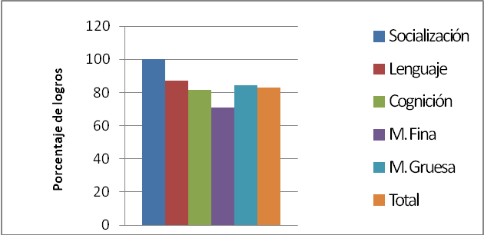

En el presente gráfico se observan los niveles de logro alcanzados por el sujeto 1. Por ejemplo en el área de socialización éste consigue un total de 100%, siendo ésta el área que presenta mayores niveles de logro. En orden decreciente los niveles de desarrollo obtenidos se expresan de la siguiente manera: en el área del lenguaje se muestra un 87,18 % de logro; mientras que en motricidad gruesa el sujeto obtiene un total de 84,62%, en el área de cognición el sujeto presenta un 81,82 % de logro; y finalmente en el área de motricidad fina el sujeto presenta un 70,83 % siendo ésta el área más débil desarrollada por el sujeto.

|  |  |  |  |
| --- | --- | --- | --- |
| **Sujeto 2 (2 a 3 años, ceguera)** | | | |
| Área | Total de  preguntas | Respuestas  correctas | Porcentaje  de logros |
| Socialización | 7 | 2 | 28,57 |
| Lenguaje | 39 | 9 | 23,08 |
| Cognición | 21 | 8 | 38,10 |
| M. Fina | 24 | 1 | 4,17 |
| M. Gruesa | 13 | 6 | 46,15 |
| Total | 104 | 26 | 25,00 |

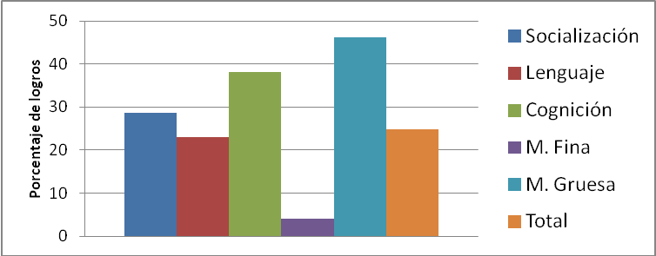

En el presente gráfico se observan los niveles de logro alcanzados por el sujeto 2. Por ejemplo, en el área de motricidad gruesa, el sujeto alcanza un 46,15%, el cual representa el mayor índice de desarrollo. De forma decreciente, le siguen: los niveles de cognición con un 38,10% de desarrollo alcanzado continúa el área de socialización con un 28,57% de logro obtenido; le sigue el área de lenguaje con un 23,08% de realización; Finalmente en el área de motricidad fina alcanza un 4,17%, representando ésta, el área más débil de desarrollo del sujeto.

|  |  |  |  |
| --- | --- | --- | --- |
| **Sujeto 3 (3 a 4 años, baja visión)** | | | |
| Área | Total de  preguntas | Respuestas  Correctas | Porcentaje  de logros |
| Socialización | 16 | 14 | 87,50 |
| Lenguaje | 22 | 16 | 72,73 |
| Cognición | 31 | 25 | 80,65 |
| M. Fina | 12 | 2 | 16,67 |
| M. Gruesa | 16 | 12 | 75,00 |
| Total | 97 | 69 | 71,13 |

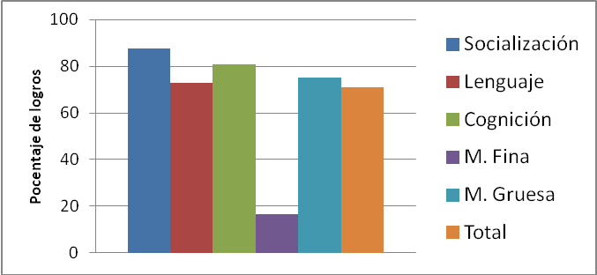

En el presente gráfico se observan los niveles de logro alcanzados por el sujeto 3. Por ejemplo, en el área de socialización, el sujeto alcanza un 87,50%, el cual representa el mayor índice de desarrollo. De forma decreciente, le siguen: los niveles de cognición con un 80,65% de desarrollo alcanzado continúa el área de motricidad gruesa con un 75,00% de logro obtenido; le sigue el área de lenguaje con un 72,73% de realización; Finalmente en el área de motricidad fina alcanza un 16,67%, representando ésta, el área más débil de desarrollo del sujeto.

|  |  |  |  |
| --- | --- | --- | --- |
| **Sujeto 4 (3 a 4 años, baja visión)** | | | |
| Área | Total de  preguntas | Respuestas  correctas | Porcentaje  de logros |
| Socialización | 16 | 12 | 75,00 |
| Lenguaje | 22 | 18 | 81,82 |
| Cognición | 31 | 23 | 74,19 |
| M. Fina | 12 | 6 | 50,00 |
| M. Gruesa | 16 | 13 | 81,25 |
| Total | 97 | 72 | 74,23 |

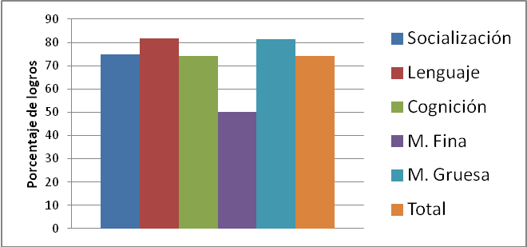

En el presente gráfico se observan los niveles de logro alcanzados por el sujeto 4. Por ejemplo en el área de lenguaje éste consigue un total de 81,82%, siendo ésta el área que presenta mayores niveles de logro. En orden decreciente los niveles de desarrollo obtenidos se expresan de la siguiente manera: en el área de motricidad gruesa se muestra un 81,25% de logro; mientras que en socialización el sujeto obtiene un total de 75,00%, en el área de cognición el sujeto presenta un 79,19% de logro; y finalmente en el área de motricidad fina el sujeto presenta un 50,00% siendo ésta el área más débil desarrollada por el sujeto.

|  |  |  |  |
| --- | --- | --- | --- |
| **Sujeto 5 (3 a 4 años, ceguera)** | | | |
| Área | Total de  preguntas | Respuestas  correctas | Porcentaje  de logros |
| Socialización | 16 | 6 | 37,50 |
| Lenguaje | 22 | 15 | 68,18 |
| Cognición | 27 | 16 | 59,26 |
| M. Fina | 12 | 2 | 16,67 |
| M. Gruesa | 16 | 11 | 68,75 |
| Total | 93 | 50 | 53,76 |

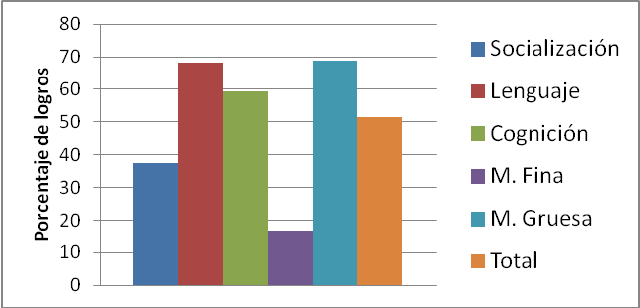

En el presente gráfico se observan los niveles de logro alcanzados por el sujeto 5. Por ejemplo, en el área de motricidad gruesa, el sujeto alcanza un 68,75%, el cual representa el mayor índice de desarrollo. De forma decreciente, le siguen: los niveles de lenguaje con un 68,18% de desarrollo alcanzado continúa el área de cognición con un 59,26% de logro obtenido; le sigue el área de socialización con un 37,50% de realización; Finalmente en el área de motricidad fina alcanza un 16,57%, representando ésta, el área más débil de desarrollo del sujeto.

|  |  |  |  |
| --- | --- | --- | --- |
| **Sujeto 6 (3 a 4 años, ceguera)** | | | |
| Área | Total de  preguntas | Respuestas  Correctas | Porcentaje  de logros |
| Socialización | 16 | 10 | 62,50 |
| Lenguaje | 23 | 17 | 73,91 |
| Cognición | 27 | 13 | 48,15 |
| M. Fina | 11 | 4 | 36,36 |
| M. Gruesa | 16 | 10 | 62,50 |
| Total | 93 | 54 | 58,06 |

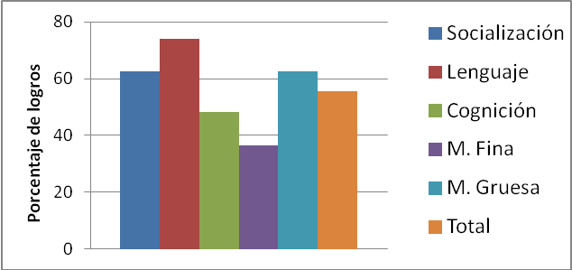

En el presente gráfico se observan los niveles de logro alcanzados por el sujeto 6. Por ejemplo en el área de lenguaje éste consigue un total de 73,91%, siendo ésta el área que presenta mayores niveles de logro. En orden decreciente los niveles de desarrollo obtenidos se expresan de la siguiente manera: en el área del socialización se muestra un 62,50% de logro; mientras que en motricidad gruesa el sujeto obtiene un total de 62,50%, en el área de cognición el sujeto presenta un 81,82 % de logro; y finalmente en el área de motricidad fina el sujeto presenta un 36,36% siendo ésta el área más débil desarrollada por el sujeto.

|  |  |  |  |
| --- | --- | --- | --- |
| **Sujeto 7 (4 a 5 años, baja visión)** | | | |
| Área | Total de  preguntas | Respuestas  Correctas | Porcentaje  de logros |
| Socialización | 14 | 12 | 85,71 |
| Lenguaje | 15 | 14 | 93,33 |
| Cognición | 28 | 25 | 89,29 |
| M. Fina | 12 | 8 | 66,67 |
| M. Gruesa | 14 | 13 | 92,86 |
| Total | 83 | 72 | 86,75 |

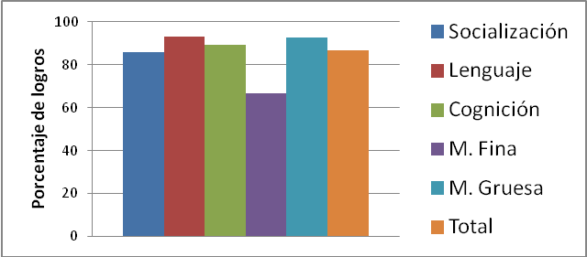

En el presente gráfico se observan los niveles de logro alcanzados por el sujeto 7. Por ejemplo, en el área de lenguaje, el sujeto alcanza un 93,33%, el cual representa el mayor índice de desarrollo. De forma decreciente, le siguen: los niveles de motricidad gruesa con un 92,86% de desarrollo alcanzado continúa el área de cognición con un 82,29% de logro obtenido; le sigue el área de socialización con un 85,71% de realización; Finalmente en el área de motricidad fina alcanza un 66,67%, representando ésta, el área más débil de desarrollo del sujeto.

.

|  |  |  |  |
| --- | --- | --- | --- |
| **Sujeto 8 (4 a 5 años, baja visión)** | | | |
| Área | Total de  preguntas | Respuestas  Correctas | Porcentaje  de logros |
| Socialización | 14 | 6 | 42,86 |
| Lenguaje | 15 | 7 | 46,67 |
| Cognición | 28 | 26 | 92,86 |
| M. Fina | 12 | 3 | 25,00 |
| M. Gruesa | 14 | 11 | 78,57 |
| Total | 83 | 53 | 63,86 |

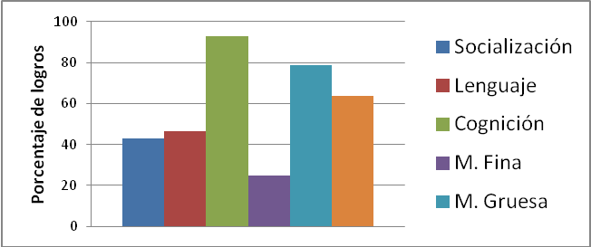

En el presente gráfico se observan los niveles de logro alcanzados por el sujeto 8. Por ejemplo en el área de cognición éste consigue un total de 92,86%, siendo ésta el área que presenta mayores niveles de logro. En orden decreciente los niveles de desarrollo obtenidos se expresan de la siguiente manera: en el área de motricidad gruesa se muestra un 78,57% de logro; mientras que en lenguaje el sujeto obtiene un total de 46,67%, en el área de socialización el sujeto presenta un 42,86 % de logro; y finalmente en el área de motricidad fina el sujeto presenta un 25,00% siendo ésta el área más débil desarrollada por el sujeto.

|  |  |  |  |
| --- | --- | --- | --- |
| **Sujeto 9 (4 a 5 años, ceguera)** | | | |
| Área | Total de  preguntas | Respuestas  correctas | Porcentaje  de logros |
| Socialización | 14 | 9 | 64,29 |
| Lenguaje | 15 | 6 | 40,00 |
| Cognición | 28 | 14 | 50,00 |
| M. Fina | 12 | 0 | 0,00 |
| M. Gruesa | 14 | 7 | 50,00 |
| Total | 83 | 36 | 43,37 |

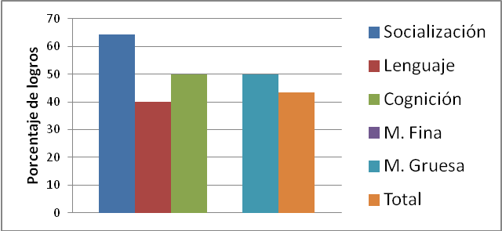

En el presente gráfico se observan los niveles de logro alcanzados por el sujeto 9. Por ejemplo, en el área de socialización, el sujeto alcanza un 64,29%, el cual representa el mayor índice de desarrollo. De forma decreciente, le siguen: los niveles de cognición con un 50,00% de desarrollo alcanzado continúa el área de motricidad gruesa con un 50,00% de logro obtenido; le sigue el área de lenguaje con un 40,00% de realización; Finalmente en el área de motricidad fina alcanza un 0,00%, representando ésta, el área más débil de desarrollo del sujeto.

|  |  |  |  |
| --- | --- | --- | --- |
| **Sujeto 10 (4 a 5 años, ceguera)** | | | |
| Área | Total de  preguntas | Respuestas  correctas | Porcentaje  de logros |
| Socialización | 14 | 11 | 78,57 |
| Lenguaje | 15 | 11 | 73,33 |
| Cognición | 28 | 18 | 64,29 |
| M. Fina | 12 | 3 | 25,00 |
| M. Gruesa | 14 | 9 | 64,29 |
| Total | 83 | 52 | 62,65 |

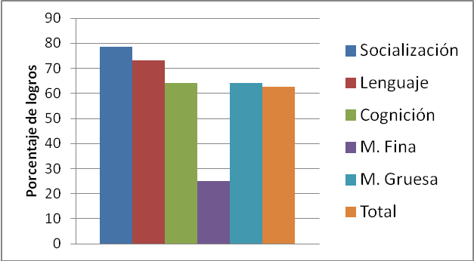

En el presente gráfico se observan los niveles de logro alcanzados por el sujeto 10. Por ejemplo en el área de socialización éste consigue un total de 78,57%, siendo ésta el área que presenta mayores niveles de logro. En orden decreciente los niveles de desarrollo obtenidos se expresan de la siguiente manera: en el área del lenguaje se muestra un 73,33% de logro; mientras que en motricidad gruesa el sujeto obtiene un total de 64,29%, mismo porcentaje que el área de cognición; y finalmente en el área de motricidad fina el sujeto presenta un 25,00% siendo ésta el área más débil desarrollada por el sujeto.

|  |  |  |  |  |
| --- | --- | --- | --- | --- |
| **Sujeto 11 (4 a 5 años, ceguera)** | | | | |
| Área | Total de  preguntas | Respuestas  correctas | Porcentaje  de logros |
| Socialización | 14 | 7 | 50,00 |
| Lenguaje | 15 | 5 | 33,33 |
| Cognición | 28 | 10 | 35,71 |
| M. Fina | 12 | 0 | 0,00 |
| M. Gruesa | 14 | 11 | 78,57 |
| Total | 83 | 33 | 39,76 |

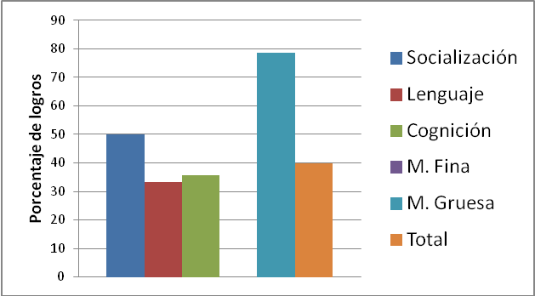

En el presente gráfico se observan los niveles de logro alcanzados por el sujeto 11. Por ejemplo, en el área de motricidad gruesa, el sujeto alcanza un 78,57%, el cual representa el mayor índice de desarrollo. De forma decreciente, le siguen: los niveles de socialización con un 50,00% de desarrollo alcanzado continúa el área de cognición con un 35,71% de logro obtenido; le sigue el área de lenguaje con un 33,33% de realización; Finalmente en el área de motricidad fina alcanza un 0,00%, representando ésta, el área más débil de desarrollo del sujeto.

|  |  |  |  |
| --- | --- | --- | --- |
| **Sujeto 12 (5 a 6 años, baja visión)** | | | |
| Área | Total de  preguntas | Respuestas  correctas | Porcentaje  de logros |
| Socialización | 14 | 13 | 92,86 |
| Lenguaje | 20 | 19 | 95,00 |
| Cognición | 49 | 41 | 83,67 |
| M. Fina | 5 | 4 | 80,00 |
| M. Gruesa | 13 | 9 | 69,23 |
| Total | 101 | 86 | 85,15 |

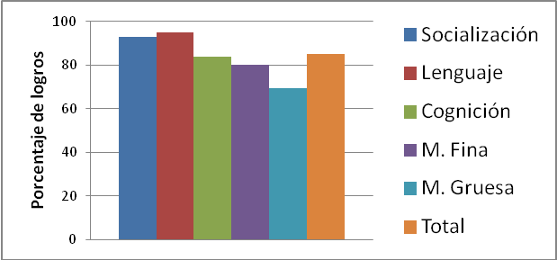

En el presente gráfico se observan los niveles de logro alcanzados por el sujeto 12. Por ejemplo en el área de lenguaje éste consigue un total de 95,00%, siendo ésta el área que presenta mayores niveles de logro. En orden decreciente los niveles de desarrollo obtenidos se expresan de la siguiente manera: en el área del socialización se muestra un 92,86% de logro; mientras que en cognición el sujeto obtiene un total de 83,67%, en el área de motricidad fina el sujeto presenta un 80,00% de logro; y finalmente en el área de motricidad gruesa el sujeto presenta un 69,23% siendo ésta el área más débil desarrollada por el sujeto.

|  |  |  |  |
| --- | --- | --- | --- |
| **Sujeto 13 (5 a 6 años baja visión)** | | | |
| Área | Total de  preguntas | Respuestas  correctas | Porcentaje  de logros |
| Socialización | 14 | 12 | 85,71 |
| Lenguaje | 20 | 19 | 95,00 |
| Cognición | 49 | 44 | 89,80 |
| M. Fina | 5 | 3 | 60,00 |
| M. Gruesa | 13 | 11 | 84,62 |
| Total | 101 | 89 | 88,12 |

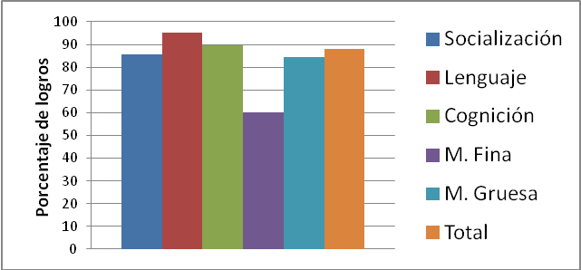

En el presente gráfico se observan los niveles de logro alcanzados por el sujeto 13. Por ejemplo, en el área de lenguaje, el sujeto alcanza un 95,00%, el cual representa el mayor índice de desarrollo. De forma decreciente, le siguen: los niveles de cognición con un 89,80% de desarrollo alcanzado continúa el área de socialización con un 85,71% de logro obtenido; le sigue el área de lenguaje con un 84,62% de realización; Finalmente en el área de motricidad fina alcanza un 60,00%, representando ésta, el área más débil de desarrollo del sujeto.

|  |  |  |  |
| --- | --- | --- | --- |
| **Sujeto 14 (5 a 6 años, ceguera)** | | | |
| Área | Total de  preguntas | Respuestas  correctas | Porcentaje  de logros |
| Socialización | 14 | 11 | 78,57 |
| Lenguaje | 20 | 17 | 85,00 |
| Cognición | 46 | 27 | 58,70 |
| M. Fina | 5 | 0 | 0,00 |
| M. Gruesa | 13 | 10 | 76,92 |
| Total | 98 | 65 | 59,84 |

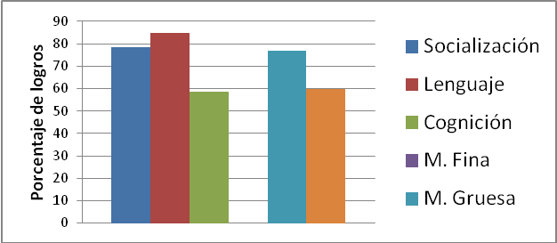

En el presente gráfico se observan los niveles de logro alcanzados por el sujeto 14. Por ejemplo en el área de lenguaje éste consigue un total de 85,00%, siendo ésta el área que presenta mayores niveles de logro. En orden decreciente los niveles de desarrollo obtenidos se expresan de la siguiente manera: en el área del socialización se muestra un 78,57% de logro; mientras que en motricidad gruesa el sujeto obtiene un total de 76,92%, en el área de cognición el sujeto presenta un 58,70% de logro; y finalmente en el área de motricidad fina el sujeto presenta un 0.00% siendo ésta el área más débil desarrollada por el sujeto.

**Porcentajes de logro total por grado de visión.**

|  |  |  |  |  |  |  |
| --- | --- | --- | --- | --- | --- | --- |
| **Comparación de porcentajes de logro por área en general promedio total alcanzado, “Baja visión”.** | | | | | | |
|  | **Área Socialización** | **Área Lenguaje** | **Área Cognitiva** | **Área M.**  **Fina** | **Área M.**  **Gruesa** | **Promedio**  **total de logros** |
| **Sujeto 1** | 100,00 | 87,18 | 91,82 | 70,83 | 84,62 | 84,89 |
| **Sujeto 3** | 87,50 | 72,73 | 80,65 | 16,67 | 75,00 | 66,51 |
| **Sujeto 4** | 75,00 | 81,82 | 74,19 | 50,00 | 81,25 | 72,45 |
| **Sujeto 7** | 85,71 | 93,33 | 89,29 | 66,67 | 92,86 | 85,57 |
| **Sujeto 8** | 42,86 | 46,67 | 92,56 | 25,00 | 78,57 | 57,19 |
| **Sujeto 12** | 92,86 | 95,00 | 83,67 | 80,00 | 69,23 | 84,15 |
| **Sujeto 13** | 85,71 | 95,00 | 89,80 | 60,00 | 84,62 | 83,03 |

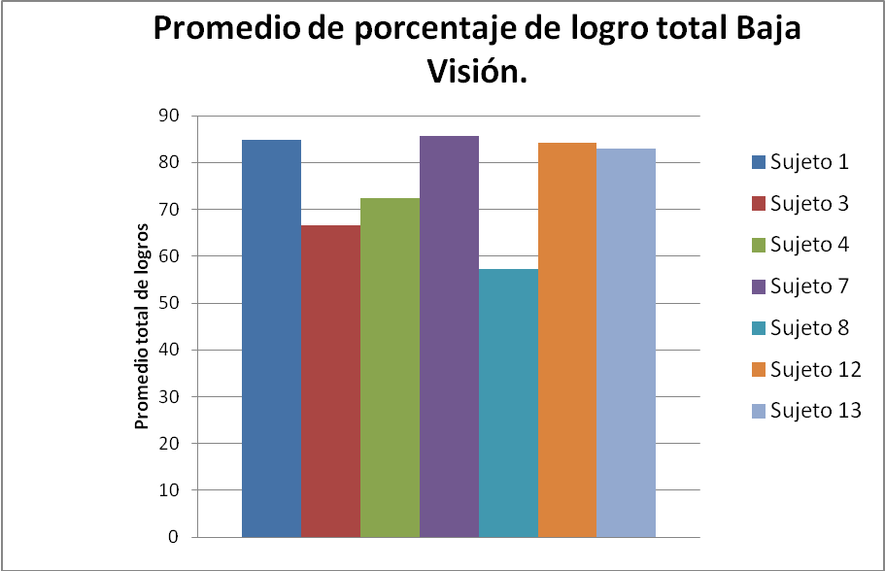

En el presente gráfico se observa que los sujetos con baja visión obtienen resultados porcentuales sobre la media, demostrando que su nivel de desarrollo es similar al propuesto en el Proyecto Oregon.

|  |  |  |  |  |  |  |
| --- | --- | --- | --- | --- | --- | --- |
| **Comparación de porcentaje de logro por área en general y promedio total alcanzado, “Ceguera”** | | | | | | |
|  | **Área Socialización** | **Área Lenguaje** | **Área Cognitiva** | **Área**  **M.**  **Fina** | **Área**  **M.**  **Gruesa** | **Promedio**  **total de logros** |
| **Sujeto 2** | 28,57 | 23,08 | 38,10 | 4,17 | 46,15 | 28,01 |
| **Sujeto 5** | 37,50 | 68,18 | 59,26 | 16,67 | 68,75 | 50,07 |
| **Sujeto 6** | 62,50 | 73,91 | 48,15 | 36,36 | 62,50 | 56,68 |
| **Sujeto 9** | 64,29 | 40,00 | 50,00 | 0,00 | 50,00 | 40,86 |
| **Sujeto 10** | 78,57 | 73,33 | 64,29 | 25,00 | 64,29 | 61,10 |
| **Sujeto 11** | 50,00 | 33,33 | 35,71 | 0,00 | 78,57 | 39,52 |
| **Sujeto 14** | 78,57 | 85,00 | 58,70 | 0,00 | 76,92 | 59,84 |

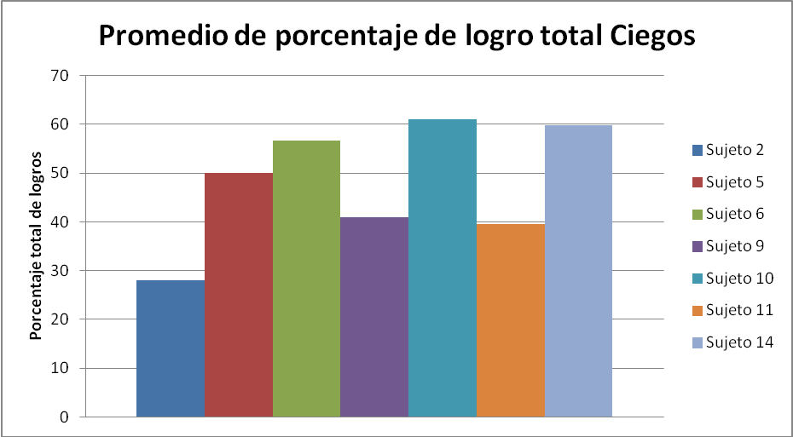

En el presente gráfico se observa que los sujetos con ceguera obtienen resultados porcentuales a nivel de la media con tendencia a la baja, demostrando que su nivel de desarrollo está por debajo del índice propuesto en el Proyecto Oregon.

**Nivel de logros obtenidos por grupos de sujetos y áreas del desarrollo.**

|  |  |  |
| --- | --- | --- |
| **Cuadro comparativo del nivel de logros obtenidos con respecto a los ciegos y baja visión por área del desarrollo** | | |
| Área del desarrollo | Baja visión | Ceguera |
| Socialización | 81,38 | 57,14 |
| Lenguaje | 81,67 | 56,69 |
| Cognición | 84,61 | 50,60 |
| M. Fina | 52,74 | 11,74 |
| M. Gruesa | 80,88 | 63,88 |
| Total | 76,26 | 48,01 |

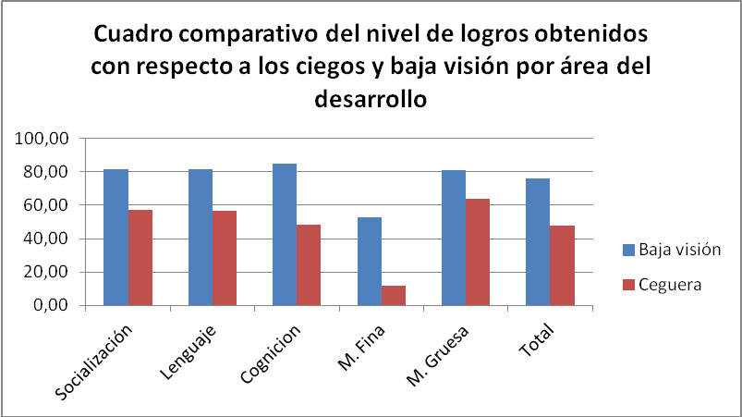

Según lo observado en la presente tabla, queda en evidencia el bajo nivel de rendimiento que presentaron los niños con ceguera, en las cuatro áreas del desarrollo evaluadas para fines de esta investigación, lo que demuestra el desfase en el desarrollo de éstos frente a los niños y niñas con baja visión.

Se destaca el área de motricidad fina, exponiendo las evidencias que indican que esta área alcanza los menores niveles de logro, respecto al total de las habilidades propuestas dentro del proyecto Oregon.

El área de motricidad gruesa representa el porcentaje más alto de logros obtenidos por los niños y niñas con ceguera, respecto a las demás áreas del desarrollo tratadas en esta investigación.

Respecto a los y las estudiantes con baja visión, los niveles de logros alcanzados fueron mucho más altos, pero aún así, el área de motricidad fina sigue siendo el porcentaje más bajo, con un 52,74 %. A pesar de ello, se mantienen en un nivel más alto en relación con el porcentaje alcanzado por los niños ciegos considerados dentro del grupo de estudio.

El desfase de los niños y niñas con baja visión respecto a las habilidades propuestas por el Proyecto Oregon, se ve disminuido en el área cognitiva, obteniendo un nivel de logro 84,61%, lo cual representa el porcentaje más alto dentro de las áreas restantes, dentro del grupo completo de estudio.

Esta tabla representa de forma clave y tajante el desfase del grupo de estudio y las habilidades propuestas en el Proyecto Oregon y a su vez la diferencia considerable de resultados entre los niños con baja visión y ciegos, estos últimos, representando los porcentajes más bajos en todas las áreas del desarrollo. A diferencia de esto, se sitúa el área de desarrollo motor grueso, que alcanza niveles similares de logro, obteniendo el menor nivel de desfase entre ellos.

**Resultados totales obtenidos por rango y grado de visión.**

|  |  |  |
| --- | --- | --- |
| **Promedio de porcentaje total de logros obtenidos por el rango 1 según su grado de visión.** | | |
| **Grado de visión** | **Sujetos** | **Promedio de porcentaje de logro total** |
| Baja visión | 1 | 82,86 |
| Ceguera | 2 | 25,00 |

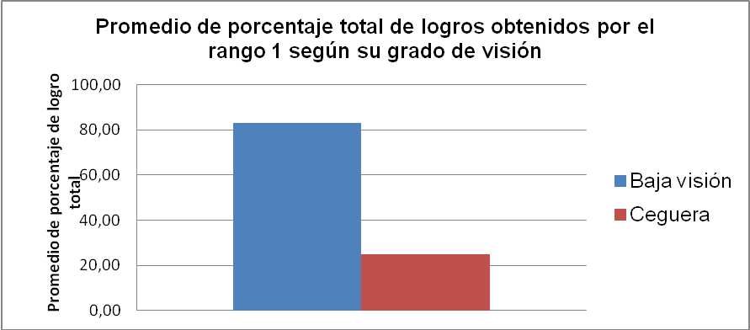

El resultado del promedio de logros obtenidos por el rango 1 (edades de 2 a 3 años), según el grado de visión, expresa lo siguiente; en la variable baja visión: El promedio general alcanzó un 82,86%, siendo ampliamente superior a los resultados alcanzados por el rango 2, cuyo grado de visión muestra ceguera, que llega a un 25,00% de logros alcanzados.

|  |  |  |
| --- | --- | --- |
| **Promedio de porcentaje total de logros obtenidos por el rango 2 según su grado de visión.** | | |
| **Grado de visión** | **Sujetos** | **Promedio de porcentaje de logro total** |
| Baja visión | 3 y 4 | 72,52 |
| Ceguera | 5 y 6 | 56,46 |

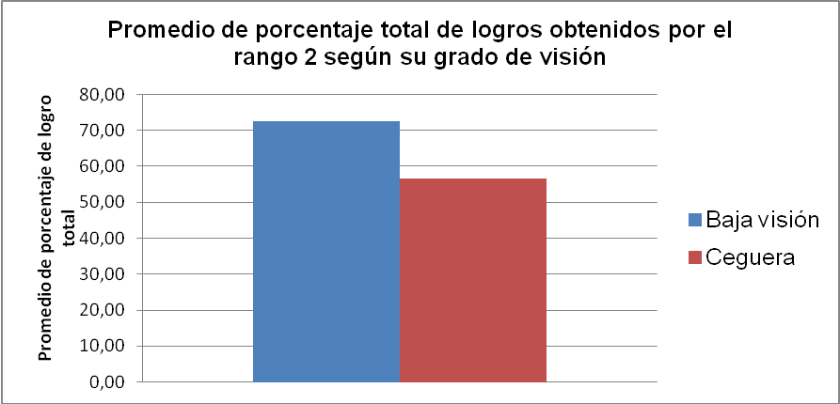

El resultado del promedio de logros obtenidos por el rango 2 (edades de 3 a 4 años), según el grado de visión, expresa lo siguiente; en la variable baja visión: El promedio general alcanzó un 72,52%, siendo ampliamente superior a los resultados alcanzados por el rango 2, cuyo grado de visión muestra ceguera, que llega a un 56,46% de logros alcanzados.

|  |  |  |
| --- | --- | --- |
| **Promedio de porcentaje total de logros obtenidos por el rango 3 según su grado de visión.** | | |
| **Grado de visión** | **Sujetos** | **Promedio de porcentaje de logro total** |
| Baja visión | 7 y 8 | 62,36 |
| Ceguera | 9,10 y 11 | 49,91 |

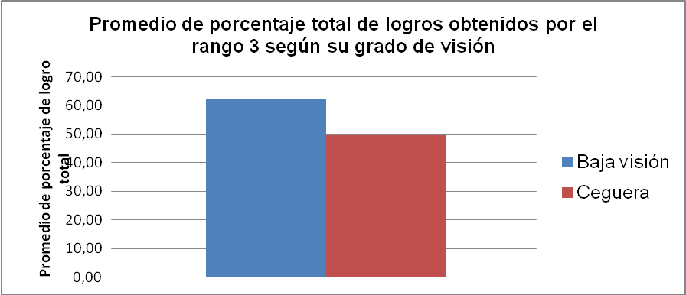

El resultado del promedio de logros obtenidos por el rango 3 (edades de 4 a 5 años), según el grado de visión, expresa lo siguiente; en la variable baja visión: El promedio general alcanzó un 62,36%, siendo ampliamente superior a los resultados alcanzados por el rango 3, cuyo grado de visión muestra ceguera, que llega a un 49,91% de logros alcanzados.

|  |  |  |
| --- | --- | --- |
| **Promedio de porcentaje total de logros obtenidos por el rango 4 según su grado de visión.** | | |
| **Grado de visión** | **Sujetos** | **Promedio de porcentaje de logro total** |
| Baja visión | 12 y 13 | 84,06 |
| Ceguera | 14 | 59,84 |

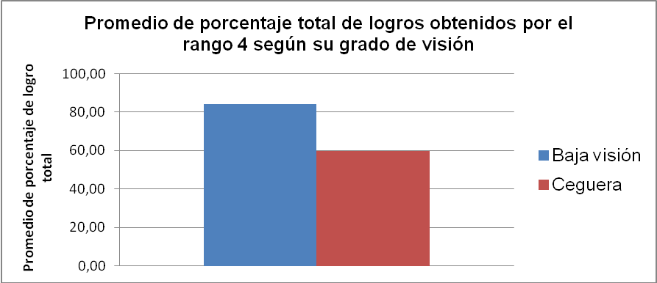

El resultado del promedio de logros obtenidos por el rango 4 (edades de 5 a 6 años), según el grado de visión, expresa lo siguiente; en la variable baja visión: El promedio general alcanzó un 84,06%, siendo ampliamente superior a los resultados alcanzados por el rango 4, cuyo grado de visión muestra ceguera, que llega a un 59,84% de logros alcanzados.

**Resultados Obtenidos por áreas:**

* **Área Cognitiva por rango etario y grado de visión**

|  |  |  |
| --- | --- | --- |
| **Promedio de porcentaje total de logros obtenidos por el rango 1 según su grado de visión en el área cognitiva.** | | |
| **Grado de visión** | **Sujetos** | **Promedio de porcentaje de logro total** |
| Baja visión | 1 | 81,82 |
| Ceguera | 2 | 38,10 |

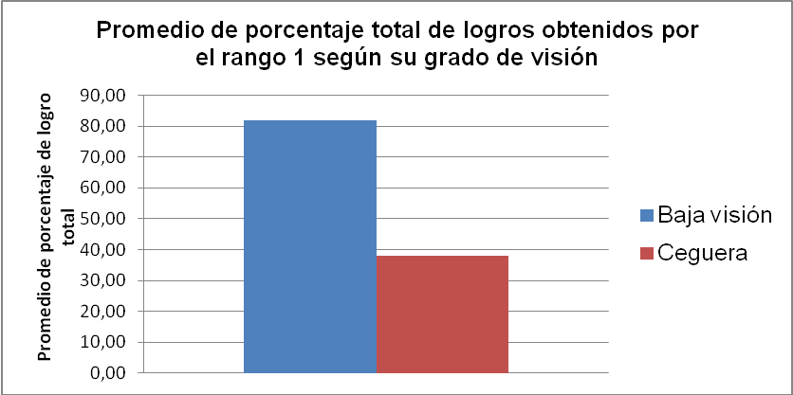

Los resultados obtenidos en el área cognitiva, en el rango 1 (edades 2 a 3 años), expresan que, el sujeto de éste rango perteneciente a la variable baja visión, desarrolla un promedio de 81,82% de logros; que es superior si se compara a los resultados obtenidos por el sujeto del rango 1 con ceguera donde el promedio de logro total llega a un 38,10%.

|  |  |  |
| --- | --- | --- |
| **Promedio de porcentaje total de logros obtenidos por el rango 2 según su grado de visión en el área cognitiva.** | | |
| **Grado de visión** | **Sujetos** | **Promedio de porcentaje de logro total** |
| Baja visión | 3 y 4 | 77,42 |
| Ceguera | 5 y 6 | 53,70 |

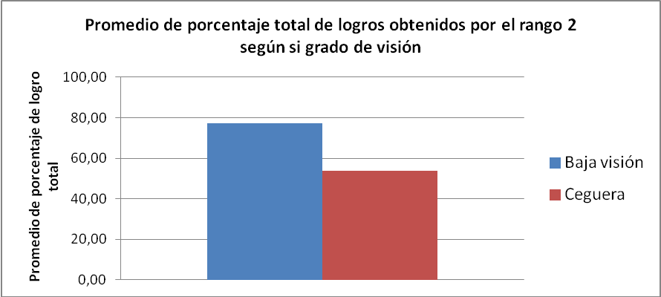

Los resultados obtenidos en el área cognitiva, en el rango 2 (edades 3 a 4 años), expresan que, el sujeto de éste rango perteneciente a la variable baja visión, desarrolla un promedio de 77,42% de logros; que es superior si se compara a los resultados obtenidos por el sujeto del rango 2 con ceguera donde el promedio de logro total llega a un 53,70%.

|  |  |  |
| --- | --- | --- |
| **Promedio de porcentaje total de logros obtenidos por el rango 3 según su grado de visión en el área cognitiva.** | | |
| **Grado de visión** | **Sujetos** | **Promedio de porcentaje de logro total** |
| Baja visión | 7 y 8 | 91,07 |
| Ceguera | 9,10 y 11 | 50,00 |

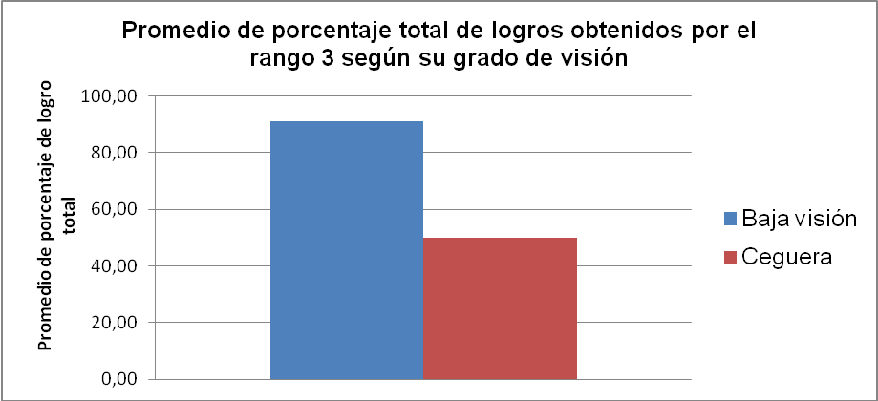

Los resultados obtenidos en el área cognitiva, en el rango 3 (edades 4 a 5 años), expresan que, el sujeto de éste rango perteneciente a la variable baja visión, desarrolla un promedio de 91,07% de logros; que es superior si se compara a los resultados obtenidos por el sujeto del rango 3 con ceguera donde el promedio de logro total llega a un 50,00%.

|  |  |  |
| --- | --- | --- |
| **Promedio de porcentaje total de logros obtenidos por el rango 4 según su grado de visión en el área cognitiva.** | | |
| **Grado de visión** | **Sujetos** | **Promedio de porcentaje de logro total** |
| Baja visión | 12 y 13 | 86,73 |
| Ceguera | 14 | 58,70 |

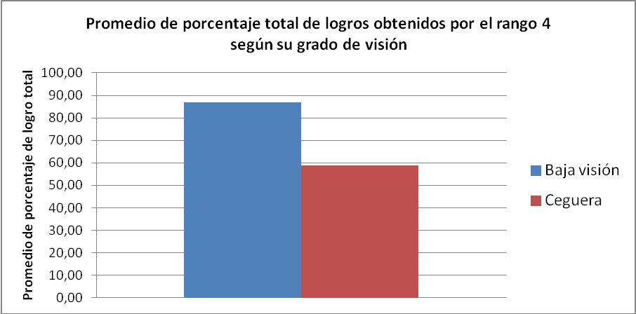

Los resultados obtenidos en el área cognitiva, en el rango 4 (edades 5 a 6 años), expresan que, el sujeto de éste rango perteneciente a la variable baja visión, desarrolla un promedio de 86,73% de logros; que es superior si se compara a los resultados obtenidos por el sujeto del rango 4 con ceguera donde el promedio de logro total llega a un 58,70%.

* **Área de Motricidad fina por rango etario y grado de visión**

|  |  |  |
| --- | --- | --- |
| **Promedio de porcentaje total de logros obtenidos por el rango 1 según su grado de visión en el área de motricidad fina** | | |
| **Grado de visión** | **Sujetos** | **Promedio de porcentaje de logro total** |
| Baja visión | 1 | 70,83 |
| Ceguera | 2 | 4,17 |

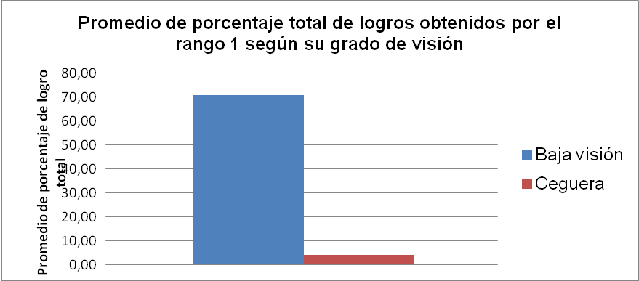

Los resultados obtenidos en el área de motricidad fina en el rango 1 (edades 2 a 3 años), expresan que, el sujeto de éste rango perteneciente a la variable baja visión, desarrolla un promedio de 70,83% de logros; que es superior si se compara a los resultados obtenidos por el sujeto del rango 1 con ceguera donde el promedio de logro total llega a un 4,17%.

|  |  |  |
| --- | --- | --- |
| **Promedio de porcentaje total de logros obtenidos por el rango 2 según su grado de visión en el área de motricidad fina.** | | |
| **Grado de visión** | **Sujetos** | **Promedio de porcentaje de logro total** |
| Baja visión | 3 y 4 | 33,33 |
| Ceguera | 5 y 6 | 26,52 |

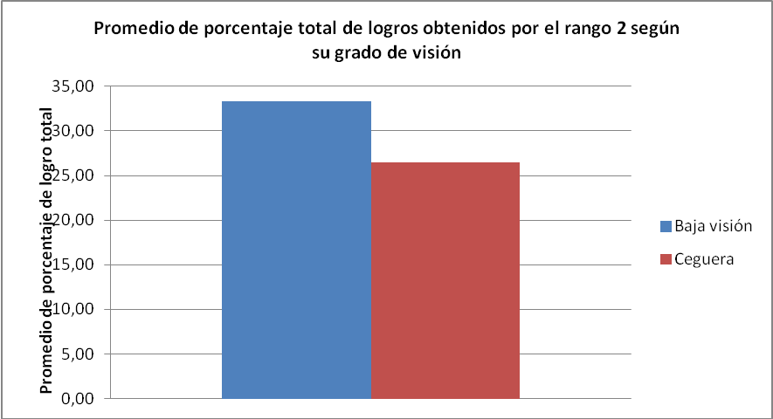

Los resultados obtenidos en el área de motricidad fina, en el rango 2 (edades 3 a 4 años), expresan que, el sujeto de éste rango perteneciente a la variable baja visión, desarrolla un promedio de 33,33% de logros; que es superior si se compara a los resultados obtenidos por el sujeto del rango 2 con ceguera donde el promedio de logro total llega a un 26,52%.

|  |  |  |
| --- | --- | --- |
| **Promedio de porcentaje total de logros obtenidos por el rango 3 según su grado de visión en el área de motricidad fina.** | | |
| **Grado de visión** | **Sujetos** | **Promedio de porcentaje de logro total** |
| Baja visión | 7 y 8 | 45,83 |
| Ceguera | 9,10 y 11 | 8,33 |

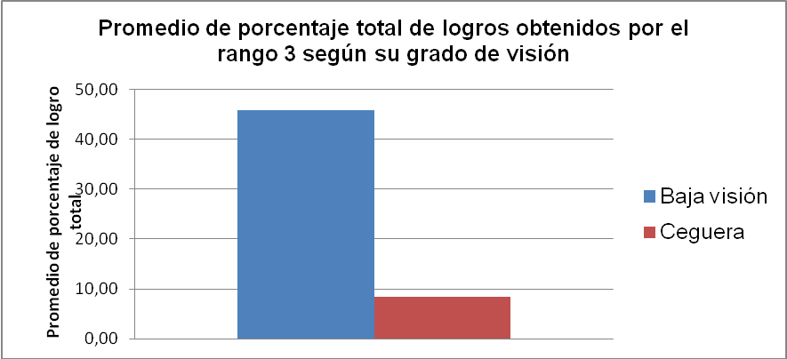

Los resultados obtenidos en el área de motricidad fina, en el rango 3 (edades 4 a 5 años), expresan que, el sujeto de éste rango perteneciente a la variable baja visión, desarrolla un promedio de 45,83% de logros; que es superior si se compara a los resultados obtenidos por el sujeto del rango 3 con ceguera donde el promedio de logro total llega a un 8.33%.

|  |  |  |
| --- | --- | --- |
| **Promedio de porcentaje total de logros obtenidos por el rango 4 según su grado de visión en el área de motricidad fina.** | | |
| **Grado de visión** | **Sujetos** | **Promedio de porcentaje de logro total** |
| Baja visión | 12 y 13 | 70,00 |
| Ceguera | 14 | 0,00 |

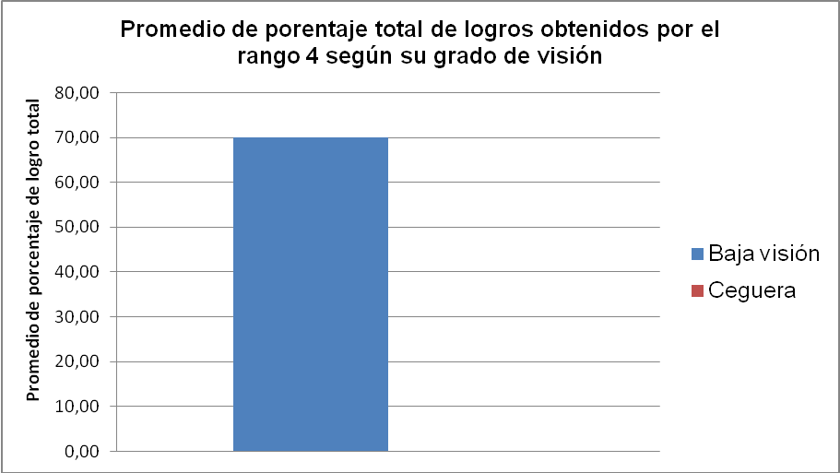

Los resultados obtenidos en el área de motricidad fina, en el rango 4 (edades 5 a 6 años), expresan que, el sujeto de éste rango perteneciente a la variable baja visión, desarrolla un promedio de 70,00% de logros; que es superior si se compara a los resultados obtenidos por el sujeto del rango 4 con ceguera donde el promedio de logro total llega a un 0,00%.

* **Área de Motricidad Gruesa por rango etario y grado de visión**

|  |  |  |
| --- | --- | --- |
| **Promedio de porcentaje total de logros obtenidos por el rango 1 según su grado de visión en el área de motricidad gruesa.** | | |
| **Grado de visión** | **Sujetos** | **Promedio de porcentaje de logro total** |
| Baja visión | 1 | 84,62 |
| Ceguera | 2 | 46,15 |

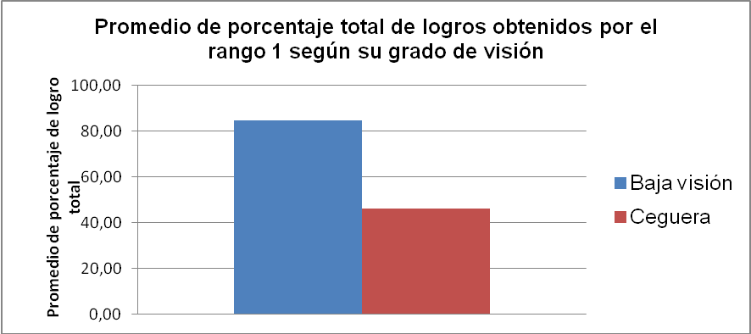

Los resultados obtenidos en el área motricidad gruesa, en el rango 1 (edades 2 a 3 años), expresan que, el sujeto de éste rango perteneciente a la variable baja visión, desarrolla un promedio de 84,62% de logros; que es superior si se compara a los resultados obtenidos por el sujeto del rango 1 con ceguera donde el promedio de logro total llega a un 46,15%.

|  |  |  |
| --- | --- | --- |
| **Promedio de porcentaje total de logros obtenidos por el rango 2 según su grado de visión en el área de motricidad gruesa.** | | |
| **Grado de visión** | **Sujetos** | **Promedio de porcentaje de logro total** |
| Baja visión | 3 y 4 | 78,13 |
| Ceguera | 5 y 6 | 65,63 |

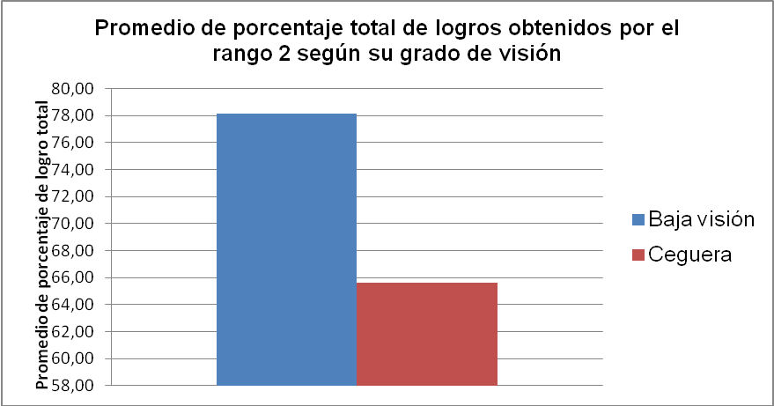

Los resultados obtenidos en el área de motricidad gruesa, en el rango 2 (edades 3 a 4 años), expresan que, el sujeto de éste rango perteneciente a la variable baja visión, desarrolla un promedio de 78,13% de logros; que es superior si se compara a los resultados obtenidos por el sujeto del rango 2 con ceguera donde el promedio de logro total llega a un 65,63%.

|  |  |  |
| --- | --- | --- |
| **Promedio de porcentaje total de logros obtenidos por el rango 3 según su grado de visión en el área de motricidad gruesa.** | | |
| **Grado de visión** | **Sujetos** | **Promedio de porcentaje de logro total** |
| Baja visión | 7 y 8 | 85,71 |
| Ceguera | 9,10 y 11 | 64,29 |

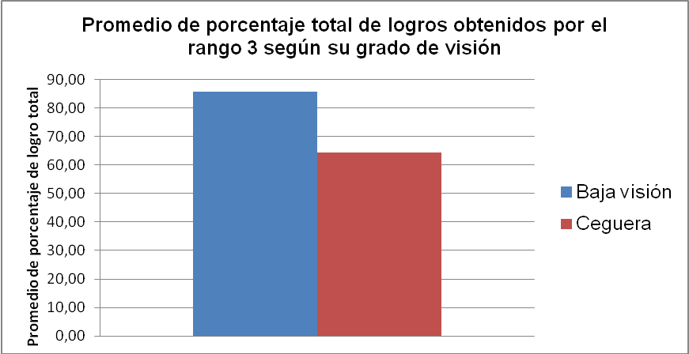

Los resultados obtenidos en el área de motricidad gruesa, en el rango 3 (edades 4 a 5 años), expresan que, el sujeto de éste rango perteneciente a la variable baja visión, desarrolla un promedio de 85,71% de logros; que es superior si se compara a los resultados obtenidos por el sujeto del rango 3 con ceguera donde el promedio de logro total llega a un 64,29%.

|  |  |  |
| --- | --- | --- |
| **Promedio de porcentaje total de logros obtenidos por el rango 4 según su grado de visión en el área de motricidad gruesa.** | | |
| **Grado de visión** | **Sujetos** | **Promedio de porcentaje de logro total** |
| Baja visión | 12 y 13 | 76,92 |
| Ceguera | 14 | 76,92 |

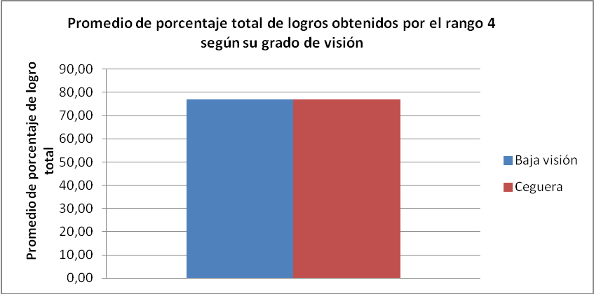

Los resultados obtenidos en el área de motricidad gruesa, en el rango 4 (edades 5 a 6 años), expresan que, el sujeto de éste rango perteneciente a la variable baja visión, desarrolla un promedio de 76,92% de logros; que es superior si se compara a los resultados obtenidos por el sujeto del rango 4 con ceguera donde el promedio de logro total llega a un 76,92%.

* **Área de Socialización por rango etario y grado de visión**

|  |  |  |
| --- | --- | --- |
| **Promedio de porcentaje de logros obtenidos por el rango 1 según su grado de visión en el área de socialización.** | | |
| **Grado de visión** | **Sujetos** | **Promedio de porcentaje de logro** |
| Baja visión | 1 | 100,00 |
| Ceguera | 2 | 28,57 |

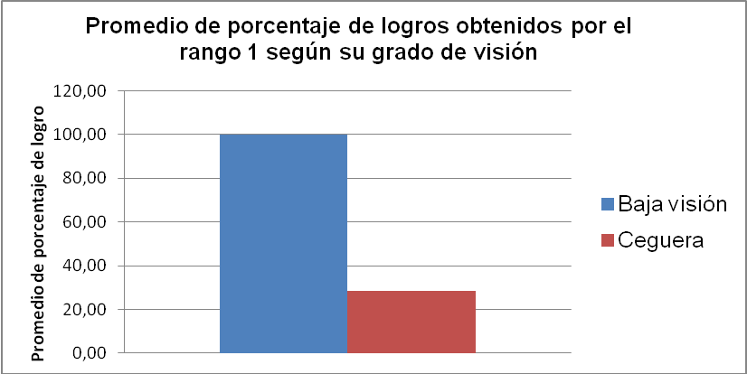

Los resultados obtenidos en el área de socialización, en el rango 1 (edades 2 a 3 años), expresan que, el sujeto de éste rango perteneciente a la variable baja visión, desarrolla un promedio de 100,00% de logros; que es superior si se compara a los resultados obtenidos por el sujeto del rango 1 con ceguera donde el promedio de logro total llega a un 28,57%.

|  |  |  |
| --- | --- | --- |
| **Promedio de porcentaje de logros obtenidos por el rango 2 según su grado de visión en el área de socialización.** | | |
| **Grado de visión** | **Sujetos** | **Promedio de porcentaje de logro** |
| Baja visión | 3 y 4 | 81,25 |
| Ceguera | 5 y 6 | 50,00 |

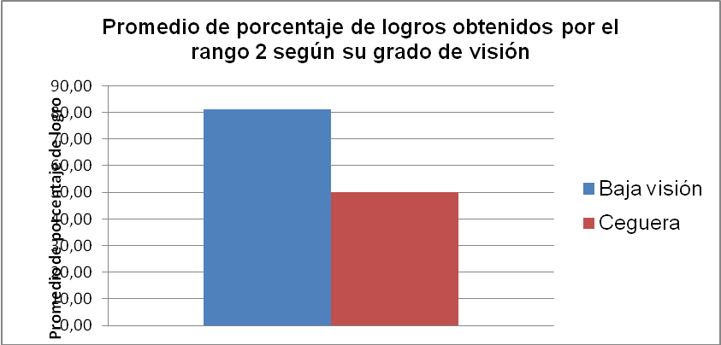

Los resultados obtenidos en el área de socialización, en el rango 2 (edades 3 a 4 años), expresan que, el sujeto de éste rango perteneciente a la variable baja visión, desarrolla un promedio de 81,25% de logros; que es superior si se compara a los resultados obtenidos por el sujeto del rango 2 con ceguera donde el promedio de logro total llega a un 50,00%.

|  |  |  |
| --- | --- | --- |
| **Promedio de porcentaje de logros obtenidos por el rango 3 según su grado de visión en el área de socialización.** | | |
| **Grado de visión** | **Sujetos** | **Promedio de porcentaje de logro** |
| Baja visión | 7 y 8 | 64,29 |
| Ceguera | 9,10 y 11 | 64,29 |

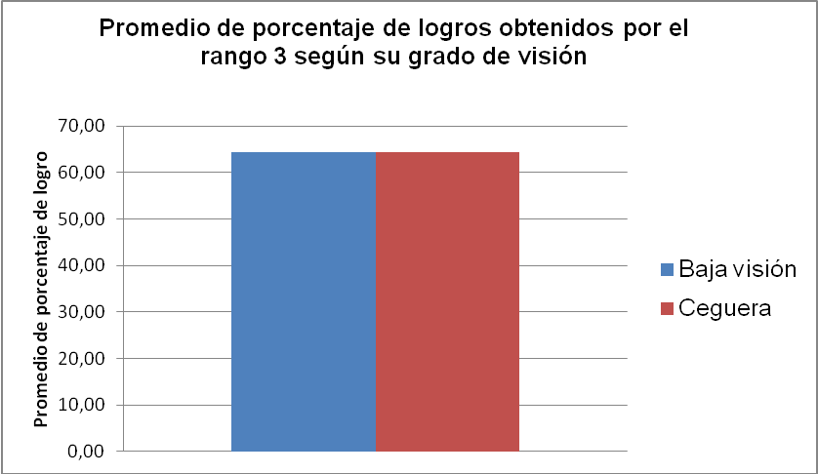

Los resultados obtenidos en el área de socialización, en el rango 3 (edades 4 a 5 años), expresan que, el sujeto de éste rango perteneciente a la variable baja visión, desarrolla un promedio de 64,29% de logros; que es superior si se compara a los resultados obtenidos por el sujeto del rango 3 con ceguera donde el promedio de logro total llega a un 64,29%.

|  |  |  |
| --- | --- | --- |
| **Promedio de porcentaje de logros obtenidos por el rango 4 según su grado de visión en el área de socialización.** | | |
| **Grado de visión** | **Sujetos** | **Promedio de porcentaje de logro** |
| Baja visión | 12 y 13 | 89,29 |
| Ceguera | 14 | 78,57 |

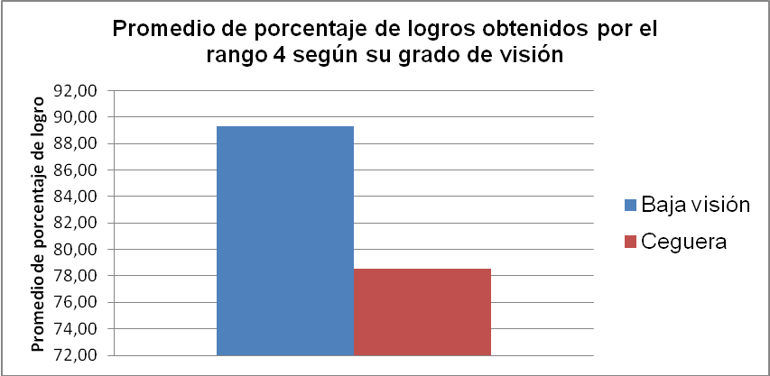

Los resultados obtenidos en el área de socialización, en el rango 4 (edades 5 a 6 años), expresan que, el sujeto de éste rango perteneciente a la variable baja visión, desarrolla un promedio de 89,29% de logros; que es superior si se compara a los resultados obtenidos por el sujeto del rango 4 con ceguera donde el promedio de logro total llega a un 78,57%.

* **Área de Lenguaje por rango etario y grado de visión**

|  |  |  |
| --- | --- | --- |
| **Promedio de porcentaje total de logros obtenidos por el rango 1 según su grado de visión en el área de lenguaje.** | | |
| **Grado de visión** | **Sujetos** | **Promedio de porcentaje de logro total** |
| Baja visión | 1 | 87,18 |
| Ceguera | 2 | 23,08 |

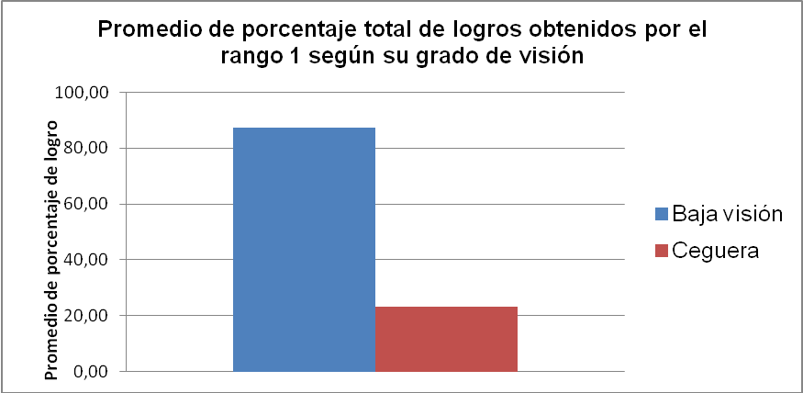

Los resultados obtenidos en el área de lenguaje, en el rango 1 (edades 2 a 3 años), expresan que, el sujeto de éste rango perteneciente a la variable baja visión, desarrolla un promedio de 87,18% de logros; que es superior si se compara a los resultados obtenidos por el sujeto del rango 1 con ceguera donde el promedio de logro total llega a un 23,08%.

|  |  |  |
| --- | --- | --- |
| **Promedio de porcentaje total de logros obtenidos por el rango 2 según su grado de visión en el área de lenguaje.** | | |
| **Grado de visión** | **Sujetos** | **Promedio de porcentaje de logro total** |
| Baja visión | 3 y 4 | 77,27 |
| Ceguera | 5 y 6 | 71,05 |

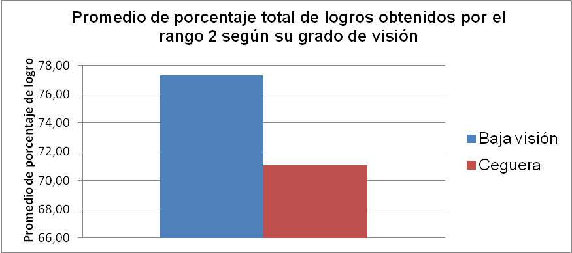

Los resultados obtenidos en el área de lenguaje, en el rango 2 (edades 3 a 4 años), expresan que, el sujeto de éste rango perteneciente a la variable baja visión, desarrolla un promedio de 77,27% de logros; que es superior si se compara a los resultados obtenidos por el sujeto del rango 2 con ceguera donde el promedio de logro total llega a un 71,05%.

.

|  |  |  |
| --- | --- | --- |
| **Promedio de porcentaje total de logros obtenidos por el rango 3 según su grado de visión en el área de lenguaje.** | | |
| **Grado de visión** | **Sujetos** | **Promedio de porcentaje de logro total** |
| Baja visión | 7 y 8 | 70,00 |
| Ceguera | 9,10 y 11 | 48,89 |

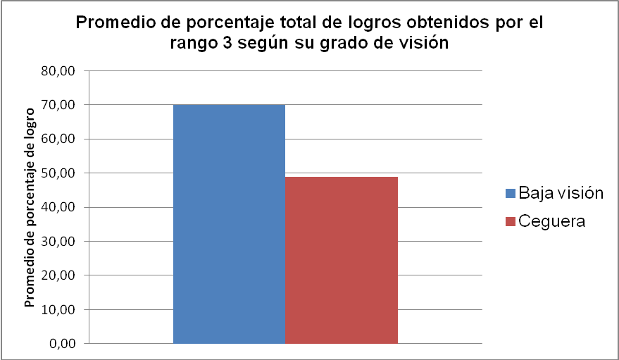

Los resultados obtenidos en el área de lenguaje, en el rango 3 (edades 4 a 5 años), expresan que, el sujeto de éste rango perteneciente a la variable baja visión, desarrolla un promedio de 70,00% de logros; que es superior si se compara a los resultados obtenidos por el sujeto del rango 3 con ceguera donde el promedio de logro total llega a un 48,89%.

|  |  |  |
| --- | --- | --- |
| **Promedio de porcentaje total de logros obtenidos por el rango 4 según su grado de visión en el área de lenguaje.** | | |
| **Grado de visión** | **Sujetos** | **Promedio de porcentaje de logro total** |
| Baja visión | 12 y 13 | 95,00 |
| Ceguera | 14 | 85,00 |

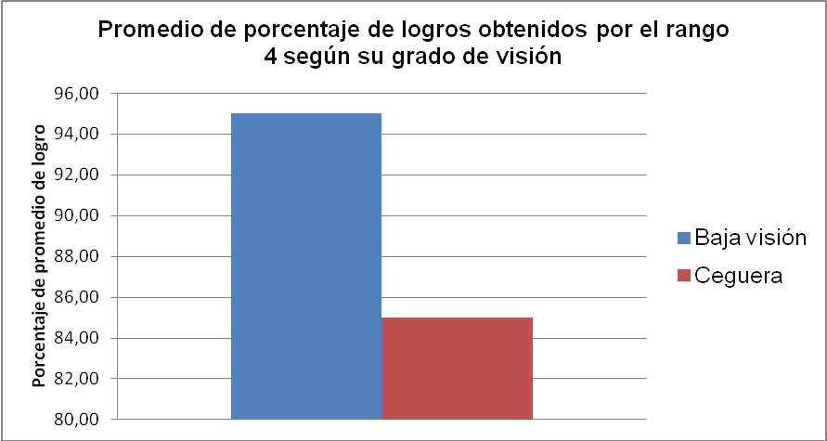

Los resultados obtenidos en el área de lenguaje, en el rango 4 (edades 5 a 6 años), expresan que, el sujeto de éste rango perteneciente a la variable baja visión, desarrolla un promedio de 95,00% de logros; que es superior si se compara a los resultados obtenidos por el sujeto del rango 4 con ceguera donde el promedio de logro total llega a un 85,00%.

**Comparación de porcentajes de logro por área en general y promedio total alcanzado.**

|  |  |  |  |  |  |  |
| --- | --- | --- | --- | --- | --- | --- |
| **Comparación de porcentajes de logro por área en general** | | | | | | |
|  | **Área socialización** | **Área Lenguaje** | **Área Cognitiva** | **Área M. Fina** | **Área M. Gruesa** | **Promedio**  **total de logros** |
| **Sujeto 1** | 100,00 | 87,18 | 81,82 | 70,83 | 84,62 | 84,89 |
| **Sujeto 2** | 28,57 | 23,08 | 38,10 | 4,17 | 46,15 | 28,01 |
| **Sujeto 3** | 87,50 | 72,73 | 80,65 | 16,67 | 75,00 | 66,51 |
| **Sujeto 4** | 75,00 | 81,82 | 74,19 | 50,00 | 81,25 | 72,45 |
| **Sujeto 5** | 37,50 | 68,18 | 59,26 | 16,67 | 68,75 | 50,07 |
| **Sujeto 6** | 62,50 | 73,91 | 48,15 | 36,36 | 62,50 | 56,68 |
| **Sujeto 7** | 85,71 | 93,33 | 89,29 | 66,67 | 92,86 | 85,57 |
| **Sujeto 8** | 42,86 | 46,67 | 92,86 | 25,00 | 78,57 | 57,19 |
| **Sujeto 9** | 64,29 | 40,00 | 50,00 | 0,00 | 50,00 | 40,86 |
| **Sujeto 10** | 78,57 | 73,33 | 64,29 | 25,00 | 64,29 | 61,10 |
| **Sujeto 11** | 50,00 | 33,33 | 35,71 | 0,00 | 78,57 | 39,52 |
| **Sujeto 12** | 92,86 | 95,00 | 83,67 | 80,00 | 69,23 | 84,15 |
| **Sujeto 13** | 85,71 | 95,00 | 89,80 | 60,00 | 84,62 | 83,03 |
| **Sujeto 14** | 78,57 | 85,00 | 58,70 | 0,00 | 76,92 | 59,84 |

|  |  |
| --- | --- |
| **Promedio de porcentajes de logro por áreas en general** | |
| **Áreas del desarrollo** | **Promedio de porcentajes general de logros** |
| Área Socialización | 69,26 |
| Área Lenguaje | 69,18 |
| Área Cognitiva | 67,61 |
| Área M. Fina | 32,24 |
| Área M. Gruesa | 72,38 |

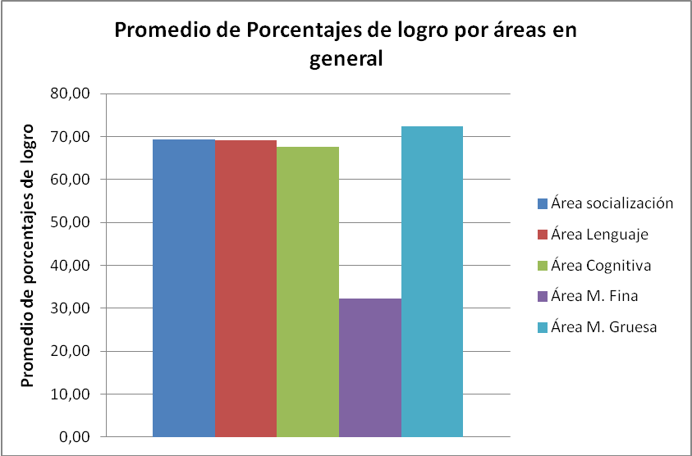

En el presente grafico se observa el promedio de porcentaje de logro por áreas en general; por ejemplo, el área de motricidad gruesa alcanza el mayor nivel de desarrollo, ya que el promedio de esta área se eleva a un 72,38%. En orden decreciente los niveles de logro obtenido se expresan de la siguiente manera, en el área de socialización se obtiene un 69,26. Mientras que, en el área de lenguaje se consigue un 69,18, posteriormente el área cognitiva con un 67,61%; y finalmente en el área de motricidad fina se presenta sólo 32,24%, siendo ésta el área de desarrollo más débil.

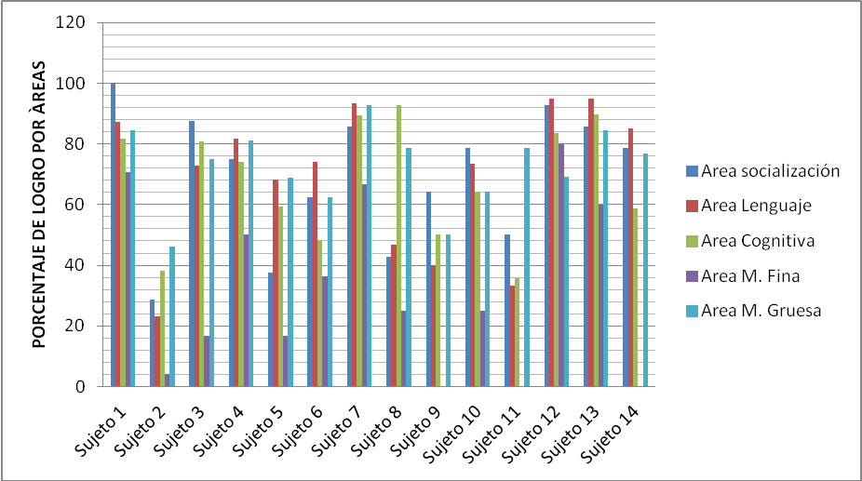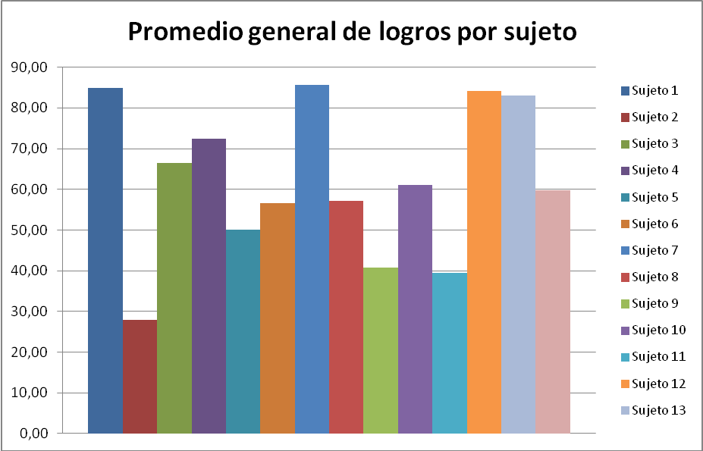

**Porcentajes de logro por rango de edad.**

|  |  |
| --- | --- |
| **Porcentaje de logros obtenidos en total por rangos de edad** | |
| Rango | Porcentaje de logro total |
| 1 | 35,42 |
| 2 | 60,70 |
| 3 | 51,59 |
| 4 | 72,88 |

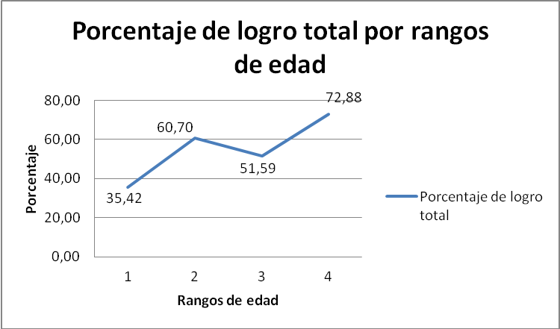

Según lo expuesto en el gráfico anterior se observa que en el primer rango de edad (2 a 3 años) existe un 35,42% de logro total obtenido, considerando como 100% el logro de todas las habilidades propuestas en las diferentes áreas del desarrollo del Proyecto Oregon, es decir, los niños y niñas del menor rango de edad, presentan la mayor cantidad de dificultad para alcanzar la totalidad de los logros propuestos en el proyecto.

El segundo rango de edad (3 a 4 años) obtiene un 60,70% de logros, por lo que se posiciona dentro del grupo de estudio como el segundo grupo etario con mejores niveles alcanzados.

El tercer rango etario, (de 4 a 5 años), obtiene dentro de las pruebas aplicadas, un porcentaje de logros equivalente a 51,59% de las habilidades totales propuestas en el Proyecto Oregon. Lo que deja entrever que existe una baja con respecto al rango etario precedente.

El ultimo rango etario, que comprende las edades de 5 a 6 años, obtiene un nivel de logro de 72.88%, que lo posiciona dentro del grupo de estudio con el mayor total de ítems logrados eficientemente y de manera autónoma.

**Porcentaje de logro por rango de edad y área del desarrollo**

|  |  |
| --- | --- |
| SOCIALIZACIÓN | |
| RANGO | PROMEDIO  DE LOGRO |
| 1 | 64,29 |
| 2 | 65,63 |
| 3 | 64,29 |
| 4 | 85,71 |

En el presente gráfico se observa el porcentaje de logro por rango de edad, en el área de socialización; por ejemplo se expresa que en el rango de edad 1 (Edades de 2 a 3 años) el promedio de logro fue un 64,29%; por su parte, el rango 2 (Edades 3 a 4 años) obtuvo un 65,63%; El rango 3 (Edades de 4 a 5 años) el promedio llegó a un 64,29% y finalmente en el rango 4 (Edades de 5 a 6 años) consiguió un 85,71%; siendo éste el rango en el que más alto porcentaje posee en el área de socialización.

|  |  |
| --- | --- |
| LENGUAJE | |
| RANGO | PROMEDIO DE LOGRO |
| 1 | 57,88 |
| 2 | 74,16 |
| 3 | 57,33 |
| 4 | 91,67 |

En el presente gráfico se observa el porcentaje de logro por rango de edad en el área de desarrollo del lenguaje; Por ejemplo, en el rango de edad 1 (Edades de 2 a 3 años) el promedio total de logro alcanzó un 57,88%; mientras que, en el rango 2 (Edades de 3 a 4 años) el promedio obtenido fue un 74,16%; en el rango 3 (edades 4 a 5 años) realizó un 57,33%; y finalmente en el rango 4 (Edades de 5 a 6 años), se obtuvo un 91,67%, lo cual es el promedio de logro más alto de el área de desarrollo del lenguaje.

|  |  |
| --- | --- |
| COGNICIÓN | |
| RANGO | PROMEDIO DE LOGRO |
| 1 | 59,96 |
| 2 | 65,56 |
| 3 | 66,43 |
| 4 | 77,39 |

En el cuadro anterior se reflejan los resultados alcanzados por rangos etarios en el área de cognición; entonces, se puede observar que en el rango 1 (edades de 2 a 3 años), el promedio obtenido fue de un 59,96 %, mientras que el rango 2 (edades 3 a 4 años) el promedio alcanzó un 65,56%; en el rango 3 (edades de 4 a 5 años) consiguió un 66,43%; finalmente en el rango 4 (edades de 5 a 6 años) se obtuvo un 77,39%, que es el promedio de logro más alto del área de cognición.

|  |  |
| --- | --- |
| M. FINA | |
| RANGO | PROMEDIO DE LOGRO |
| 1 | 37,50 |
| 2 | 29,92 |
| 3 | 23,33 |
| 4 | 46,67 |

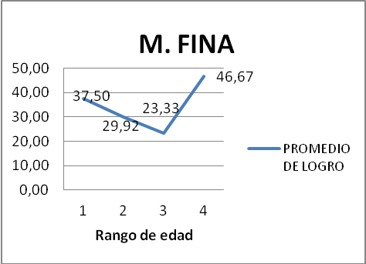

En el gráfico anterior se reflejan los resultados alcanzados por los rangos etarios en el área de motricidad fina; entonces, se puede observar que el rango 1 (edades de 2 a 3 años) el promedio obtenido fue de un 37,57%; mientras que, en el rango 2(edades de 3 a 4 años), el promedio alcanzó un 29,92%; le sigue el rango 3 (edades de 4 a 5 años), donde se desarrolló un 23,33%, el cual es el promedio más bajo del área de motricidad fina, finalmente en el rango 4 (edades de 5 a 6 años) alcanzó un 46,67%.

|  |  |
| --- | --- |
| M. GRUESA | |
| RANGO | PROMEDIO DE LOGRO |
| 1 | 65,38 |
| 2 | 71,88 |
| 3 | 72,86 |
| 4 | 76,92 |

En el gráfico anterior se reflejan los resultados alcanzados por los rangos etarios en el área de motricidad gruesa. De los resultados se desprende que, en el rango 1 (edades de 2 a 3 años) el promedio obtenido fue de un 65,38%, mientras que en el rango 2 (edades de 3 a 4 años), el promedio alcanzado fue de un 71,88%, le sigue el rango 3 (edades 4 a 5 años) cuyo nivel de logro llega a un 72,86%; finalmente en el rango 4 (edades 5 a 6 años) se alcanzó un 76,92%, siendo éste último, el resultado más alto.

## ANÁLISIS CUALITATIVO DE LOS RESULTADOS DE LA INVESTIGACIÓN

El análisis que se presenta a continuación se realizará estructuradamente comenzando por la exposición de los porcentajes de logros obtenidos por sujetos y áreas de desarrollo, de forma posterior, se presenta una mirada global acerca de los mayores porcentajes de alcance de logros separadamente en los sujetos con ceguera y baja visión, finalmente se analizará cómo se comportan los rangos de edad con respecto a las diversas áreas del desarrollo dependiendo de su grado de visión.

**Datos obtenidos por grado de visión:**

En la siguiente tabla se muestran el mayor y menor porcentaje de logros alcanzados, tanto por los ciegos como por los sujetos con baja visión de acuerdo a las áreas del desarrollo.

|  |  |  |  |
| --- | --- | --- | --- |
| Ceguera | | Baja Visión | |
| Mayor nivel de logro | M. Gruesa | 63,88% | Cognición | 84,61% |
| Menor nivel de logro | M. Fina | 11,74% | M. Fina | 52,74% |

De acuerdo a los datos obtenidos y expuestos en la tabla anterior, se observa que luego de aplicado el instrumento de evaluación, el área más desarrollada por los sujetos con ceguera es Motricidad Gruesa, así como el área menos desarrollada es Motricidad Fina.

En cuanto a los sujetos muestreados con baja visión, se observa que luego de la aplicación del instrumento de evaluación, el área más desarrollada es Cognición, mientras que la menos desarrollada es Motricidad Fina.

*Esto considerando los parámetros propuestos en el instrumento estandarizado utilizado en la investigación.

**Datos obtenidos por áreas del desarrollo:**

En la siguiente tabla se muestran los logros obtenidos por los sujetos con ceguera y baja visión en el área cognitiva y según su rango de edad.

|  |  |
| --- | --- |
| **Cognición** | |
| Rango | Ceguera | Baja visión |
| 1 (2 a 3 años) | 38,10% | 81,82% |
| 2 (3 a 4 años) | 53,70% | 77,42% |
| 3 (4 a 5 años) | 50,00% | 91,07% |
| 4 (5 a 6 años) | 58,70% | 86,73% |

Según lo observado en el cuadro anterior, los sujetos con ceguera presentan un mayor alcance de logros en el rango de edad comprendido entre los 5 y 6 años, esto demostraría su gran nivel de desarrollo en esta área, en contraposición al bajo desarrollo que alcanzarían los sujetos del rango de edad comprendido entre los 2 y los 3 años.

Con respecto a los sujetos con baja visión, estos alcanzan un mayor nivel de logro en el rango de edad comprendido entre los 4 y 5 años, lo que daría cuenta de un mejor desarrollo a esta edad, en contraposición con el menor desarrollo que se vería en las edades de 2 a 3 años según el cuadro.

*Esto considerando los parámetros propuestos en el instrumento estandarizado utilizado en la investigación.

En la siguiente tabla se muestran los logros obtenidos por los sujetos con ceguera y baja visión en el área de Motricidad Fina y según su rango de edad.

|  |  |
| --- | --- |
| **Motricidad Fina** | |
| Rango | Ceguera | Baja visión |
| 1 (2 a 3 años) | 4,17% | 70,83% |
| 2 (3 a 4 años) | 26,52% | 33,33% |
| 3 (4 a 5 años) | 8,33% | 45,83% |
| 4 (5 a 6 años) | 0% | 70,00% |

Según se observa en el cuadro anterior los sujetos con ceguera presentan un mayor alcance de logros en el rango 2, lo que daría cuenta de un mejor desarrollo en esta área, en contraste con el rango 4 que presenta un nivel de desarrollo inferior a los demás.

Por otra parte los sujetos con baja visión alcanzan mayores logros en el rango 1, lo que demostraría su mayor desarrollo en el área de motricidad fina. Y un desarrollo disminuido en el rango de edad 2.

*Esto considerando los parámetros propuestos en el instrumento estandarizado utilizado en la investigación.

En la siguiente tabla se muestran los logros obtenidos por los sujetos con ceguera y baja visión en el área de Motricidad Gruesa y según su rango de edad.

|  |  |
| --- | --- |
| **Motricidad Gruesa** | |
| Rango | Ceguera | Baja visión |
| 1 (2 a 3 años) | 46,15% | 84,62% |
| 2 (3 a 4 años) | 65,63% | 78,13% |
| 3 (4 a 5 años) | 64,29% | 85,71% |
| 4 (5 a 6 años) | 76,92% | 76,92% |

Según lo observado en el cuadro anterior, los sujetos con ceguera presentan un mayor alcance de logros en el rango 4, esto demostraría su gran nivel de desarrollo en esta área, en contraposición al bajo desarrollo que alcanzarían los sujetos del rango 1.

Con respecto a los sujetos con baja visión, estos alcanzan un mayor nivel de logro en el rango 3, lo que daría cuenta de un mejor desarrollo a esta edad, en contraposición con el menor desarrollo que se vería en las edades de 5 a 6 años según el cuadro.

*Esto considerando los parámetros propuestos en el instrumento estandarizado utilizado en la investigación.

En la siguiente tabla se muestran los logros obtenidos por los sujetos con ceguera y baja visión en el área de Socialización y según su rango de edad.

|  |  |
| --- | --- |
| **Socialización** | |
| Rango | Ceguera | Baja visión |
| 1 (2 a 3 años) | 28,57% | 100% |
| 2 (3 a 4 años) | 50,00% | 81,25% |
| 3 (4 a 5 años) | 64,29% | 64,29% |
| 4 (5 a 6 años) | 78,57% | 89,29% |

Según se observa en el cuadro anterior los sujetos con ceguera presentan un mayor alcance de logros en el rango 4, lo que daría cuenta de un mejor desarrollo en esta área, en contraste con el rango 1 que presenta un nivel de desarrollo inferior a los demás.

Por otra parte los sujetos con baja visión alcanzan mayores logros en el rango 1, lo que demostraría su mayor desarrollo en el área de motricidad fina. Y un desarrollo disminuido en el rango de edad 3.

*Esto considerando los parámetros propuestos en el instrumento estandarizado utilizado en la investigación.

En la siguiente tabla se muestran los logros obtenidos por los sujetos con ceguera y baja visión en el área de Lenguaje y según su rango de edad.

|  |  |
| --- | --- |
| **Lenguaje** | |
| Rango | Ceguera | Baja visión |
| 1 (2 a 3 años) | 23,08% | 87,18% |
| 2 (3 a 4 años) | 71,05% | 77,27% |
| 3 (4 a 5 años) | 48,89% | 70,00% |
| 4 (5 a 6 años) | 85,00% | 95,00% |

Según lo observado en el cuadro anterior, los sujetos con ceguera presentan un mayor alcance de logros en el rango 4, esto demostraría su gran nivel de desarrollo en esta área, en contraposición al bajo desarrollo que alcanzarían los sujetos del rango 1.

Con respecto a los sujetos con baja visión, estos alcanzan un mayor nivel de logro en el rango 4, lo que daría cuenta de un mejor desarrollo a esta edad, en contraposición con el menor desarrollo que se vería en las edades de 4 a 5 años según el cuadro.

*Esto considerando los parámetros propuestos en el instrumento estandarizado utilizado en la investigación.

**Datos obtenidos por rango de edad:**

El cuadro que se presenta a continuación da cuenta de los niveles de logro obtenidos en las diferentes áreas, tanto los mayores como los menores, comparados por rango de edad y grado de visión.

|  |  |  |  |  |  |
| --- | --- | --- | --- | --- | --- |
| **Ceguera** | | | **Baja visión** | | |
| **Rango 1** | Mayor nivel de logro | M. Gruesa | 46,15% | Mayor nivel de logro | Socialización | 100% |
| Menor nivel de logro | M. Fina | 4,17% | Menor nivel de logro | M. Fina | 70,83% |
| **Rango 2** | Mayor nivel de logro | Lenguaje | 71,05% | Mayor nivel de logro | Socialización | 81,25% |
| Menor nivel de logro | M. Fina | 26,52% | Menor nivel de logro | M. Fina | 33,33% |
| **Rango 3** | Mayor nivel de logro | M. Gruesa y Socialización | 64,29% | Mayor nivel de logro | Cognición | 91,07% |
| Menor nivel de logro | M. Fina | 8,23% | Menor nivel de logro | M. Fina | 45,83% |
| **Rango 4** | Mayor nivel de logro | Lenguaje | 85,00% | Mayor nivel de logro | Lenguaje | 95,00% |
| Menor nivel de logro | M. Fina | 0% | Menor nivel de logro | M. Fina | 70,00% |

Todos los perfiles de desarrollo mencionados anteriormente corresponden a la conclusión global de la presente investigación, y contemplando tanto los datos obtenidos por las pruebas aplicadas como los diferentes sustentos teóricos hallados en el marco de referencia.

No obstante, de todo lo anterior, es necesario aclarar que como se menciona en la descripción del grupo objetivo en el capítulo IV, este se trata de un grupo pequeño a estudiar y todo lo que aquí se concluye es en base a este mismo grupo, por lo que no se habla de perfiles de desarrollo en líneas muy generales, sino más bien de la interpretación de los datos obtenidos en el instrumento estandarizado propuesto en este mismo estudio y a nivel de la Región Metropolitana de Chile.

# CAPÍTULO VI.

# CONCLUSIONES

Una vez finalizada la investigación se establece la relación entre lo obtenido y los objetivos planteados al principio de esta, a continuación se mencionan los objetivos específicos y su exposición de logros obtenidos:

* **Establecer los centros educativos en los que se encuentran los niños de dos a seis años ciegos y con baja visión sin retos asociados de la Región Metropolitana**

El logro de este objetivo se ve determinado por la detección de los centros educativos formales que facilitaron el trabajo investigativo, estos son: Colegio Hellen Keller, Centro Educacional Santa Lucia y Jardín Infantil La Luna y el Sol. De la detección de estos centros se desprende que la población hallada en el estudio es sumamente escasa en relación a otros grupos de niños con discapacidad, y fue más dificultosa aún la labor de búsqueda de los individuos con las características a estudiar – ciegos y con baja visión - , ya que existen por una parte políticas públicas que catalogan a todos los niños que tienen problemas de refracción como niños con problemas visuales; por otro lado, las estadísticas oficiales pronuncian que el porcentaje de personas con discapacidad visual es el más alto con respecto a las otras discapacidades, sin embargo, estas son adquiridas fuera del periodo de estudio de esta investigación y en edades aún mas adultas que la infancia.

* **Definir un instrumento estandarizado idóneo para establecer perfiles del desarrollo en las áreas de socialización, lenguaje, motricidad y cognición, de los niños de dos a seis años ciegos y con baja visión sin retos asociados de la Región Metropolitana.**

El proyecto Oregon resultó ser el instrumento más idóneo y completo para el logro de los objetivos, ya que contempla las áreas estipuladas como las más importantes dentro del desarrollo del niño de dos a seis años tanto ciego como con baja visión, por lo que se convirtió en la base de los cuestionarios utilizados y en la pauta de aplicación más completa para evaluar habilidades dentro de la investigación.

* **Aplicar el instrumento estandarizado a niños de dos a seis años ciegos y con baja visión sin retos asociados que se encuentran dentro de los establecimientos educativos seleccionados en primera instancia, dentro de la Región Metropolitana.**

Este objetivo se ve logrado a cabalidad ya que la aplicación se concretó en todos los casos encontrados acordes a este estudio. Esta aplicación se vio favorecida gracias a la apertura de los establecimientos educativos y también a la disposición de los profesores y apoderados, quienes complementaron la recolección de datos propuestas en las pautas de habilidades entregadas.

* **Interpretar los resultados obtenidos en el estudio, estableciendo una relación entre los niveles de logro obtenidos en la exploración y los resultados totales propuestos por el instrumento, con la finalidad de generar perfiles de desarrollo de las áreas de socialización, lenguaje, cognición y motricidad de los niños de 2 a 6 años ciegos y con baja visión sin retos asociados de la Región Metropolitana.**

Este objetivo se llevó a cabo en su totalidad, ya que luego de su realización fue posible establecer perfiles del desarrollo considerando las diversas áreas, rangos etarios y grado de visión, como se muestra en el capítulo de análisis de datos.

Con respecto al objetivo general de la investigación “**Establecer perfiles de desarrollo en las áreas de socialización, lenguaje, cognición y motricidad, que permitan representar la situación actual de los niños de 2 a 6 años con ceguera y baja visión sin retos asociados, que asisten a centros educativos formales de la Región Metropolitana”** se puede concluir que:

Los niños y niñas ciegos y con baja visión de la Región Metropolitana de edades entre dos y seis años presentan un desarrollo por debajo de lo esperado en el instrumento utilizado y validado anteriormente, dicho retraso varía en las diferentes áreas según las pruebas realizadas en el presente estudio.

El área más desarrollada por parte de los sujetos con ceguera sería motricidad gruesa en la que el porcentaje de logro de las pruebas muestra un mayor nivel de habilidades alcanzadas, mientras que el área más debilitada en cuanto al desarrollo sería motricidad fina.

El área más desarrollada por parte de los sujetos con baja visión sería cognición en la que el porcentaje de logro de las pruebas muestra un mayor nivel de habilidades alcanzadas, mientras que el área más debilitada en cuanto al desarrollo sería motricidad fina.

En general el área más debilitada en el desarrollo de los niños y niñas con ceguera y baja visión sería el área de motricidad fina, constituyendo un desafío importante para el desarrollo global.

Es necesario reiterar que todo lo anteriormente concluido está basado en los datos obtenidos en esta investigación, en el estudio de estos y los hallazgos a los que se hace referencia en el marco teórico, es importante mencionar nuevamente que el grupo de estudio es reducido y que si se incluyesen más niños y niñas los resultados pudiesen variar, por lo que los perfiles y las conclusiones aquí mencionadas no generalizan acerca de la condición de desarrollo de todos los niños y niñas ciegos y con baja visión posiblemente existentes en la Región Metropolitana.

# CAPÍTULO VII:

# LIMITACIONES DE LA INVESTIGACION

## Limitaciones de la Investigación

Las limitaciones durante la realización del estudio fueron muy importantes, convirtiéndose así en una serie de desafíos que hubo que remediar, y que fundamentalmente nacían a raíz de la falta de información existente respecto a las temáticas abordadas.

En primer lugar, al comienzo de este proceso, se descubrieron que existían muy pocas investigaciones estadísticas sobre la cantidad de población con problemas visuales tanto en la Región Metropolitana, como en el total del país, de hecho, la información encontrada corresponde a estudios que dejaron de actualizarse y que de ninguna forma corresponderían al rango etario estudiado.

Debido a esta dificultad surgió la necesidad de visitar y concurrir a instituciones gubernamentales y centros educativos especiales que pudiesen aportar información frente al tema, lo que finalmente repercutió en la recolección de datos proporcionados en gran parte gracias a la ayuda de la JUNJI por medio de contactos tanto de jardines como de escuelas con proyecto de integración y también al apoyo de las escuelas especiales visitadas.

Inversa a esta situación, instituciones como Integra sólo tramitaron las constantes peticiones y a pesar de la constante insistencia, no existieron respuestas, ni datos que pudiesen ayudar y aportar en la búsqueda del grupo de estudio.

Durante las visitas a los establecimientos, surgieron otras complicaciones que se convirtieron en situaciones repetitivas y que sin duda alteraron bastante las expectativas sobre el número de casos durante la búsqueda, esta dificultad radicó en que los niños visitados solo presentaban problemas de refracción, lo que se tradujo en una disminución considerable del grupo objetivo localizado.

Al término de las visitas y de conocer a los niños que posiblemente podrían formar parte de la investigación, se reveló que la cantidad de niños con baja visión y ceguera entre el rango etario estudiado es realmente escasa.

Contrario a esto, los estudios existentes plasman que los problemas visuales dentro de Chile representan el mayor porcentaje de discapacidad, lo que se traduce en que las personas situadas dentro de este total corresponden a personas adultas y no a niños en etapa escolar.

Es así como el número de niños encontrados correspondiente al grupo objeto de la investigación, se limitó a un grupo considerablemente pequeño, lo que podría repercutir en la representatividad del objetivo del estudio, aún así la muestra presenta en todos los casos a niños con baja visión y ceguera, en todos los rangos etarios estipulados en la investigación

# CAPÍTULO VIII:

# BIBLIOGRAFÍA

## Bibliografía

* Alison Garton y Chris Pratt, “*Aprendizaje y procesos de alfabetización, el desarrollo del lenguaje halado y escrito”*, ediciones Paidos Ibérica, Barcelona, 1989

Arráez Martínez, Juan Miguel, *Motricidad, Autoconcepto e integración de niños ciegos,* 1998, Granada, Editorial Universidad de Granada,

Beard M. Ruth, *Psicología evolutiva de Piaget*, 1971, Buenos Aires, Editorial Kapelusz,

Conde, José Luis; Viciana, Virginia, *Fundamentos para el desarrollo en edades tempranas,* 2001, Málaga, Ediciones Aljibe.

* Elizabeth Alcalá Esqueda, “*Desarrollo semántico del niño”*, Revista de centro de ciencias del lenguaje, número 10, enero - diciembre de 1994,

Elena Fernández Rey, *La Creatividad en el Desarrollo de los Niños Ciegos*, 1998, Santiago de Compostela, Universidad de Santiago de Compostela.

Fernández Rey, Elena, *La Creatividad en el Desarrollo de los Niños Ciegos*, 1998, Santiago de Compostela, Universidad de Santiago de Compostela

Flavell H. Jhon, *La psicología evolutiva de Jean Piaget, Buenos Aires, 1979, Editorial Paidós.*

Jackson County Education Service District, *Proyecto Oregon para niños deficientes visuales y ciegos en edad pre escolar,* 1979, Medfor, Oregon

López Sánchez , Félix, *La formación de los vínculos sociales*, Ministerio de Educación y Ciencia, Madrid, España

Perinat, Adolfo, *Psicología del desarrollo. Un enfoque sistémico,* editorial UOC, 2007.

Rice, F. Philip, *Desarrollo humano: Estudio del ciclo vital,* Pearson Educación.

Rosa, Alberto; Ochaíta, Esperanza, *Psicología de la ceguera,* 1993,Madrid,Alianza Editorial.

Sillamy, Norbert, *Diccionario de la psicología, 1974, Barcelona,*  Plaza & Janés Ediciones.

[Trigo Aza](http://www.worldcat.org/search?q=au%3ATrigo+Aza%2C+Eugenia%2C&qt=hot_author), Eugenia, *Creatividad y motricidad*, 1999, España, Editorial INED.

Wertsch. V James, *Vigotsky y la formación social de la mente*, 1995, Buenos Aires, Editorial Paidós.

* Ximena Acuña, F. S., 2004, Santiago, *Desarrollo Pragmatico en el habla infantil*, Onomazein.

**Trabajos citados desde artículos de revistas**

* Elizabeth Alcalá Esqueda, Escritos, Revista de centro de ciencias del lenguaje, número 10, enero - diciembre de 1994, páginas 75 - 89

Segovia García, Inmaculada, *El desarrollo psicomotor en la etapa infantil*, Revista digital enfoques educativos Nº 68, Agosto 2010

* Elizabeth Alcalá Esqueda, Escritos, Revista de centro de ciencias del lenguaje, número 10, enero - diciembre de 1994
* España, M. d. (s.f.). *Gobierno de España*. Recuperado el 10 de Febrero de 2012, de Ministerio de Educacion: http://recursostic.educacion.es/humanidades/ciceros/web/profesores/eso1/t1/teoria_2.htm

**Webgrafía.**

Extracto de la Misión del MINEDUC, [www.mineduc.cl](http://www.mineduc.cl)

* España, M. d. (s.f.). *Gobierno de España*. Recuperado el 10 de Febrero de 2012, de Ministerio de Educacion: http://recursostic.educacion.es/humanidades/ciceros/web/profesores/eso1/t1/teoria_2.htm
* <http://www.apsique.com/wiki/AprePsicghc>
* <http://www.centrodelenguajeydesarrollo.com/articulo3.htm>
* <http://www.ceril.cl/P61_lenguaje.htm>
* <http://www.educacioninicial.com/EI/contenidos/00/4200/4220.asp>
* <http://www.eljardinonline.com.ar/teorperfilniniounanio.htm>
* <http://www.nataliacalderon.com/propuestasteoricasdeadquisiciondellenguaje-c-49.xhtml>
* <http://www.psicodiagnosis.es/areageneral/elapego/index.php>
* <http://www.psicologoescolar.com/ARTICULOS/PSICOLOGIA/el_desarrollo_sintactico.htm>
* <http://www.educacioninicial.com/EI/contenidos/00/4200/4220.asp>
* <http://www.nataliacalderon.com/propuestasteoricasdeadquisiciondellenguaje-c-49.xhtml>

# CAPÍTULO IX:

# ANEXOS

## ANEXOS

## 10. 1. CARTA A LOS PADRES

**Estimado apoderado:**

El motivo de la presente es comunicarle del proyecto de memoria que se realizará por parte de cuatro estudiantes de la Universidad Metropolitana de Ciencias de la Educación (UMCE), de la carrera de Educación Diferencial en Trastornos de la Visión que actualmente cursan 5º año, Carolina Díaz, Náyade Poblete, Tamara Cardeiro y Mónica Astudillo, este consiste en la realización de un perfil de desarrollo de niños ciegos y con baja visión que se encuentren escolarizados en algún centro educativo de la región Metropolitana, las edades fluctúan entre los 2 y los 5 años 11 meses.

Su hijo (a) está cordialmente invitado a participar en este estudio y le informamos que las estudiantes mencionadas están ya coordinando todos los pasos pertinentes con la profesora y la dirección del establecimiento.

Si usted presenta cualquier tipo de duda, reclamo o sugerencia, le rogamos comunicarse con cualquiera de las estudiantes a los teléfonos o mails que se mencionan a continuación.

Nombre estudiante memorista F: xxx [xxxxx@yahoo.es](mailto:xxxxx@yahoo.es)

Nombre estudiante memorista F: xxx xx[xxx@hotmail.es](mailto:xxx@hotmail.es)

Nombre estudiante memorista F: xxx [xxx@gmail.com](mailto:xxx@gmail.com)

Nombre estudiante memorista. F:xxx xxx@hotmail.com

Sin otro particular

Se despiden atentamente

Estudiantes de 5º año de pedagogía en educación diferencial.

## 10. 2. CARTA DIRIGIDA A DIRECTORES

Señor(a)

XXX

Director(a) Escuela xxx

Presente:

El motivo de la presente es aclarar algunos aspectos relacionados con la memoria de titulo a realizarse por las estudiantes de la Universidad Metropolitana de Ciencias de la Educación, a continuación presentaremos un detalle de nuestros nombres y contactos:

Nombre estudiante memorista F: xxx [xxxxx@yahoo.es](mailto:xxxxx@yahoo.es)

Nombre estudiante memorista F: xxx xx[xxx@hotmail.es](mailto:xxx@hotmail.es)

Nombre estudiante memorista F: xxx [xxx@gmail.com](mailto:xxx@gmail.com)

Nombre estudiante memorista. F:xxx xxx@hotmail.com

Es preciso aclarar que la investigación consiste en la realización de un perfil de desarrollo de los niños ciegos y con baja visión sin reto asociado que se encuentren escolarizados en algún centro educativo de la región metropolitana, este, contempla el periodo pre operacional, por lo que las edades a abarcar fluctúan entre los 2 y los 6 años. El instrumento que aplicaremos a los niños es el Proyecto Oregon para niños deficientes visuales ciegos en edad preescolar el que contempla 5 áreas del desarrollo de las cuales trabajaremos con cuatro, áreas cognitiva, lenguaje, socialización y motricidad, tanto fina como gruesa.

Las visitas, pretenden iniciarse con la primera que consistirá en una entrevista con la profesora de los niños y la posterior recolección de datos, posteriormente aplicaremos a cada niño los ítems pertinentes por área del instrumento.

NOTA: el número de visitas estará sujeto a confirmación luego de la primera entrevista con la profesora.

Sin otro particular

Se despiden atentamente

Alumnas 5º año de Educación Diferencial especialidad Trastornos de la Visión.

## 10. 3. PROYECTO OREGON ADAPTADO A MODO DE CUESTIONARIOS

**Proyecto Oregon**

**Preguntas al Docente**

**2-3 años**

Estimada profesora:

El cuestionario que a continuación se le presenta tiene como objetivo completar un instrumento evaluativo que se realiza para la construcción de un perfil de desarrollo en el que está incluido uno (a) de sus alumnos (as). Es preciso aclarar que la investigación consiste en la realización de un perfil de desarrollo de los niños ciegos y con baja visión sin reto asociado que se encuentren escolarizados en algún centro educativo de la región Metropolitana, este contempla el periodo pre operacional, por lo que las edades a abarcar fluctúan entre los 2 y los 5 años 11 meses. El instrumento que aplicaremos a los niños es el **Proyecto Oregonpara niños deficientes visuales y ciegos en edadpreescolar**el cual contempla 5 áreas del desarrollo de las cuales trabajaremos con cuatro, áreas cognitiva, lenguaje, socialización y motricidad, tanto fina como gruesa.

Los ítems deberán ser contestados con **Logrado** o **Por lograr,** es necesario también mencionar que los nombres de los niños solo están incluidos en la fase de tabulación de datos y no estarán publicados en el estudio, además que la información que usted nos proporciona es de exclusiva reserva.

**Nombre:**

**Edad:**

**Establecimiento:**

**Sala**:

**Conceptos a utilizar**

L: Logrado

P/L: Por Lograr.

**Importante: Si el niño no es capaz de realizar la actividad, simplemente omita el enunciado.**

|  |  |  |  |
| --- | --- | --- | --- |
| **Área de desarrollo** | **Actividad o habilidad** | **L** | **P/L** |
| **Socialización** | **36-**Juega con 2 o 3 niños, bajo supervisión adulta.  **38-**Acompaña cuando oye una canción o rima (con aplausos, cantando o con movimientos corporales).  **39-**Demuestra conciencia de las rutinas preparándose para la siguiente actividad sin que se le recuerde. |  |  |
| **Cognición** | **26-** Cuenta hasta 10 (de memoria).  **32-** Nombra objetos como grandes o pequeños (ej: pelota grande).  **39**- Hace una elección cuando se le pide.  **41**- Mueve o muestra las partes del cuerpo nombradas.  **45**- Apila cinco anillos en encaje vertical por orden de tamaño. |  |  |
| **Motricidad** | * **Fina:**   **41-** Gira la manilla de la puerta.  **53-** Coge un lápiz entre el pulgar e índice.   * **Gruesa:**   **52-** Se sube y se baja del inodoro.  **56-**Da volteretas hacia adelante |  |  |

|  |  |  |  |
| --- | --- | --- | --- |
| **Lenguaje** | **45-** Combina dos palabras para expresar una petición (Beber Agua)  **52-** Toca o nombra 10 objetos o lugares del exterior.  **55-** Realiza una orden que consta de dos partes (coge los bloques y ponlos en la caja).  **58-** Utiliza formas plurales regulares (ej: libros).  **59-** Hace preguntas que empiezan con “que” o “donde”.  **63-** Utiliza “yo, mi, mío” en vez de su nombre.  **67-** Utiliza “es” en afirmaciones (“esto es un balón”)  **71-** Utiliza algunos nombres de categorías (ej: comida) |  |  |

**Proyecto Oregon**

**Preguntas a los padres**.

**2 a 3 años**

Estimado(a) apoderado(a):

El cuestionario que a continuación se le presenta tiene como objetivo completar un instrumento evaluativo que se realiza para la construcción de un perfil de desarrollo en el que está incluido su hijo(a). Este contempla el periodo pre operacional, por lo que las edades a abarcar fluctúan entre los 2 y los 5 años 11 meses. El instrumento que aplicaremos a los niños es el **Proyecto Oregonpara niños deficientes visuales y ciegos en edadpreescolar**el cual contempla 5 áreas del desarrollo de las cuales trabajaremos con cuatro, áreas cognitiva, lenguaje, socialización y motricidad, tanto fina como gruesa.

Los ítems deberán ser contestados con **Logrado** o **Por lograr,** es necesario también mencionar que los nombres de los niños solo están incluidos en la fase de tabulación de datos y no estarán publicados en el estudio, además que la información que usted nos proporciona es de exclusiva reserva.

**Nombre:**

**Edad:**

**Establecimiento:**

**Sala**:

L: Logrado

P/L: Por Lograr.

**Importante: Si el niño no es capaz de realizar la actividad, simplemente no conteste el enunciado.**

|  |  |  |  |
| --- | --- | --- | --- |
| **Áreas del desarrollo** | **Actividades o habilidades** | **L** | **P/L** |
| **Socialización** | **37-**Acaricia o juega con 3 integrantes de la familia.  **40-**Intenta ayudar con las tareas caseras.  **42-**Saluda a conocidos sin recordárselo. |  |  |
| **Motricidad** | **44-**Explora el entorno casa y patio.  **45-**Localiza el inodoro, el lavamanos y su silla.  **46**-Se sube a una silla alta.  **48-**Localiza 4 objetos comunes de la casa.  **49-**Baja escaleras cogiéndose de la mano del adulto o el pasamano.  **50-**Se sube en un juguete grande con ruedas y lo mueve (ej: triciclo).  **53-**Empuja una silla o un taburete hasta un mueble y se sube en ellos.  **54-**Camina independientemente de una habitación a otra. |  |  |
| **Cognición** | **24-** Gatea o anda para encontrar un objeto familiar perdido.  **29-** Dice si es niña o niño cuando se le pregunta.  **38**- Nombra objetos como secos o mojados.  **40**- Nombra tres olores simples de la casa (ej: café, pan, leche).  **44-** Coloca juguetes u otros objetos en lugares donde se puedan encontrar de nuevo. |  |  |
| **Lenguaje** | **41-** Utiliza palabras para su necesidad de ir al baño.  **43-** Nombra prendas de vestir.  **46-** Cuenta sobre una de las actividades habituales (ej: comer una galleta)  **47-** Responde a la pregunta ¿Dónde….?  (en la taza, bajo la mesa)  **49-** Nombra los sonidos del medio ambiente cuando las fuentes le son familiares (ej: auto)  **50-** Combina dos palabras para expresar posesión (ej: el auto de papá)  **54-** Dice su edad (verbalmente o levantando los dedos)  **60-** Controla el volumen de la voz (susurra o habla en voz alta)  **61-** Nombra juguetes o instrumentos musicales que le sean familiares por el sonido.  **66-** Responde con un nombre a preguntas que empiezan con “quien” (¿quién es tu hermana?: Megan)  **68-** Utiliza la forma posesiva de los nombres (de papá)  **69-** Utiliza los artículos “el, la, un y una” en el discurso. |  |  |

**Proyecto Oregon**

**Aplicación 2 a 3 años.**

|  |  |  |  |
| --- | --- | --- | --- |
| **Área** | **Habilidades o Actividades** | **L** | **P/L** |
| **Socialización** | **41-**Dice “por favor” cuando se le recuerda. |  |  |
| **Cognición.** | **25-** Utiliza un plan para atraer un objeto hacia sí mismo.  **27**- Empareja objetos del mismo tamaño cuando se le presentan de dos tamaños.  **28-** Empareja tres colores.  **30-** Toca objetos pequeños y grandes cuando se le pide.  **31-** Construye una torre de 5-6 cubos.  **33**- Vuelve las páginas de un libro para encontrar un objeto real o un dibujo nombrado.  **34**- Une dos partes de una figura para hacer una figura completa (ej: puzzle).  **35**- Coge un objeto familiar de un grupo de 6-8 objetos diferentes cuando se le pide.  **36**- Pone juntas las cuatro partes de un juguete para encajar.  **37**- Coloca objetos encima, dentro o debajo cuando se le pide.  **42**- Empareja figuras: círculo, cuadrado y triángulo.  **43-** Empareja texturas (madera, metal, plástico). |  |  |
| **Motricidad fina.** | **32**- Pone un círculo en un tablero de figuras.  **33**-Da cuerda a un juguete.  **34**-Golpea clavijas con un martillo.  **35**-Hace movimientos circulares con un lápiz.  **36**-Imita el dibujo de una línea vertical impresa o en relieve.  **37**-Ensarta cuentas grandes.  **38-**Amasa con las manos y aplasta bola de arcilla.  **39**- Pone un cuadrado, un triangulo y un rectángulo en tableros de figuras separados.  **40**-Perfila o recorre con el dedo líneas de relieve.  **42**-Pone 3 clavijas grandes en un clavijero de forma arbitraria.  **43**-Completa un tablero simple de 3 piezas.  **44**-Abre objetos (ej: abrir una bebida.)  **45**-Dibuja una línea horizontal en imitación de una línea impresa o en relieve.  **46**-Vuelve una página cada vez.  **47**-Pone la tapa que corresponde con cada olla.  **48**-Desenvuelve objetos pequeños.  **49**-Rompe un papel en 2 tiras.  **50**-Imita el plegado de un papel por la mitad.  **51**-Monta y desmonta un juguete de armar.  **52**-Tapa una botella.  **54**- Dibuja una circunferencia siguiendo un modelo realizado previamente.  **55**- Completa un rompecabezas con 3 piezas que encajan entre sí. |  |  |
| **Motricidad gruesa.** | **47-**Salta en su sitio con los 2 pies.  **51**-Arroja un balón a un adulto que está a 1 metro de distancia (el adulto hará palmas o sonidos).  **55**-Patea una pelota de colores brillantes que esté inmóvil. |  |  |
| **Lenguaje.** | **39-** Repite una serie de dos dígitos o palabras en el mismo orden.  **40-** Toca y nombra partes simples de sus propias extremidades: brazo, pierna etc.  **42-** Dice tres nombres de animales cuando se les enseña dibujos de estos.  **44-** Muestra su comprensión de los pronombres personales, respondiendo a instrucciones.  **48-** Relaciona los instrumentos musicales con sus sonidos (ej: el niño debe relacionar o identificar el sonido que se reproduce en un equipo de música con el que se encuentra en la sala de clases).  **51-** Da más de un objeto cuando se le pide que lo haga, utilizando una palabra en plural.  **53-** Imita las consonantes: p, b, m, g, n.  **56-** Usa el gerundio de los verbos (corriendo)  **57-** Nombra sus propios dedos: pulgar, índice, dedo medio, anular y meñique.  **64-** Toca un objeto que “no es….” (ej: esto no es un balón)  **65-** Imita consonantes: K, G, T, D.  **70-** Toca y nombra partes complejas de sus propias extremidades: muñeca, muslo, antebrazo, hombro.  **77-** Dice “esta” al principio de las preguntas cuando es lo apropiado.  **79-** Lleva a cabo series de dos instrucciones no relacionadas.  **84**- Usa tres palabras descriptivas de forma apropiada cuando se le presentan los objetos.  **88**- Cuenta sus experiencias inmediatas.  **90**- Expresa lo que sucederá en el futuro con “voy a”, “tengo que” y verbos en futuro.  **91**- Dice como se usan los objetos comunes (cuchara, peine)  **92**- Utiliza tres plurales (ej: autos, pelotas, muñecas) |  |  |

**Proyecto Oregon**

**Preguntas al Docente**

**3-4 años**

Estimada profesora:

El cuestionario que a continuación se le presenta tiene como objetivo completar un instrumento evaluativo que se realiza para la construcción de un perfil de desarrollo en el que está incluido uno (a) de sus alumnos (as). Es preciso aclarar que la investigación consiste en la realización de un perfil de desarrollo de los niños ciegos y con baja visión sin reto asociado que se encuentren escolarizados en algún centro educativo de la región Metropolitana, este contempla el periodo pre operacional, por lo que las edades a abarcar fluctúan entre los 2 y los 5 años 11 meses. El instrumento que aplicaremos a los niños es el **Proyecto Oregonpara niños deficientes visuales y ciegos en edadpreescolar**el cual contempla 5 áreas del desarrollo de las cuales trabajaremos con cuatro, áreas cognitiva, lenguaje, socialización y motricidad, tanto fina como gruesa.

Los ítems deberán ser contestados con **Logrado** o **Por lograr,** es necesario también mencionar que los nombres de los niños solo están incluidos en la fase de tabulación de datos y no estarán publicados en el estudio, además que la información que usted nos proporciona es de exclusiva reserva.

**Nombre:**

**Edad:**

**Establecimiento:**

**Sala**:

**Conceptos a utilizar**

L: Logrado

P/L: Por Lograr.

**Importante: Si el niño no es capaz de realizar la actividad, simplemente omita el enunciado.**

|  |  |  |  |
| --- | --- | --- | --- |
| **Áreas del desarrollo.** | **Actividades** | **L** | **P/L** |
| **Socialización.** | **44-** Camina de la mano de otro niño.  **45-** Verbaliza sentimientos de cariño, enfado, tristeza o alegría.  **47-** Cumple las reglas de un juego de grupo mediado por un adulto.  **48-** Dice gracias cuando se le recuerda.  **49-** Nombra a sus compañeros de clase (4 a 5 niños)  **50-** Juega cerca o habla con otros niños.  **51-** Se turna con 2 o 3 niños.  **52-** Pide permiso para usar un juguete de otro niño.  **56-** Se puede razonar con el niño sin que se altere. |  |  |
| **Motricidad** | * **Fina:**   **56-** Recorta con unas tijeras.  **66-** Añade una pierna o un brazo a una figura humana incompleta.   * **Gruesa:**   **62-** Anda de puntillas.  **65-** Hace mímicas para representar alguna acción.  **68-** Camina hacia atrás y hacia los lados. |  |  |
| **Cognición.** | **51**- Nombra su propia creación.  **52**- Explora nuevos objetos con las dos manos sistemáticamente.  **58-** Hace palmas o utiliza palillos para seguir el ritmo de la música.  **60-** Dice que objetos van juntos (zapato-calcetín).  **61-** Dice cuantos objetos hay en un grupo (1-3) después de contarlos.  **63-** Manipula un objeto para ver cómo funciona (juguete musical nuevo).  **67-** Dice cuantos objetos hay en un grupo (1-5) después de contarlos.  **68-** Nombra objetos como iguales y diferentes.  **72**- Nombra las figuras geométricas: círculo, cuadrado y triángulo. |  |  |
| **Lenguaje.** | **72-** Utiliza los pronombres demostrativos: este, ese, estos esos, esta, esa, esas.  **73-** Dice el nombre de un animal que le sea familiar después de oír el sonido del animal en una grabación o en la realidad.  **74-** Utiliza algunos adverbios (ahora, también, rápidamente).  **75-** Describe objetos como cerrados o abiertos (la puerta está abierta).  **76-** Utiliza algunas formas irregulares del pasado habitualmente (fui, era, hice).  **78-** Atiende a rimas o poemas durante 5 minutos.  **81-** Usa los pronombres personales: yo, tu, el, ella, ellos.  **82-** Responde a preguntas simples que empiezan con ¿Cómo…?.  **83-** Repite una serie de palabras o dígitos en el mismo orden.  **85-** Utiliza verbos en pasado (ej: salté).  **86-** Toca y nombra los planos de su propio cuerpo (ej: parte superior de la cabeza, costados).adelante, atrás, etc  **87-** Indica la comprensión de instrucciones simples o de una conversación a pesar del ruido de fondo.  **93-** Toca y nombra partes y planos del cuerpo en una muñeca y en otras personas.  **94-** Cuenta dos hechos en orden de realización. |  |  |

**Proyecto Oregon**

**Preguntas a los padres**

**3 a 4 años**

Estimado(a) apoderado(a):

El cuestionario que a continuación se le presenta tiene como objetivo completar un instrumento evaluativo que se realiza para la construcción de un perfil de desarrollo en el que está incluido su hijo(a). Este contempla el periodo pre operacional, por lo que las edades a abarcar fluctúan entre los 2 y los 5 años 11 meses. El instrumento que aplicaremos a los niños es el **Proyecto Oregonpara niños deficientes visuales y ciegos en edadpreescolar**el cual contempla 5 áreas del desarrollo de las cuales trabajaremos con cuatro, áreas cognitiva, lenguaje, socialización y motricidad, tanto fina como gruesa.

Los ítems deberán ser contestados con **Logrado** o **Por lograr,** es necesario también mencionar que los nombres de los niños solo están incluidos en la fase de tabulación de datos y no estarán publicados en el estudio, además que la información que usted nos proporciona es de exclusiva reserva.

**Nombre:**

**Edad:**

**Establecimiento:**

**Sala**:

L: Logrado

P/L: Por Lograr.

**Importante: Si el niño no es capaz de realizar la actividad, simplemente no conteste el enunciado.**

|  |  |  |  |
| --- | --- | --- | --- |
| **Áreas del desarrollo.** | **Actividades o habilidades** | **L** | **P/L** |
| **Socialización.** | **58-** Comienza a preferir niños a adultos. |  |  |
| **Motricidad** | * **Fina:**   **57- A**bre y cierra puertas, armarios, cajones y ventanas.   * **Gruesa:**   **63-** Camina o juega en una piscina en la que el agua le llegue por la cintura.  **66-** Pedalea en un triciclo y avanza 1.5 metro.  **67-**Se da vuelo cuando está en movimiento en un columpio.  **69-** Sube las escaleras, alternando los pies.  **70-** Marcha (el adulto proporciona palmas o música y ayuda verbal).  **71-** Sube y baja las escaleras. |  |  |
| **Cognición.** | **54-** Dice si un objeto es pesado o ligero.  **59-** Relaciona el nombre de 4 niños con el género al cual pertenece (ej: Andrea- mujer, Pablo- hombre)  **66-** Nombra fuentes de olor externas al hogar (panadería, pescadería).  **69-** Nombra las acciones por los sonidos de las actividades (ej: cerrar la puerta, barrer, echar mantequilla a la tostada). |  |  |
| **Lenguaje.** | **80-** Dice su nombre completo cuando se le pide.  **89-** Nombra objetos comunes describiéndolos por su uso (ej: ¿Con qué te cepillas los dientes?) |  |  |

**Proyecto Oregon**

**Aplicación 3 a 4 años.**

|  |  |  |  |
| --- | --- | --- | --- |
| **Área** | **Habilidades o Actividades** | L | P/L |
| **Socialización** | **43-**Canta y baila al son de la música.  **44-**Camina de la mano de otro niño.  **46-**Repite canciones con mímica, rimas, y juegos de dedos sencillos, con palabras y acciones.  **53-**Coopera con las peticiones de un adulto generalmente  **54-**Copia actividades adultas (cocinar, barrer, etc.)  **55-**Participa en una obra imaginativa con otros niños.  **57-**Completa una tarea independientemente sin supervisión adulta |  |  |
| **Cognición.** | **46-** Empareja sonidos (porotos, arroz, arena en envases)  **47-** Nombra la parte de arriba, abajo, frente, atrás y laterales de los objetos.  **48-** Toca el objeto solicitado en un dibujo entre varios objetos.  **49-** Empareja objetos largos y cortos.  **50-** Empareja una figura sólida con un dibujo de la figura o con una figura en relieve.  **53-** Toca tres colores cuando se le pide.  **55-** Toca las figuras geométricas cuando se le pide: círculo, cuadrado y triángulo.  **56-** Empareja uno con uno (ej: dulce-niño)  **57-** Toca objetos largos y cortos cuando se le pide.  **62-** Clasifica los objetos en categorías (ropa, juguetes, herramientas)  **64-** Construye un puente por imitación con tres bloques o legos.  **65-** Reproduce una secuencia o un diseño simple de cinco bloques, cuentas o clavijas.  **70**- Nombra tres colores cuando se le pide.  **71**- No da objetos cuando se le piden cero (sitúe de uno a cinco bloques delante del niño y diga “dame cero bloques”).  **73-** Imita la cualidad sonora de un sonido simple (alto o bajo, largo o corto, agudo o grave).  **74-** Localiza una moneda de 10 pesos, 50 pesos, 100 pesos y 500 pesos de un grupo de monedas.  **75-** Clasifica dos tipos de objetos diferentes al tacto (tuercas y tornillos, maíz seco y semillas secas).  **76-** Nombra y describe fotografías de acciones simples y claramente representadas. |  |  |
| **Motricidad fina.** | **58-** Encaja y desencaja clavijas pequeñas en un clavijero.  **59**-Encola.  **60-**Dibuja cruces en imitación impresas o en relieve.  **61-**Imita una hilera de 5 clavijas en el clavijero.  **62-**Imita un trazo en forma de V impreso o a relieve.  **63-**Ensarta cuentas pequeñas.  **64-**Completa un rompecabezas con 6 piezas que encajan entre sí.  **65-** Sigue con el dedo o con un lápiz el interior de una plantilla.  **67-** Dibuja una línea diagonal de esquina a esquina de un cuadrado. |  |  |

|  |  |  |  |
| --- | --- | --- | --- |
| **Motricidad gruesa.** | **57-**Corre cogiéndose de la mano de un adulto.  **58-**Sigue una pared guiándose con la mano.  **59-**Salta de una altura de 10 centímetros.  **60-**Corre siguiendo una cuerda o una pared.  **61-**Patea un balón grande y de colores brillantes que rueda hacia él.  **64-**Corre 10 pasos sin seguir la cuerda o la pared.  **72-**Coge el balón de colores brillantes que se le arroja con las dos manos. |  |  |
| **Lenguaje.** | **77-** Utiliza la expresión “¿está….? al principio de una pregunta, cuando es adecuada.  **79-** Lleva a cabo una serie de dos instrucciones no relacionadas.  **84-** Utiliza de forma adecuada 3 palabras descriptivas cuando se le presentan con objetos (bonito, pegajoso, abollado).  **88-** Habla de sus experiencias inmediatas.  **90-** Utiliza verbos en futuro (ej: cantaré)  **91-** Dice como se utilizan los objetos comunes (peineta y cuchara) |  |  |

**Proyecto Oregon**

**Preguntas al Docente**

**4 a 5 años**

Estimada profesora:

El cuestionario que a continuación se le presenta tiene como objetivo completar un instrumento evaluativo que se realiza para la construcción de un perfil de desarrollo en el que está incluido uno (a) de sus alumnos (as). Es preciso aclarar que la investigación consiste en la realización de un perfil de desarrollo de los niños ciegos y con baja visión sin reto asociado que se encuentren escolarizados en algún centro educativo de la región Metropolitana, este contempla el periodo pre operacional, por lo que las edades a abarcar fluctúan entre los 2 y los 5 años 11 meses. El instrumento que aplicaremos a los niños es el **Proyecto Oregonpara niños deficientes visuales y ciegos en edadpreescolar**el cual contempla 5 áreas del desarrollo de las cuales trabajaremos con cuatro, áreas cognitiva, lenguaje, socialización y motricidad, tanto fina como gruesa.

Los ítems deberán ser contestados con **Logrado** o **Por lograr,** es necesario también mencionar que los nombres de los niños solo están incluidos en la fase de tabulación de datos y no estarán publicados en el estudio, además que la información que usted nos proporciona es de exclusiva reserva.

**Nombre:**

**Edad:**

**Establecimiento:**

**Sala**:

**Conceptos a utilizar**

L: Logrado

P/L: Por Lograr.

**Importante: Si el niño no es capaz de realizar la actividad, simplemente omita el enunciado.**

|  |  |  |  |
| --- | --- | --- | --- |
| **Áreas del desarrollo.** | **Actividades** | **L** | **P/L** |
| **Socialización.** | **60-**Comparte información relativa al tema de discusión.  **63-**Trabaja solo durante 15 a 20 minutos.  **64-**Busca y acepta ayuda cuando lo necesita.  **67-**Pide perdón o dice “lo siento” cuando es adecuado.  **70-**Practica hábitos saludables (ej: taparse la boca cuando tose) |  |  |
| **Motricidad** | * **Fina:**   **69-** Hace figuras con arcilla o las dibuja de memoria (círculo, cuadrado)  **72-** Pega con cinta adhesiva.  **75-** Dibuja o forma con arcilla objetos reconocibles.  **76-** Hace figuras de arcilla.  **78-** Introduce papel en una máquina de braille.  **79-** Colorea el interior de un dibujo de líneas. (ej: un cuadrado)   * **Gruesa:**   **75-**Camina hacia delante y hacia atrás una distancia de 1 metro en una tabla de equilibrio.  **80-**Camina independientemente alrededor del patio.  **82-**Galopa. |  |  |
| **Cognición.** | **78**- Pone cinco objetos en orden de tamaño (anillos o círculos).  **80-** Dice cuantos objetos hay en un grupo (1-10) después de contarlos.  **85-** Nombra seis texturas y telas (madera, metal, terciopelo, seda).  **94-** Pone los objetos sobre, encima, debajo, bajo, dentro, a través y lejos de otros objetos cuando se le pide.  **97-** Describe objetos largos y cortos.  **103-** Dice que conjunto contiene “más” o “menos”. |  |  |
| **Lenguaje.** | **95-** Utiliza “no” para mostrar un error (“Esto no es un lápiz, es una pluma”)  **96-** Dice la función de las partes del cuerpo.  **97-** Habla con frases bien estructuradas de 4, 5 ó 6 palabras (“Papá conduce el auto”)  **98-** Realiza una serie de tres instrucciones en una secuencia correcta.  **99-** Utiliza los pronombres posesivos: suyo/a, nuestro/a, vuestro/a.  **102-** Cuenta las experiencias diarias.  **107-** Cuenta un cuento familiar sin imágenes que le sirvan de pista. |  |  |

**Proyecto Oregon**

**Preguntas a los padres**.

**4 a 5 años**

Estimado(a) apoderado(a):

El cuestionario que a continuación se le presenta tiene como objetivo completar un instrumento evaluativo que se realiza para la construcción de un perfil de desarrollo en el que está incluido su hijo(a). Este contempla el periodo pre operacional, por lo que las edades a abarcar fluctúan entre los 2 y los 5 años 11 meses. El instrumento que aplicaremos a los niños es el **Proyecto Oregonpara niños deficientes visuales y ciegos en edadpreescolar**el cual contempla 5 áreas del desarrollo de las cuales trabajaremos con cuatro, áreas cognitiva, lenguaje, socialización y motricidad, tanto fina como gruesa.

Los ítems deberán ser contestados con **Logrado** o **Por lograr,** es necesario también mencionar que los nombres de los niños solo están incluidos en la fase de tabulación de datos y no estarán publicados en el estudio, además que la información que usted nos proporciona es de exclusiva reserva.

**Nombre:**

**Edad:**

**Establecimiento:**

**Sala**:

L: Logrado

P/L: Por Lograr.

**Importante: Si el niño no es capaz de realizar la actividad, simplemente no conteste el enunciado.**

|  |  |  |  |
| --- | --- | --- | --- |
| **Áreas del desarrollo.** | **Actividades** | **L** | **P/L** |
| **Socialización.** | **65-**Muestra un comportamiento social aceptable al público.  **66-**Comunica verbalmente su estado personal (ej: hambre).  **69-**Se adapta a cambios de rutina o ambiente.  **72-**Demuestra paciencia esperando para obtener lo que necesita (ej: espera 15 minutos a que un adulto le traiga un juguete o comida).  **73-**Sabe lo que hacen los familiares en sus rutinas (el hermano va a la escuela, la mama es médico) |  |  |
| **Motricidad** | * **Fina:**   **69-** Hace figuras con arcilla o las dibuja de memoria (círculo, cuadrado)  **72-** Pega con cinta adhesiva.  **75-** Dibuja o forma con arcilla objetos reconocibles.  **76-** Hace figuras de arcilla.  **78-** Introduce papel en una máquina de braille.  **79-** Colorea el interior de un dibujo de línea.   * **Gruesa:**   **77-**Utiliza un balancín.  **83-**Baja las escaleras alternando los pies.  **84-**Pedalea en un triciclo y da la vuelta a la esquina.  **85-**Mete la cara en el agua y hace burbujas. |  |  |
| **Cognición.** | **84-** Describe objetos como duros o blandos, ásperos o suaves.  **86-** Selecciona juguetes apropiados a la situación (ej: un volantín para estar al aire libre).  **104-** Recuerda personas, objetos y hechos que no están en su entorno inmediato (recuerdos). |  |  |
| **Lenguaje.** | **105-** Utiliza las palabras hermano, hermana, abuelo, abuela.  **110-** Cuenta chistes simples. |  |  |

**Proyecto Oregon**

**Aplicación 4 a 5 años.**

|  |  |  |  |
| --- | --- | --- | --- |
| **Área** | **Habilidades o Actividades** | **L** | **P/L** |
| **Socialización** | **59-**Repite para los demás 5 rimas, canciones y juego de dedos difíciles para otras personas.  **61-**Dice “por favor” y “gracias” sin que se le recuerde.  **62-** Da la cara a las personas con quien habla.  **71-**Participa en un proyecto simple con 2 o 3 niños. |  |  |
| **Cognición.** | **77-** Empareja y clasifica gradaciones en el grosor del papel de lija.  **79-** Encuentra su propio nombre (impreso o en braille) cuando se le presenta entre nombres diferentes.  **82-** Empareja pedazos de tela (seda, arpillera, lana).  **83-** Localiza objetos o personas cercanos o lejanos por medio de una pista sonora.  **84-** Recuerda cuatro objetos vistos o tocados en una fotografía, un libro o una caja.  **87-** Dice cual de los dos objetos es más pesado o más liviano  **88-** Copia un diseño de clavijas en un clavijero de seis agujeros (1-6 clavijas).  **89-** Nombra un objeto o una foto que no pertenece a la categoría (ej: taza, cuchara, gato, plato).  **90-** Toca objetos en progresión izquierda - derecha y parte superior – inferior.  **91-** Reconoce el elemento faltante a partir de un grupo de 5 objetos previamente colocados.  **92-** Empareja símbolos (letras y nº impresos o de braille).  **93-** Imita modelos rítmicos de sonidos (ej: corto, corto, largo).  **95-** Construye una estructura simple por imitación (cubos o legos).  **96-** Localiza objetos a 2 metros de distancia con una pista de sonido.  **98-** Forma conjuntos que hagan pareja con conjuntos dados de 1-10 objetos.  **99-** Forma diseños con objetos que tenían el mismo diseño simple (clavijas o cubos).  **100-** Nombra la parte que falta en una fotografía o en un objeto.  **101-** Mueve planos del cuerpo en relación a superficies.  **102-** En una serie de objetos ordenados, muestran o nombran, el primero, el segundo y el último.  **105-** Dice si un sonido es fuerte o suave, agudo o grave, largo o corto. |  |  |
| **Motricidad fina.** | **68-** Dibuja una figura humana (cabeza, tronco, extremidades).  **70-**Envuelve un objeto en papel normal o de aluminio.  **71-**Dibuja un cuadrado a imitación de un cuadrado impreso o en relieve.  **74-**Corta una línea recta impresa o en relieve.  **77-**Utiliza pinzas de la ropa para colgar objetos.  **80-** Corta una curva de 5 centímetros siguiendo una línea impresa o en relieve. |  |  |
| **Motricidad gruesa.** | **73-**Permanece sobre un solo pie sin ayuda durante 4 segundos.  **74-**Corre cambiando de dirección de un lado a otro.  **76-**Salta hacia adelante 10 veces sin caerse.  **78-**Da tirones a una cuerda.  **79-**Salta hacia atrás.  **81-**Hace rebotar y coge un balón grande y colores brillantes.  **86-**Salta en un pie 5 veces sucesivas. |  |  |
| **Lenguaje.** | **100-** Encuentra “un par de objetos” o dibujos cuando se le pide (el niño entiende “par”)  **101-** Utiliza el Condicional en el discurso (ej: yo iría con mi mamá)  **103-** Utiliza frases compuestas (golpeé la pelota y se salió a la calle)  **106-** Dice la palabra final en analogías opuestas (el invierno es frio, el verano es…..)  **108-** Dice si dos palabras suenan igual o no (Pan-Pan, Pan-Par)  **109-** Dice si dos palabras riman o no. |  |  |

**Proyecto Oregon**

**Preguntas al Docente**

**5-6 años**

Estimada profesora:

El cuestionario que a continuación se le presenta tiene como objetivo completar un instrumento evaluativo que se realiza para la construcción de un perfil de desarrollo en el que está incluido uno (a) de sus alumnos (as). Es preciso aclarar que la investigación consiste en la realización de un perfil de desarrollo de los niños ciegos y con baja visión sin reto asociado que se encuentren escolarizados en algún centro educativo de la región Metropolitana, este contempla el periodo pre operacional, por lo que las edades a abarcar fluctúan entre los 2 y los 5 años 11 meses. El instrumento que aplicaremos a los niños es el **Proyecto Oregonpara niños deficientes visuales y ciegos en edadpreescolar**el cual contempla 5 áreas del desarrollo de las cuales trabajaremos con cuatro, áreas cognitiva, lenguaje, socialización y motricidad, tanto fina como gruesa.

Los ítems deberán ser contestados con **Logrado** o **Por lograr,** es necesario también mencionar que los nombres de los niños solo están incluidos en la fase de tabulación de datos y no estarán publicados en el estudio, además que la información que usted nos proporciona es de exclusiva reserva.

**Nombre:**

**Edad:**

**Establecimiento:**

**Sala**:

**Conceptos a utilizar**

L: Logrado

P/L: Por Lograr.

**Importante: Si el niño no es capaz de realizar la actividad, simplemente omita el enunciado.**

|  |  |  |  |
| --- | --- | --- | --- |
| **Áreas de desarrollo** | **Actividades o habilidades** | **L** | **P/L** |
| **Socialización** | **77-**Coopera con 5 niños en un proyecto o juego (ej: escondite).  **80-**Consuela a un compañero afectado.  **81-**Escoge a sus propios amigos.  **82-**Resuelve disputas sin intervención adulta.  **84-**Contribuye a una discusión con otros niños de su edad.  **86-**Establece objetivos personales y ejecuta la acción. |  |  |
| **Motricidad** | * **Fina:**   **81-** Escribe su nombre con letras o en braille.  **84-** Escribe con letras o en braille todas las minúsculas.   * **Gruesa:**   **93-**Localiza una fuente de agua en un lugar familiar y la utiliza.  **99-**Salta la cuerda. |  |  |
| **Cognición** | **109-** Nombra 10 colores.  **112-** Nombra figuras: óvalo, rectángulo y rombo.  **113-** Toca y nombra cuando se le pregunta la izquierda y derecha del propio cuerpo.  **120-** Nombra las posiciones de los objetos primero, segundo y tercero.  **124-** Nombra las letras minúsculas del alfabeto o de braille.  **125-** Dice si dos palabras tienen la misma consonante inicial.  **129-** Dice cuantos objetos hay en un grupo (1-20) después de contarlos.  **132-** Lee cuatro palabras simples o una palabra completa de braille.  **135-** Nombra objetos que empiezan con una consonante dada.  **140-** Dice actividades relacionadas con las estaciones.  **143-** Dice que número va antes o después (1-20).  **145-** Dice que objetos son más grandes o más pequeños cuando los objetos no están presentes.  **149-** Mide utilizando herramientas simples (regla, cuchara, taza).  **151-** Cuenta hasta 100 de memoria.  **155-** Describe de dónde vienen las cosas y/o el proceso a que se les somete.  **156-** Toca y nombra la izquierda y derecha de otros. |  |  |
| **Lenguaje** | **111-** Utiliza frases complejas (ej: quiere que yo entre porque…).  **114-** Utiliza palabras cuantitativas (Muchos, pocos, algunos, la mayoría, la minoría)  **116-** Responde preguntas que empiezan con ¿Por qué…? con una explicación.  **118-** Nombra los días de la semana por orden.  **123-** Utiliza las palabras: mañana, tarde y noche de forma apropiada.  **129-** Utiliza hoy, ayer y mañana de forma apropiada. |  |  |

**Proyecto Oregon**

**Preguntas a los padres**.

**5 a 6 años**

Estimado(a) apoderado(a):

El cuestionario que a continuación se le presenta tiene como objetivo completar un instrumento evaluativo que se realiza para la construcción de un perfil de desarrollo en el que está incluido su hijo(a). Este contempla el periodo pre operacional, por lo que las edades a abarcar fluctúan entre los 2 y los 5 años 11 meses. El instrumento que aplicaremos a los niños es el **Proyecto Oregonpara niños deficientes visuales y ciegos en edadpreescolar**el cual contempla 5 áreas del desarrollo de las cuales trabajaremos con cuatro, áreas cognitiva, lenguaje, socialización y motricidad, tanto fina como gruesa.

Los ítems deberán ser contestados con **Logrado** o **Por lograr,** es necesario también mencionar que los nombres de los niños solo están incluidos en la fase de tabulación de datos y no estarán publicados en el estudio, además que la información que usted nos proporciona es de exclusiva reserva.

**Nombre:**

**Edad:**

**Establecimiento:**

**Sala**:

L: Logrado

P/L: Por Lograr.

**Importante: Si el niño no es capaz de realizar la actividad, simplemente no conteste el enunciado.**

|  |  |  |  |
| --- | --- | --- | --- |
| **Áreas del desarrollo** | **Actividades o habilidades** | **L** | **P/L** |
| **Socialización** | **74-** Se pone y avanza en una fila de gente.  **75-**Toma parte en conversaciones familiares con ideas propias (ej: adulto: que le regalamos a la abuela para su cumpleaños).  **76-**Contesta el teléfono, llama a un adulto o habla a una persona familiar.  **87-**Explica la relación entre familiares (el tío es el hermano del papá). |  |  |
| **Motricidad** | **87-**Sube y baja del auto.  **89-**Se columpia en un columpio, iniciando y manteniendo el movimiento por sí mismo.  **90-**Se sube a un tobogán de 1 metro o un metro y medio y se desliza por él.  **94-**Patina con patines de ruedas avanzando 3 metros.  **95-**Monta una bicicleta de ejercicios.  **96-**Se desliza en un corre pasillos. |  |  |
| **Cognición** | **107-** Hace una compra para mostrar que comprende cual es el uso del dinero.  **118-** Nombra los sabores amargo, salado, dulce y ácido.  **137-** Prevé lo que va a pasar después (ej: después de vestirme iré al colegio).  **154**- Hace preguntas que demuestran la curiosidad acerca del entorno físico.  **157-** Nombra las paredes de una habitación familiar por la dirección. |  |  |

|  |  |  |  |
| --- | --- | --- | --- |
| **Lenguaje** | **112-** Dice su dirección (Incluyendo calle, número, comuna y cuidad).  **113-** Dice su número de teléfono  **115-** Dice las cosas absurdas que hay en tres dibujos grandes (barco que vuela)  **117-** Vuelve a contar una historia por secuencias de 3 a 5 partes.  **119-** Describe los objetos en términos sensorialmente adecuados (el plato es redondo y plano)  **120-** Dice opuestos (caliente – frio, alto - bajo)  **122-** Dice el mes y el día de su cumpleaños.  **124-** Pregunta el significado de una palabra nueva que no le parece familiar  **125-** Responde correctamente tres preguntas acerca de una historia corta.  **126-** Cuenta una historia original durante 1 ó 2 minutos. |  |  |

**Proyecto Oregon**

**Aplicación 5 a 6 años.**

|  |  |  |  |
| --- | --- | --- | --- |
| **Área** | **Habilidades o Actividades** | **L** | **P/L** |
| **Socialización** | **78-**Participa en juego de razonamiento verbal.  **79-**Participa en un juego simple de tablero o cartas.  **83-**Escenifica trozos de una historia actuando o usando marionetas.  **85-**Explica las reglas de un juego o actividad a otros. |  |  |
| **Cognición.** | **106-** Nombra 10 pesos, 50 pesos, 100 pesos y 500 pesos.  **108-**Encuentra un símbolo que es diferente en una línea de letras de imprenta o de Braille.  **110-**Sitúa objetos, cerca y al lado de sí mismo y de otros objetos cuando se le pide.  **111-**Empareja números impresos o de braille con la misma cantidad de objetos (1-10).  **114-** Localiza líneas impresas o en relieve largas y cortas.  **115-**Toca números impresos o en braille cuando se nombran (con otros tres números presentes).  **117-** Toca letras impresas cuando se le nombran (con otras tres letras presentes).  **119-** Dice cuantos objetos hay en un grupo dado (1-3) por la vista o el tacto, sin contarlos.  **121-** Dice el color de los objetos comunes cuando estos objetos no están presentes.  **122-** Ordena objetos en secuencia por su anchura o longitud.  **123-** Lee los nº del 1 al 10 en letras de imprenta o en braille.  **126-** Localiza las partes alta, baja, de delante, de atrás, la izquierda, la derecha y las esquinas de una página o un libro.  **127-**Nombra objetos puestos en una secuencia de izquierda a derecha y de arriba abajo.  **128-** Hace símbolos en la hoja de trabajo de izquierda a derecha y de arriba abajo.  **130-** Encuentra el principio, el medio y el final de una línea de braille o letras de imprenta.  **131-** Encuentra el principio de la segunda línea impresa o de braille.  **133-** Nombra letras mayúsculas impresas o el signo de mayúscula del braille y letras de braille.  **134-** Empareja letras impresas o de braille mayúsculas y minúsculas.  **136-** Lee los números (11-20) de imprenta o en braille.  **139-** Señala o toca medios objetos y objetos enteros.  **141-** Pone números impresos o de braille (1-20) en secuencia correcta.  **142-** Empareja números en braille o impresos con la misma cantidad de objetos.  **144-** Dice los sonidos de las letras elegidas cuando se le presentan en letras de imprenta o de braille.  **146-** Dice la naturaleza de un objeto como rompible – irrompible, móvil – inmóvil.  **147-** Recorre con tiza o con los dedos un laberinto simple de línea impresa o en relieve.  **148-** Teniendo 3 objetos agrega 10, quita uno, cuando se le pide.  **150-** Da dos soluciones alternativas a un problema.  **152-** Lee diez palabras grandes claramente impresas (letreros) |  |  |

|  |  |  |  |
| --- | --- | --- | --- |
| **Motricidad fina.** | **82-**Dibuja un triángulo a imitación de un triángulo impreso o en relieve.  **83-**Recorta un círculo de 2 centímetros de diámetro impreso o en relieve.  **85-** Extiende los dedos, tocando el pulgar con cada dedo. |  |  |
| **Motricidad gruesa.** | **88-**Brincando recorre una distancia de 3 metros.  **91**-Se cuelga durante 6 segundos de una barra horizontal soportando su propio peso con los brazos.  **92-**Golpea un balón de colores brillantes que viene rodando, con un bate o un palo.  **97-**Salta y aterriza sobre la punta de sus pies.  **98-**Permanece sobre un solo pie sin apoyo, con los ojos cerrados, durante 5 segundos. |  |  |
| **Lenguaje.** | **121-** Responde a la pregunta “¿Qué pasa si…?” (ej: …el agua se pone en el congelador?)  **127-** Da una palabra que rime para 3 palabras diferentes (gato, perro, corre)  **128-** Sigue 3 instrucciones simples con papel y lápiz o maquina braille.  **130-** Cambia el orden de las palabras de forma apropiada para hacer una pregunta. |  |  |

1. Jackson County Education Service District, *Proyecto Oregon para niños deficientes visuales y ciegos en edad pre escolar,* , 1979, Medfor, Oregon
2. Ibidem
3. Arráez Martínez, Juan Miguel, *Motricidad, autoconcepto e integración de niños ciegos,* editorial Universidad de Granada, Granada, 1998, página 26.
4. Sillamy, Norbert, *Diccionario de la psicología* , Barcelona 1974, pág 121
5. Beard M. Ruth, *Psicología evolutiva de Piaget*, editorial Kapelusz, Buenos Aires, 1971, pg. 9-10.
6. Flavell H. Jhon, *La psicología de Jean Piaget*, Editorial Paidós, Buenos Aires, 1979, página 112.
7. Op cit, Flavell H. Jhon, página 170
8. Op cit, Flavell H. Jhon, página 176
9. Op cit, Flavell H. Jhon, página 177
10. Op cit, Flavell H. Jhon, página 183.
11. Op cit, Flavell H. Jhon, página 184.
12. Inhelder, B. *Psicología del niño*, 2007, Ediciones Morata, España
13. Perinat, Adolfo, *Psicología del desarrollo. Un enfoque sistémico,* editorial UOC, 2007, pág. 121-125
14. [Trigo Aza](http://www.worldcat.org/search?q=au%3ATrigo+Aza%2C+Eugenia%2C&qt=hot_author), Eugenia, Creatividad y motricidad, España, Editorial INED, 1999.
15. Ibídem
16. Segovia García, Inmaculada, *el desarrollo psicomotor en la etapa infantil*, Revista digital enfoques educativos Nº 68, Agosto 2010, pág. 51 y 52
17. Arráez Martínez, Juan Miguel, *Motricidad, autoconcepto e integración de niños ciegos,* editorial Universidad de Granada, Granada, 1998, página 26.
18. “El Apego”, http://www.psicodiagnosis.es/areageneral/elapego/index.php
19. Lucerga Revelta y Gastón López Elena, *En los zapatos del niño ciego*, Editorial Universidad de Santiago de Compostela, Madrid, 2004, página 19.
20. Rosa Alberto y Ochaíta Esperanza, *Psicología de la ceguera*, Alianza Editorial, Madrid, 1993, página 153.
21. Op cit, Lucega Revelta Rosa y Gastón López Elena, página 139.
22. Rosa, Alberto; Ochaíta, Esperanza, *Psicología de la ceguera,* 1993,Madrid,Alianza Editorial.
23. Fernández Rey, Elena, *La Creatividad en el Desarrollo de los Niños Ciegos*, 1998, Santiago de Compostela, Universidad de Santiago de Compostela, Pag.87.
24. Op cit, Pag.89-90.
25. Fernández Rey, Elena, *La Creatividad en el Desarrollo de los Niños Ciegos*, 1998, Santiago de Compostela, Universidad de Santiago de Compostela, Pág. 91-92.
26. * Las similitudes expresadas en las líneas anteriores fueron extraídas de un cuadro desarrollado por diferentes investigadores en el libro “La Creatividad en el Desarrollo de los Niños Ciegos” / Elena Fernández Rey, La Creatividad en el Desarrollo de los Niños Ciegos, 1998, Santiago de Compostela, Universidad de Santiago de Compostela, Pag.115-116.
27. Las diferencias expresadas en las líneas anteriores fueron extraídas de un cuadro desarrollado por diferentes investigadores en el libro “La Creatividad en el Desarrollo de los Niños Ciegos” / Elena Fernández Rey, La Creatividad en el Desarrollo de los Niños Ciegos, 1998, Santiago de Compostela, Universidad de Santiago de Compostela, Pag.117-118
28. Jackson County Education Service District, *Proyecto Oregon para niños deficientes visuales y ciegos en edad pre escolar,* , 1979, Medfor, Oregon
29. Hernández, Sampieri Roberto , Fernández Callado, Carlos, Baptista Lucio, Pilar, *Metodología de la investigación*, editorial Mc graw hill, 2006